Жукова Н.С.
Ж 86 Уроки логопеда. Исправление нарушений речи / Н.С. Жукова; ил. Е. Нитылкиной. — М.: Эксмо, 2007. — 120 с.: ил.
УДК 373/376.36 ББК 74.102/74.3

18ВК 5-699-18558-5
© Н.С. Жукова, текст, 2006
© Е.В. Нитылкина, иллюстрации, 2006
© ООО «Издательство «Эксмо», 2007

СОДЕРЖАНИЕ
Предисловие 5
СВИСТЯЩИЕ ЗВУКИ С, 3, Ц
звуки сись 7
Правильная артикуляция (7). Дефекты артикуляции
звуков С и СЬ (7). Постановка звука С (8). Приемы постановки
свистящих при разных видах сигматизма (9).
ЗВУКИ С И СЬ В СЛОГАХ, СЛОВАХ И ФРАЗАХ, ИСКЛЮЧАЮЩИХ ДРУГИЕ
СВИСТЯЩИЕ, ШИПЯЩИЕ И ЗВУК Р 10
Звук С (твердый) (10). Звук СЬ (мягкий) (13). Дифференциация
звуков С и СЬ (14).
ЗВУКИ С И СЬ В ТЕКСТАХ, НЕ ИСКЛЮЧАЮЩИХ ДРУГИЕ ЗВУКИ 16
ЗВУКИЗИЗЬ 21
Правильная артикуляция (21). Дефекты артикуляции звуков 3 и ЗЬ (21). постановка звуков 3 и ЗЬ (21).
ЗВУКИ 3 И ЗЬ В СЛОГАХ, СЛОВАХ И ФРАЗАХ, ИСКЛЮЧАЮЩИХ
ДРУГИЕ СВИСТЯЩИЕ, ШИПЯЩИЕ И ЗВУК Р 21
Звук 3 твердый (21). Звук ЗЬ (мягкий) (23). Дифференциация
звуков 3 и ЗЬ (23). Дифференциация звуков С и 3 (24).
ЗВУКИ 3 И ЗЬ В ТЕКСТАХ, НЕ ИСКЛЮЧАЮЩИХ ДРУГИЕ СВИСТЯЩИЕ,
ШИПЯЩИЕ И ЗВУК Р..... 25
ЗВУКЩТ+С) 28
Правильная артикуляция звука Ц (28). Дефекты артикуляции звука Ц (28). Постановка звука Ц (28).
ЗВУК Ц В СЛОГАХ, СЛОВАХ И ФРАЗАХ, ИСКЛЮЧАЮЩИХ
ШИПЯЩИЕ И ЗВУК Р 29
Дифференциация звуков ЦиС (31). Дифференциация звуков Ц и ТЬ (32).
ЗВУК Ц В ТЕКСТАХ, НЕ ИСКЛЮЧАЮЩИХ ДРУГИЕ ЗВУКИ 32
ШИПЯЩИЕ ЗВУКИ Ш, Ж Ч, Щ
ЗВУКШ 35
Правильная артикуляция (35). Дефекты артикуляции звука Ш (35). Постановка звука Ш (36).
ЗВУК Ш В СЛОГАХ, СЛОВАХ И ФРАЗАХ, ИСКЛЮЧАЮЩИХ ДРУГИЕ
ШИПЯЩИЕ, СВИСТЯЩИЕ И ЗВУК Р 36
ЗВУК Ш В ТЕКСТАХ, НЕ ИСКЛЮЧАЮЩИХ ДРУГИЕ ЗВУКИ 40
ЗВУК Ж 44
Правильная артикуляция (44). Дефекты артикуляции звука Ж (44). Постановка звука Ж (44).
ЗВУК Ж В СЛОГАХ, СЛОВАХ И ФРАЗАХ, ИСКЛЮЧАЮЩИХ ДРУГИЕ
ШИПЯЩИЕ, СВИСТЯЩИЕ И ЗВУК Р 44
Дифференциация звуков Ш и Ж (46).
ЗВУК Ж В ТЕКСТАХ, НЕ ИСКЛЮЧАЮЩИХ ДРУГИЕ ЗВУКИ 48
ЗВУК Ч (ТЬ + ШЬ) 52
Правильная артикуляция (52). Дефекты артикуляции звука Ч (52). Постановка звука Ч (53).
ЗВУК Ч В СЛОГАХ, СЛОВАХ И ФРАЗАХ, ИСКЛЮЧАЮЩИХ
ДРУГИЕ ШИПЯЩИЕ, СВИСТЯЩИЕ И ЗВУК Р 53
Дифференциация звуков Ч и ТЬ (55).
ЗВУК Ч В ТЕКСТАХ., НЕ ИСКЛЮЧАЮЩИХ ДРУГИЕ ЗВУКИ 56
ЗВУКЩ(ШЫ-ЧЬИЛИШЬШЬ) 59
Правильная артикуляция (59). Дефекты артикуляции звука Щ (59). Постановка звука Щ (59).
ЗВУК Щ В СЛОГАХ, СЛОВАХ И ФРАЗАХ, ИСКЛЮЧАЮЩИХ ДРУГИЕ
ШИПЯЩИЕ, СВИСТЯЩИЕ И ЗВУК Р 60
Дифференциация звуков Щ мягкого и Ш твердого (одного места образования) (61). Дифференциация звуков Щ и Ч (62).
ЗВУК Щ В ТЕКСТАХ,НЕ ИСКЛЮЧАЮЩИХ ДРУГИЕ ЗВУКИ 64
ДИФФЕРЕНЦИАЦИЯ СВИСТЯЩИХ И ШИПЯЩИХ В СЛОГАХ, СЛОВАХ, ФРАЗАХ/ГЕКСТАХ
ЗВУКИСИШ 66
ЗВУКИЗИЖ 69
ЗВУКИСИЖ 70
ЗВУКИЗИШ 70
ЗВУКИ С, СЬ И Ч 71
ЗВУКИЦИЧ . 72
ЗВУКИСЬИЩ 75
ЗВУКИЦИЩ 77
ТЕКСТЫ, НАСЫЩЕННЫЕ ЗВУКАМИ С, 3, Ц, Ш, Ж, Ч, Щ „ 78
Часть II СОНОРЫ Л и Р
ЗВУКИ Л И ЛЬ 80
Правильная артикуляция звука Л (твёрдого) (80). Правильная артикуляция звука ЛЬ (мягкого) (80). Дефекты артикуляции звуков Л и ЛЬ (80). Постановка звуков Л и ЛЬ (81).
ЗВУК Л (ТВЁРДЫЙ) В СЛОГАХ, СЛОВАХ И ФРАЗАХ, ИСКЛЮЧАЮЩИХ
ШИПЯЩИЕ И ЗВУКИ ЛЬ, Р, РЬ 81
ЗВУК ЛЬ (МЯГКИЙ) В СЛОГАХ, СЛОВАХ И ФРАЗАХ, ИСКЛЮЧАЮЩИХ
ЗВУКИ Р, РЬ И С ОГРАНИЧЕНИЕМ ШИПЯЩИХ 85
ДИФФЕРЕНЦИАЦИЯ ЗВУКОВ Л (ТВЁРДОГО) И ЛЬ (МЯГКОГО) 87
ЗВУКИ Л и ЛЬ В ТЕКСТАХ, НЕ ИСКЛЮЧАЮЩИХ ДРУГИЕ ЗВУКИ 88
ЗВУКИ Р и РЬ (МЯГКИЙ) 92
Правильная артикуляция звука Р (твёрдого) (92). Правильная
артикуляция звука РЬ (мягкого) (93). Дефекты артикуляции
звуков Р и РЬ (93). Постановка звука Р (94). Постановка звука РЬ (95).
ЗВУК Р В СЛОГАХ, СЛОВАХ И ФРАЗАХ, ИСКЛЮЧАЮЩИХ
ШИПЯЩИЕ И ЗВУКИ РЬ И Л 95
ЗВУК РЬ (МЯГКИЙ) В СЛОГАХ, СЛОВАХ И ФРАЗАХ, ИСКЛЮЧАЮЩИХ
ШИПЯЩИЕ И ЗВУКИ Р (ТВЁРДЫЙ) И Л (ТВЁРДЫЙ) 99
Дифференциация звуков Р (твёрдого)и РЬ (мягкого) (100).
Дифференциация звуков Р и Л в слогах, словах и фразах (103).
Дифференциация звуков РЬ и ЛЬ (104).
ЗВУКИ Р, РЬ, Л, ЛЬ В ТЕКСТАХ, НЕ ИСКЛЮЧАЮЩИХ ДРУГИЕ ЗВУКИ 106
СХЕМА НОРМАЛЬНОГО РАЗВИТИЯ ДЕТСКОЙ РЕЧИ,
СОСТАВЛЕННАЯ ПО МАТЕРИАЛАМ А.Н.ГВОЗДЕВА 116
Светлой памяти друга жизни Владимира Ивановича Жукова ПОСВЯЩАЕТСЯ
ПРЕДИСЛОВИЕ
Предлагаемое пособие «Уроки логопеда» предназначается для логопедов, воспитателей, учителей русского языка и их учеников.
В своей методической части оно может быть использовано педагогами техники речи и людьми речевых профессий, желающими улучшить свою дикцию.
В пособии обобщен многолетний опыт исправления недостатков звукопроиз-ношения, накопленный логопедами-практиками. Методика постановки звуков русской речи частично заимствована из работ известного советского сурдолога-фо-нетиста профессора Федора Федоровича Рау, его учеников, а также из собственной практики автора.
Данное пособие в отличие от аналогов имеет свои особенности.
- В нем представлено развернутое описание правильного произношения звуков
речи.
- В нем даны варианты дефектных артикулем и приведены приемы их исправ
ления.
- В сносках даны дополнительные методические пояснения.
- Лексический материал для работы над тем или иным звуком делится на две
части. В первой части предлагаются слоги, слова и фразы, в которых отсутствуют
другие трудные для произношения звуки (их произношение также может быть
нарушено). Во второй части помещены тексты с отрабатыванием звуком без ис
ключения других звуков. Такое деление речевого материала помогает обучаемому и
обучающему лучше сосредоточиться на одном каком-то дефекте, а поэтому процесс
обучения будет более эффективным.
- Автором разработан новый тип упражнений «Измени слова, проговаривай
окончания». Эти упражнения предупреждают аграмматизм, учат согласовывать
слова в предложении и облегчают запоминание фраз с тем или иным звуком.
НЕСКОЛЬКО ПРАКТИЧЕСКИХ СОВЕТОВ
О дифференциации звуков. Дифференциация (или различение) звуков — очень важный раздел логопедической работы.
Нарушение звукопроизношения — это не только дефект артикуляции, например межзубность или гнусавость, но и полное отсутствие в речи одного или нескольких звуков, которые замещаются другими звуками (например, «сапка» вместо шапка, «лыба» вместо рыба). По данным А.Н. Гвоздева, система субституций (замещение звуков) базируется главным образом на артикуляционном родстве звуков и в первую очередь на группировке их по месту образования, реже по способу образования.
При нарушениях речи, кроме замещения отсутствующих звуков, также широко распространено явление смешения уже имеющихся у ребенка звуков речи. При этом
недостатки произношения носят индивидуальный характер — трудно найти детей с одинаковыми особенностями их речевой недостаточности.
Нарушение фонетики родного языка, затрагивающее большое количество звуков, которые и замещаются и смешиваются между собой, рассматривается сегодня как недостаток отчетливого слухового восприятия или как фонетико-фонематическое неразвитие речи.
Однако имеется мнение, что в основе замещения и смешения фонем лежит ре-че двигательная недостаточность. Поэтому если опираться на развитие речедвига-тельного навыка, то в процессе обучения смешиваемые звуки нужно не раздвигать во времени, а противопоставлять друг другу. В связи с этим в данном пособии механическому противопоставлению звуков в слогах (слоговые упражнения) уделяется большое внимание, в то время как звуковой анализ слогов и слов проводится по мере надобности.
Об артикуляционных упражнениях. Первое логопедическое занятие всегда начинается с артикуляционных упражнений, с помощью которых ребенок учится видеть (в зеркале), чувствовать свои органы артикуляции и управлять ими. Однако длительное увлечение артикуляторными упражнениями бесперспективно, поскольку искусственно созданные позы языка, губ и т.п. никакого отношения к кинеме* звука не имеют.
То же самое следует сказать и о так называемом логопедическом массаже органов артикуляции, который проводится без знания анатомии языка, губ, твердого и мягкого нёба. Такие действия являются предметом заботы и изучения медиков, а не педагогов- логопедов. При губных дефектах органов артикуляции (расщепление нёба, парезы и параличи языка, губ, маленького язычка) первостепенное значение приобретает работа над дыханием и голосом.
Желаем обучаемым и обучающим успеха
в трудном деле исправления недостатков произношения.
, I / .*\
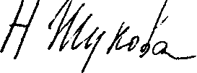
* Кинема (гр.) — движение, лингв.: произносительная работа органов речи в производстве звука, например звук «М» состоит из трех кинем: губной, гортанной и носовой.
СВИСТЯЩИЕ ЗВУКИ С, 3, Ц
Звуки С, 3, Ц одного места образования: во время их произношения кончик языка находится у нижних резцов. В русистике они называются зубными переднеязычными.

звуки С и СЬ
ПРАВИЛЬНАЯ АРТИКУЛЯЦИЯ
Губы растянуты, слегка прижаты к зубам. Зубы сближены на расстояние около 1 мм.
Язык широкий, кончиком упирается в нижние резцы. Спинка выгнута, посередине ее проходит желобок. Боковые края языка прикасаются к верхним коренным зубам, препятствуя проходу воздуха по бокам языка. Выдыхаемая холодная струя воздуха проходит по
желобку языка и через резцы направлена вниз (рис. 1, 2, 6).
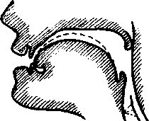
Мягкое нёбо поднято. Голосовые связки разомкнуты, напряжение выдыхаемой струи сильное.

При мягком СЬ спинка языка дополнительно приподнята, весь язык больше напряжен, кончик языка сильнее упирается в нижние резцы, см. пунктирную линию в профиле артикуляции звуков С, 3.
Рис. 1. Артикуляции звуков с, з в натуре.
Рис. 2. Профиль артикуляции звуков с, з.

ДЕФЕКТЫ АРТИКУЛЯЦИИ
звуков С и СЬ
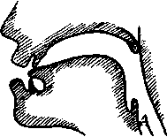
Недостатки произношения свистящих (и шипящих) звуков называются сигматизмом. Различают следующие виды сигматизма.
Межзубный сигматизм — при произношении звуков С и 3 кончик языка просовывается между передними зубами, придавая этим звукам оттенок шепелявости (рис. 3).
Рис. 3. Межзубный сигматизм.
Призубный сигматизм — кончик языка упирается в зубы, преграждая свободный выход воздуха через межзубную щель, так что вместо с, з слышится притупленный звук (рис. 4).
Шипящий сигматизм — кончик языка упирается в нижние десны или несколько оттянут от них, а спинка языка выгнута горбом к нёбу — слышится отчетливый, мягкий, шипящий звук, подобный звуку шь (шябака — собака) (рис. 5).
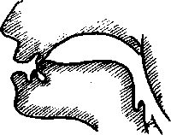
Рис. 4. Призубный сигматизм.
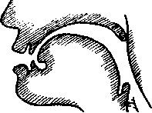
Рис. 5. Шипящий сигма-
тизм.

Губно-зубной сигматизм — нижняя губа подтягивается к верхним резцам. Струя воздуха рассеивается по всей плоскости спинки языка, раздувая щеки, отчего дефект получил дополнительное название: «щёчный сигматизм».
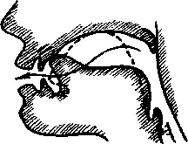

Боковой (латеральный) сигматизм встречается в двух формах:
- Голосовыдыхательная струя проходит
через один или оба прохода между боковыми
зубами и краями языка, кончик языка поднят
кверху (рис. 6, 8).
Рис. 6. Боковой сигма-тизм (стрелка означает прохождение воздуха между боками языка и щеками).
Рис. 8. Фронтальный разрез при боковых С и 3: спинка языка упирается в небо, края языка оторваны от коренных верхних резцов.
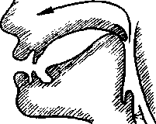

- Спинка языка горбом плотно прикаса
ется к нёбу, а выдыхательный ток проходит
по одной или обеим сторонам рта у коренных
зубов. В обоих случаях слышится неприятный
звук типа льхь.
Выход воздуха по одной стороне рта иногда зависит от спадания мягкого нёба с другой стороны.
В некоторых случаях бокового сигматиз-ма не исключены параличи и парезы одной стороны языка, что требует тщательного обследования данного дефекта с участием врача-невропатолога.
Рис. 9. Носовой сигматизм.
Рис. 7. Фронтальный разрез нормальной артикуляции С и 3.
Носовой сигматизм выражается в том, что при произнесении сиз корень языка поднимается к опущенному мягкому нёбу, которое открывает проход в носовую полость; получается какой-то храпящий, хрюкающий звук с гнусавым оттенком последующих гласных, рис. 9.
Смягчение твердого звука С, при котором слоги са, со, су произносятся как ся, сё, сю (сябака — собака, нось — нос), обусловлено чрезмерным подъемом спинки языка.
Замена звуков С и СЬ любым другим звуком (ш, ч, т, х и др.) называется
парасигматизмом.
ПОСТАНОВКА ЗВУКА С
Хорошо поставленный и отработанный «базовый» звук С обеспечит в дальнейшем быстрое усвоение нормальных артикуляций не только «производных» от звука С (3 и Ц), но и звуков верхнего подъема кончика языка (Ш, Ж, Ч, Щ).
В простейших случаях звук С ставится по подражанию:
перед зеркалом ребенку предлагается широко улыбнуться и показать зубки («сделать заборчик»), а затем, не разжимая зубы (заборчик не ломать!), сильно подуть, как насос: с... с... с... Можно посвистеть: с, с, с.
Внимание ребенка следует обратить на «тонкий» свист и холодную выдыхаемую струю воздуха, которую он может ощутить у себя на тыльной стороне ладони, если подставит ее к своему подбородку.
* «Пара» (гр.) — возле, рядом.
Если звук С не вызывается по подражанию, надо использовать специальные приемы его постановки, которые определяются характером дефекта.

Рис. 10. Губы в улыбке язык за нижними зубами удерживается зондом.
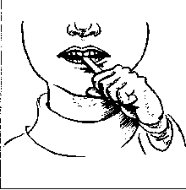
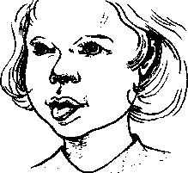
ПРИЕМЫ ПОСТАНОВКИ СВИСТЯЩИХ ПРИ РАЗНЫХ ВИДАХ СИГМАТИЗМА
При межзубном и призубном (рис. 3,4) сигматизме необходимо убрать кончик языка за нижние резцы, для чего можно прибегнуть к механической помощи: специальным зондом или концом шпателя легко нажать на кончик распластанного (а не комообразного!) языка, опустив его за нижние зубы. Механически придерживая язык в таком положении, предложить ребенку произнести изолированно звук С несколько раз (сделать насос): с... с... с..., затем «попробовать» в слогах: са-са-са.
На рисунке 10 показана установка с механической помощью зазубного нижнего положения кончика языка для звуков С, СЬ (3, ЗЬ).
Надо помнить, что межзубные сигматиз-мы часто требуют длительной логопедической работы, упорно держатся в свободной речи, даже если звуки С, 3, Ц закреплены и частично автоматизированы. При отсутствии контроля часто наблюдаются рецидивы.
При шипящем сигматизме (см. рис. 5) важно отучить логопата от привычки оттягивать язык при произношении свистящих в глубь рта. С этой целью рекомендуем времен-
Рис. 11. Межгубная артикуляция звуков С, 3.
но перевести ребенка на межзубное произношение звука С в слогах,
словах и даже некоторых фразах. Когда язык укрепится в этом положении, перевести кончик языка за нижние резцы, что происходит обычно автоматически.
При боковом сигматизме (рис. 6) ставить звук С целесообразно в три приема: а) межгубное дутье, язык широкий, края языка достают до уголков губ (рис. 11); б) межгубное дутье заменяется на межзубное; в) затем кончик языка постепенно переводится за нижние резцы при условии, если ребенок умеет укладывать широкий язык за нижние зубы, что можно достичь с помощью зонда или шпателя.
При смягченном произношении твердого С (сябака, сюп, сёк) целесообразно провести предварительную дифференциацию мягких и твердых согласных в правильно произносимых слогах: мы-ми, ва-вя, ну-ню и т.п. Можно временно перевести ребенка на межзубное произношение свистящих с целью ослабления напряженности спинки языка.
При исправлении носового сигматизма (рис. 9) необходима предварительная работа над организацией правильного выдоха через середину ротовой полости. Упражнения проводятся сначала в межгубном положении (см. рис. 11) с тем, чтобы выдыхаемая струя ощущалась на кончике языка. Затем язык переводится в межзубное положение. Закрепление навыка дутья на кончик языка, просунутого между передними зубами, рекомендуется производить параллельно с общей тренировкой ротового выдоха: задувание свечи, поддувание кусочков ваты, бумажек и т.п. Зажим крыльев носа для предотвращения утечки воздуха через нос — не эффективен.
Исправление губно-зубного (щечного) сигматизма включает два момента: а) обнажение резцов, для чего необходимо раздвинуть губы («до ушей»!); б) удержание (можно с механической помощью) нижней губы, чтобы она не подтягивалась к верхним резцам. Чтобы струя воздуха не уходила в щеки, рекомендуем сначала отработать ротовой выдох (рис. 10).
9

Для всех видов сигматизма можно рекомендовать универсальный прием постановки С в два приема (из практики автора) и вместо зондов использовать указательный палец ребенка (не забудьте предварительно хорошо вымыть руки и подстричь ногти ребенку).
Ребенка учат укладывать первую фалангу указательного пальчика на широкий язык, лежащий за нижними зубами. Пальчик прикусывается резцами: «кладем свисток в рот». Ротик улыбается до ушей, передние зубы хорошо видны до клыков. Края языка (передней его части) показываются с двух сторон прикушенного языка и достают до углов рта. Как только ребенок научится ловко укладывать «свисток» в рот, ему предлагается подуть в «свисток», не вынимая пальца, не изменяя положения губ, языка и зубов. Полученный звук С закрепляется сначала в обратных слогах таким образом: после произнесения гласного ребенок кладет пальчик-«свис-ток» и добавляет звук С. С механической помощью звук С закрепляется в слогах а-с, о-с, у-с, э-с, а затем в словах, заканчивающихся на С (лес, нос, пёс и т.п.). Отрабатываются с пальчиком и прямые слоги. Необходимость в механической помощи отпадает, как только рефлекторно вырабатывается правильный артикуляционный уклад и выдох.
ЗВУКИ С И СЬ В СЛОГАХ, СЛОВАХ И ФРАЗАХ,
ИСКЛЮЧАЮЩИХ ДРУГИЕ СВИСТЯЩИЕ,
ШИПЯЩИЕ И ЗВУК Р
ЗВУК С (ТВЕРДЫЙ)

са-со-су-сы ас-ос-ус-ыс-ес

сад | садик | оса | бас | ус
сани | сачок | коса | нос | утёс
самолёт | сабля | лиса | мыс | лес

Са-са-са — вот летит оса. Ас-ас-ас — мы пили квас у нас.

со-со-со

сом | соль | песок | осока
сок | сода | кусок | высокий
сон | совы | носок | сокол

Со-со-со — у Сони колесо Ос-ос-ос — у Сани пёс. Су-су-су — в лесу увидели лису,

сы-сы-сы

косы бусы весы | сын сытый лысый | волосы полосы косынка

Сы-сы-сы Ис-ис-ис -
10
- у сома усы.
в лесу много лис

САМОЛЁТ
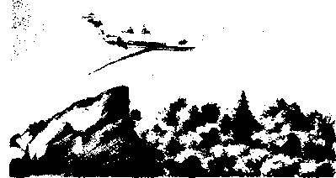
Самолёт, самолёт, тут и там самолёт. Улетел самолёт высоко, высоко! Улетел самолёт далеко, далеко! Самолёт, самолёт! Тут и там самолёт!
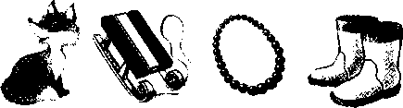
Сане купили новые сани.
У Сани сани едут сами.
Высоко над утёсом летит самолёт.

У Сани новый самокат.

ста-сто-сту-сты
сна-сно-сну-сны

стакан | место | стук | хвосты
стадо | тесто | стул | кусты
паста | густо | пастух | мосты
сосна | ясно | сны
весна | тесно | сосны
десна | вкусно | дёсны

СПа-СПО-СПу-СПЫ спать
спутник спасать
спутать

ска-ско-ску

маска сказка скамейка | соска миска киска | скок подскок осколок | скука скулы скупой

Я не спутаю собаку с волком.
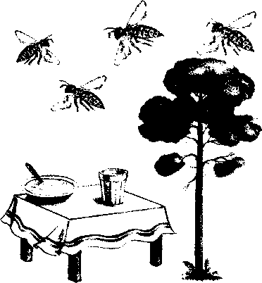
Суп стынет в миске на столе.
Выпей стакан кваса.
Поставь стакан на место.
Скамейка стоит в саду.
На скамейке солдат в каске.
Весной, в ясные дни, на скале видны
сосны.
11

СОНЯ И ОСА
В саду стоит скамейка. На скамейке Соня с мамой. У самого Сониного носа летает оса. Ой! Ой! Убегает Соня домой, но мама её обнимает, осу отгоняет. Спасибо, мама, спасла Соню от осы.

ГУСАКИ

ОДИНОКАЯ СОВА
В лесу светло Совы спят давно. Одна сова не спит, На суку сидит, Вот-вот улетит.
Идут леском Гусак с гусаком. Глядят свысока Гусак на гусака.
вопросы
- Где живут совы?
- Когда они спят, когда летают и охотятся?

вста-всто-всту-всты
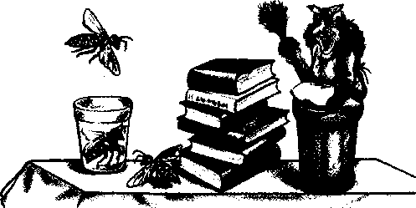
вставка в стопке вступил встык
встать в столе в ступе в стихах
ВОПРОСЫ
- В чём сидит Баба Яга?
- Как сложены книги?
- Какая оса в стакане, какая над стаканом,
а какая хочет забраться под стакан?

• УЧИМСЯ СЛОВОИЗМЕНЕНИЮ
(ЗАДАНИЕ 1 Изменим слова.
Я вступил в союз садоводов. Они вступили в союз садоводов.
Он вставляет вставку в спинку стула.
Мы вставляем вставки в спинки стульев.
Вы вставляете вставки в спинки стульев.

(ЗАДАНИЕ 2 Закончи фразу. Один стул, но много (чего?) стульев.
Один стол, но много (чего?)...



12

КИСКА И МИСКА
Ест киска суп из миски, Сыта киска, пуста миска.
СЛОНИХА И СЛОНЯТА
Стало тихо, тихо, тихо, Спит в углу моя слониха. Двое маленьких слонят Спать давным-давно хотят.

звук СЬ (мягкий)

ся-се-сю-си-ее
ась-ось-усь-ись-есь
си-си-си

Сима сила синий | синька сильный осина | косилка косит босиком | висит сидит носит

Си-си-си, си-си-си — воду ситом не носи!

С Я ~ С Я~ С-ух
се-се-все
се-сю

сядь | гусята | лейся
носят | лисята | вейся
десять | висят | не бойся
гусёнок | Сёма
лисёнок | сёла
сел | село | сюда
семь | весело | повсюду
сено | осень | Васютка

Ось-ось-ось —
на сене сидит пёс.
Усь-усь-усь —
на лугу гуляет гусь,

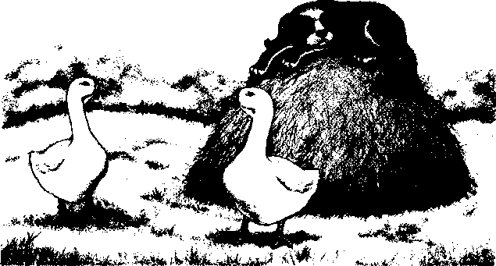

сля | смя | стя | спя |  | вся |  | сля | сливы
слё | смё | стё | спи |  | всё |  | слё | сливки
слю | сме | сте | сне |  | всю |  | слю | след
ели | СМИ | сти | сни |  | вси |  | ели | слева
слякоть смять Костя |  |  |  | спят |  | вся — все — всех
слёзы смех стена |  |  |  | спит |  | всюду — в силу
сливы смена стихи |  |  |  | снег |  | снимок
Кот Васька любит спать на спинке дивана.
В сенях висят сети и седло.
У Кости есть гусёнок, и он совсем не утёнок.
СЁМА, СИМА И ГУСИ
У Сёмы есть гуси. Сёма умеет пасти гусей, и они у него ходят гуськом. А у Симы два маленьких гуся, они весёлые, но пока это гусята, а не гуси.
(ЗАДАНИЕ Изменим слово «гусь». Один (гусь), два (гуся), много ....
ДИФФЕРЕНЦИАЦИЯ ЗВУКОВ С И СЬ

са-ся | ас-ась | вса-вся | ста-стя
со-сё | ос-ось | всо-всё | сто-сте
су-сю | ус-усь | всу-всю | сту-стю
сы-си | ис-ись | всы-вси | сты-сти

В саду на ветке висят На сливе сидит У Сёмы в сетке



са-ся со-се сы-си
оса — вся сад — сядь коса — косяк
14
сом — Сёма сок — Васек хлебосол — новосёл
сын — синий весы — висит посылка — носилки

В лесу темно, Все спят давно, Одна сова не спит, На суку сидит, Всюду видит и глядит
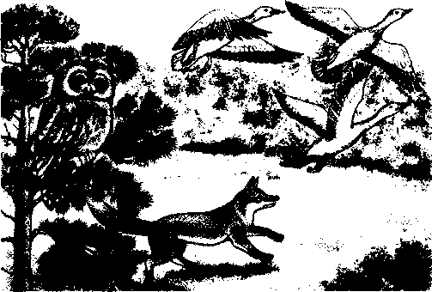
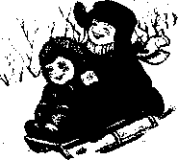
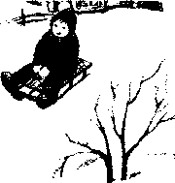
|НА САНКАХ
Сели дети на салазки, Как блестят весельем глазки! Покатились, понеслись, Покатились по льду вниз.
ГУСИ И ЛИСА
Гуси паслись недалеко от леса. В лесу стояли высокие осины и сосны, были там совы и лисы. Лисе сову не поймать, а есть охота. Выходит лиса из леса, видит много гусей. Стала думать, как ей гуся поймать и съесть. Хотела схватить одного, но все гуси поднялись и улетели.
До свиданья сад, сад, Все осинки спят, спят, И мы сами спать пойдём, Только песенку споём.
Вместе с мамой я встаю, Сам свою постель стелю. Одеваюсь, умываюсь, С мамой в детский сад иду.
Сани лёгкие летят, Седоки в санях сидят. Ася с Костей вниз летят.
ОСА
Укусила пса в самый нос оса, Хотелось псу съесть осу. А оса спаслась — унеслась.

ВОПРОСЫ
- Где живут лисы?
- Где живут гуси?

- Почему лиса не стала охотиться на сову?
- Чем закончилось нападение лисы на гусей?

Загадки

В воде купался, а сух остался.

Кто на себе свой дом таскает?

Всегда ходят,

а с места не сходят.

Сетка густая мух
не отпускает

СКОЛЬКО СНЕГУ!
Соня, погляди в окно, Сколько снегу нанесло! И в лесу, и в саду Сосны, ели — все в снегу.
По А. Кондратьеву
КОТИК ВАСЕНЬКА
Непоседа Васенька Не сидит на месте. Непоседа Васенька Всюду с нами вместе.
СОСУЛЬКА
Сосулька испугалась высоты, Сосулька от испуга стала плакать, И потому опять настала слякоть, И потому опять надень ты сапоги.
По А. Кондратьеву
Есть усы у Васеньки На усах сединки, Хвост дугой у Васеньки И пятно на спинке.

ЗВУКИ С И СЬ В ТЕКСТАХ, НЕ ИСКЛЮЧАЮЩИХ ДРУГИЕ ЗВУКИ

ДВЕ СИНИЦЫ


Две синицы прилетели на сосну, Две сестрицы
засвистели про весну: — Сколько света! Сколько света! Стала синей высота! Скоро лето! Скоро лето! Красота! Красота!
ВАСИЛК
Вырос возле нивы Синий Василёк. Вот какой красивый! Маленький сынок!
Синяя сорочка, Синий поясок — Станет мой сынок Синим, как цветок.
Н. Соконская
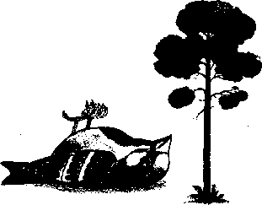
В. Суслов
Потешка
Сидел воробей на сосне. Заснул — и свалился во сне. Если б он не свалился во сне — До сих пор бы сидел на сосне.
Т. Ляхович , _
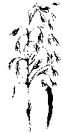
Чистоговорки
Тарас вёз овёс.
В саду рос куст роз,
16

СУХАЯ СОСНА
В лесу стояла одна сухая сосна.
Папа и Саня спилили сухую сосну и отвезли её домой. Из этой сосны напилили досок и сделали стол и скамейки для сада. Летом вся семья соберётся за садовым столом на обед.
I вопрос 1. Какие деревья в лесу можно спиливать?
СИНИЧКА
Наступила осень. Опустели поля. На наше окошко уселась синичка-птичка. Прилетела она из лесов, улетела из пустых садов. С наступлением холодов синицы прилетают в город, селятся около жилья людей. А с наступлением весны синички — маленькие птички снова улетят в лес.

ПЕРЕЛЁТНЫЕ ПТИЦЫ
ЗИМУЮЩИЕ ПТИЦЫ

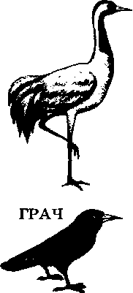
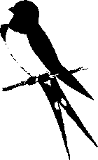

ЖУРАВЛЬ
ЛАСТОЧКА ЛЕБЕДЬ
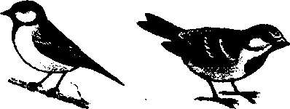
СИНИЦА

СНЕГИРЬ
ВОРОБЕЙ

ВОПРОСЫ
- Почему зимой синицы прилетают к жилью человека?
- Какие еще птицы живут у нас зимой?
- Чем питается синица?
- Почему эти птички называются перелётными?

НА САНКАХ
На санках Соня с Саней, Едут санки погоняя. Санки скок, Саню в бок, Соня бух в сугроб.
ВЕСНА
Тает снежок, Ожил лужок, День прибывает, Когда это бывает?

17

Поговорки
Свой глаз — алмаз.
Береги нос в сильный мороз.
Где снег, там и след.
Старая собака понапрасну не лает.
Ремесло пить-есть не просит,
само кормит. Всему своё время.
САМОЛЁТ
Самолёт построим сами, Понесёмся над лесами. Понесёмся над лесами, А потом вернёмся к маме.
А. Барто
С берёз неслышен, невесом Слетает жёлтый лист. Старинный вальс «Осенний сон» Играет гармонист. Вздыхают, жалуясь, басы, И, словно в забытьи, Сидят и слушают бойцы — Товарищи мои...
Отрывок из фронтовой песни
Чистоговорки
Спасибо, мороз, ты снегу нанёс, Коси, коса, пока роса; Роса долой — и мы домой.
* * *
Сонная ворона сидела на сосне. Снегири и сойки
снились ей во сне. «Скорей!» — стонали сойки. «Спешим!» — снегирь свистел. Ворона съела сойку — И сон с неё слетел.
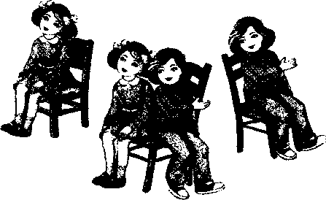
• УЧИМСЯ СЛОВОИЗМЕНЕНИЮ
(ЗАДАНИЕ Изменим слова.
Лететь на самолёте. Летать на самолётах. Одна девочка сидит на стуле, Девочки сидят на стульях.

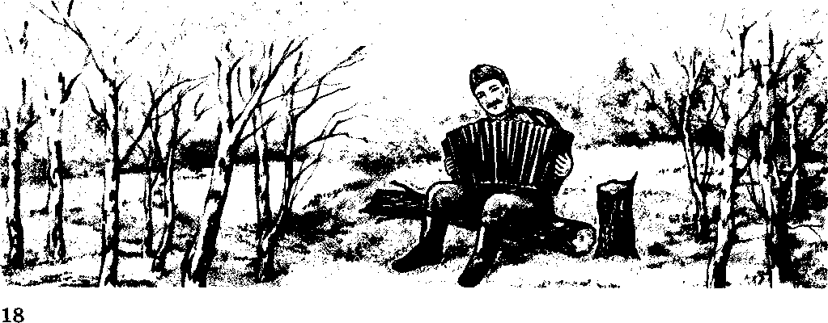

ПУХ С ТОПОЛЕЙ
Летом снег!
Просто смех.
Снег по городу летает,
Почему же он не тает?
ВЕСНА
Уж тает снег, бегут ручьи, В окно повеяло весной... Засвищут скоро соловьи, И лес оденется листвой.
А. Плещеев

Сияет солнце, воды плещут, На всём улыбка, жизнь во всём, Деревья радостно трепещут, Купаясь в небе голубом.
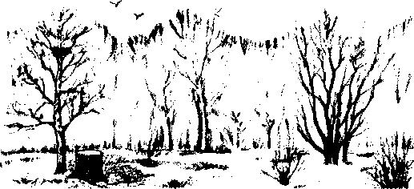
Ф. Тютчев

ПАПИН ПОДАРОК
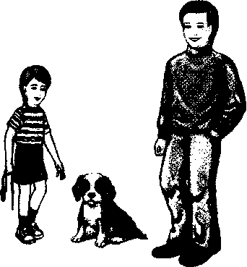
Папа купил Сене маленькую собачку. Сеня назвал свою собачку Сынком. Сынок был смелым, он сразу залез на Сенин стол. Сеня прогнал Сынка со стола, и Сынок спрятался под стул. Чтобы Сынок не обижался, Сеня поставил перед ним миску с супом. В супе была косточка. Сынок сразу всё съел.
Сеня решил взять Сынка на прогулку. Сеня взял свой велосипед и позвал Сынка. Сынок бежал впереди, а Сеня ехал сзади на велосипеде. Обоим было весело!

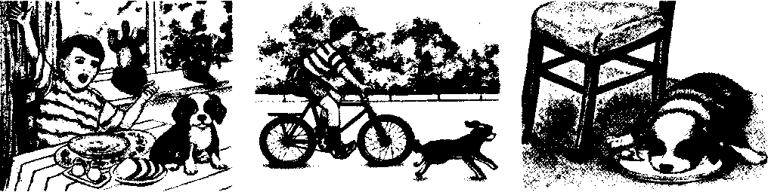

вопросы
- Как назвали собачку?
- Почему Сынок обиделся?

- Как он помирился с Сеней?
- Куда пошли Сеня и Сынок?

19

I ЗАДАНИЕ Закончи фразу.
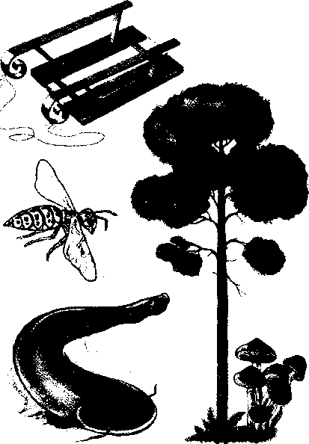
Один осёл, два ... Одна рысь, много ... Один поросёнок, много ... Одна коса, две ... Одно колесо, много ...
Чистоговорки
У маленького Сани перевернулись сани, У сосенки-сосёнки выросли опёнки. На острую косу много покосу. Был бы покос, да настал мороз. У Сени и Сани в сетях сом с усами. У сома усы, а у осы не усы, а усики.

• УЧИМСЯ СЛОВОИЗМЕНЕНИЮ
1 ЗАДАНИЕ 1
I Изменим слова.
Я сплю в лесу под сосной. Ты спишь в лесу под сосной. Мы спим в лесу под сосной. В сосновых лесах много маслят В сосновом лесу всегда сухо.
ЗАДАНИЕ 2
Закончи фразу. Чётко проговаривай окончания.
Осенний день,
но дни (какие?) осен...
Весенний день,
но дни (какие?) весен...
Зимний день,
но дни (какие?) зим...

Загадки


Бел, да не сахар. Ног нет, а идёт.
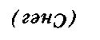
Висит сито не руками свито,
Есть на свете конь, Всему свету не догнать.

Летом вырастают,
а осенью опадают.
Сидит старуха
На завалинке,
Вся в заплатках,
Если снимет сарафан —
Всяк заплачет.
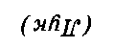

20

звуки 3 и ЗЬ
ПРАВИЛЬНАЯ АРТИКУЛЯЦИЯ
При произношении звуков 3 и ЗЬ установка частей артикуляционного аппарата (губы, нижняя челюсть, язык, мягкое небо) та же, что и в произношении звуков С и СЬ, только подъём спинки языка при 3 немного выше, чем при С, и напряжён, вследствие чего ротовой канал несколько суживается (см. рис. 1, 2 раздела «Звуки С и СЬ», стр. 7). Голосовые связки сомкнуты и вибрируют, отчего ощущается лёгкое щекотание кончика языка. Выдох менее напряжён, чем при звуке С.
ДЕФЕКТЫ АРТИКУЛЯЦИИ ЗВУКОВ 3 И ЗЬ
В произношении свистящих 3 и ЗЬ имеют место те же недостатки, что и в произношении С и СЬ: межзубный, призубный, губно-зубной, боковой и другие виды сигматизма (см. дефекты С и СЬ, стр. 8—9). Специфическим дефектом звука 3 является его оглушение из-за разомкнутых голосовых связок, которые не вибрируют.
ПОСТАНОВКА ЗВУКОВ 3 И ЗЬ
Звуки 3 и ЗЬ легко ставятся на базе соответствующих им парных глухих С и СЬ. После устранения дефектов произношения С и СЬ, как правило, сами собой устраняются и соответствующие дефекты свистящих 3 и ЗЬ. А в случае необходимости надо применить те же приемы, что и при постановке звуков С и СЬ (см. стр. 9—10). При оглушении звука 3 надо сначала предложить ребёнку, приложив руку к гортани, подать голос: а-а-а, о-о-о. Спросить, дрожит ли горлышко? Затем сравнить звуки Ф (не дрожит) и В (дрожит), С (без голоса) и 3 (с голосом).
ЗВУКИ 3 И ЗЬ В СЛОГАХ, СЛОВАХ И ФРАЗАХ, ИСКЛЮЧАЮЩИХ ДРУГИЕ СВИСТЯЩИЕ, ШИПЯЩИЕ
И ЗВУК Р
ЗВУК 3 ТВЕРДЫЙ
за-зо-зу-зы аз-оз-уз-из-ез

зайка | коза | Зоя | зубы
замок | ваза | зонт | везу
завод | Лиза | зона | внизу
закат | егоза | зов | лозунг
козы музыка называть замазывать
азбука озноб узда изба

Чистоговорки
За-за-за — коза-егоза. Зу-зу-зу — ведут козу-егозу. Зы-зы-зы — нет козы-егозы,
Я коня за узду Вниз по полю веду, А коза-егоза Пялит глупые глаза.
Т. Ляхович

21

ЛИЗА И ЗАЙКА
ЗАБЫТАЯ ВАЗА

Заболел зайка, у него в лапке Вот ваза, в ней незабудки, но в
заноза. Заболели у зайки и зубки, вазу забыли налить воды. Поэтому
Лиза вынула занозу, а от зубной незабудки завяли,
боли дала зайке капли.

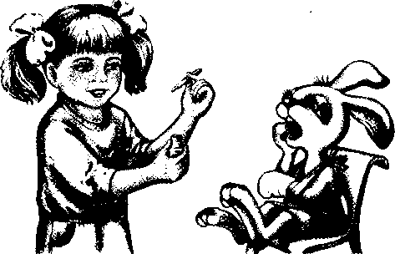
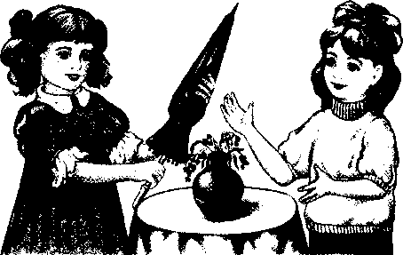

• УЧИМСЯ СЛОВОИЗМЕНЕНИЮ
(ЗАДАНИЕ 1 Закончи фразу.
Незабудка — незабудки
Изба — избы
Одна из... — много изб,
Две неза... — много неза...
I ЗАДАНИЕ 2 Изменим слова.
Он замазывает замазкой окно внизу. Вы замазываете замазкой окна внизу.

зда здо зду
зва зво зву
звы
взвы
взвывать
зна зно зну
зды
взды
вздыхать
звать
звон
звук
зны
взну
взнуздать
здание гнездо воздух
знать
знакомый
знамя

Волк взвыл от боли.
Мама вздыхала и думала о Зое.
Петя взнуздал коня.
Звонит звонок, не опаздывай на занятия.
Зоя зовет знакомых музыкантов войти в зал.
Зоя звонит в звонок, она забыла зонт у Лизы.
22

ЗВУК ЗЬ (МЯГКИЙ)
зи-зе-зю-зе-зя азь-озь-узь-изь

зима | магазин | зелень | козёл | зяблик
зимний | бензин | узел | везёт | хозяин
зимовать | возить | газета | ползёт | нельзя
низина | лазить | музей | позёмка | взять
Чистоговорки
Зи-зи-зи — бензин не вози. Зе-зе-зе — едет Зина на козе.

зде | зве | зне | зме везде | звенит | лезвие | змея
зди | зви | зни | зми гвозди | звено | болезни | возьми
здя | звя | зня | змя звякают | звезда | возня | Кузьма
ДИФФЕРЕНЦИАЦИЯ ЗВУКОВ 3 И ЗЬ*

за-зя зу-зю
зо-зе зы-зи
зал — взял зайка — хозяйка коза — козявка зайка — зяблик
зол — козел возок — везёт низы — низина тазы — тазики

КОЗЛЁНОК И ЕГО МАМА
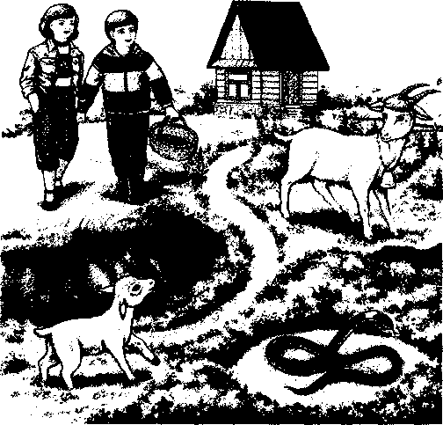
Зелёные глаза у моего козлёнка. Козлёнок любит гулять в низине, а его мама коза-егоза любит гулять за домом по газонам.
ЗИНА, НЕ ХОДИ В НИЗИНУ
Дети, не ходите в низину за зем-ляникой, в низине земляники не бывает, зато там могут быть змеи.

* Если имеет место упорное смягчение звука 3 (зяйка, зюбы), то проработайте сначала дифференциацию С твердого и СЬ мягкого. Без необходимости на этом разделе задерживаться не стоит.
23

ДИФФЕРЕНЦИАЦИЯ ЗВУКОВ С И 3*

са-за со-зо су-зу сы-зы
сад — назад сайка — зайка лиса — Лиза коса — коза
соя — Зоя носок — возок сова — зола совок — кузовок
суп — зуб несу — внизу косы — козы носы — возы

СЛОВА НА 3, СЛОВА НА С
Зина знает все буквы. Знает она и букву 3. Зина умеет называть слова на букву 3: зайка, зяблик, зубы, зонт. Зоя не все буквы знает, зато она умеет называть слова со звуком С: сад, самолёт, снег, сон. Назови и ты слова с буквой 3, а потом с буквой С.

ЗАТЕЯ
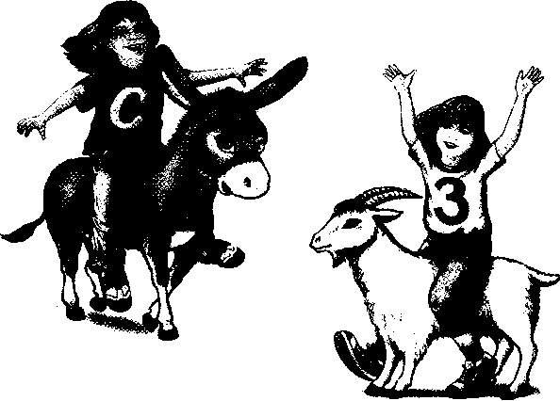
Вот весёлая затея — Запускать на нитке змея.
На ослике — Соня, На козлике — Зоя. Соня любит букву С, Зоя любит букву 3.
ЗАДАНИЕ
Назови сначала игрушки Сони, а потом Зои. В каких словах есть звук 3, а в каких звук С?

ЗОЯ, ЗАЙКА И КОЗА
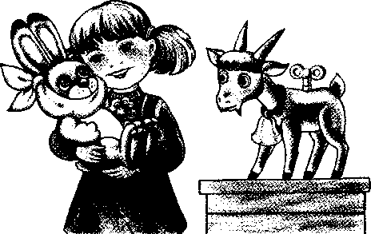
Зое купили козу и зайку. Коза была заводная. Зоя стала заводить заводную козу. А у зайки от скуки заболели зубы. Зоя стала баюкать зайку, но зайка не спит, он боится — вот-вот коза забодает зайку.

* Если ребенок замещает звук 3 на С или смешивает их между собой, проверьте, различает ли он остальные пары звонких-глухих: Б-П, Д-Т, Г-К и т.д. В этом случае лучше работать одномоментно над всей группой смешиваемых звуков. Упорное оглушение многих звонких согласных может сигнализировать о понижении слуха, что требует консультации врача-отоларинголога.
24

ПРОДОЛЖЕНИЕ ПРО ЗОЮ, ЗАЙКУ И КОЗУ
Зайка не спит И зайка тогда
Зою зовёт. Заснёт в тазу.
Зайке коза Зайка зевнёт
Спать не даёт. И Зоя зевнёт.
- Возьмите козу! Зайка заснёт
- Замкните козу! И Зоя заснёт.

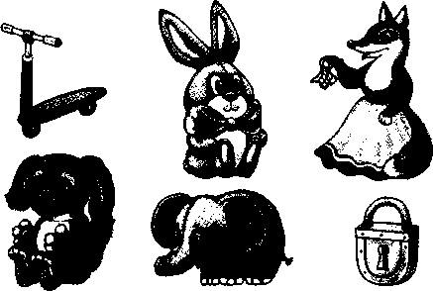
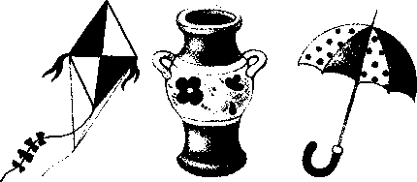

ВОПРОСЫ:
- Какие игрушки подарили Зое?
- Отчего у зайки заболели зубы?
- Почему зайка не мог заснуть?

ЗВУКИ 3 И ЗЬ В ТЕКСТАХ, НЕ ИСКЛЮЧАЮЩИХ ДРУГИЕ СВИСТЯЩИЕ, ШИПЯЩИЕ И ЗВУК Р
Л НАД ЗАВОДЬЮ ЗЕЛЁНОЙ
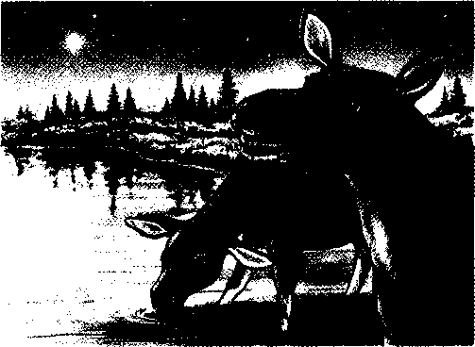
Как над заводью зелёной
поднялась звезда.
Пил из заводи лосёнок,
— вкусная вода!
И река весной звенела
Только для него.
И звезда не пожалела света своего.
И была лосиха рада,
Стоя под сосной.
Вольно веяло прохладой
ВОПРОСЫ
- Какое время года отражено в стихотво
рении?
- В какое время дня лосиха и лосёнок были
на водопое?
- Что такое заводь, как она образуется?
С заводи речной.
А. Прокофьев

25

|ЗАЙКА
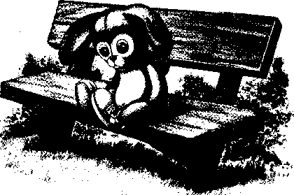
Зайку бросила хозяйка, Под дождём остался зайка. Со скамейки слезть не мог, Весь до ниточки промок.
А. Барто
• УЧИМСЯ СЛОВОИЗМЕНЕНИЮ
1 ЗАДАНИЕ
I Закончи фразу.
Один заяц. Два ... Много ... Один зубр. Два ... Много ...
УЗНАЙ ЗЯБЛИКА
Одна змея. Две ... Много ... Одна зебра. Две ... Много .. Одна газель. Две ... Много

Зяблик маленькая птаха, селится в лиственных и хвойных лесах. Зяблик питается разными семенами. А когда выводит птенцов, ест и насекомых. Гнездится зяблик дважды: в середине мая и в середине июня. Гнездо зяблика свито очень искусно, он одевает его снаружи разными лишайниками. Зяблики у нас не зимуют. На зиму остаются отдельные самцы. Зяблики умеют и любят красиво петь. Есть и любители пения зябликов, как есть любители пения соловьев.

ВОПРОСЫ

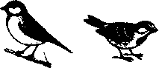
- Где селятся зяблики?
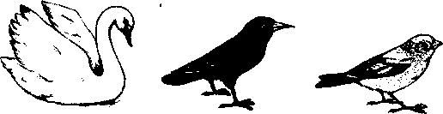
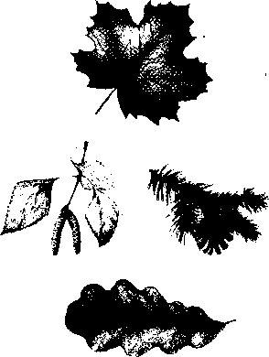
- Чем они питаются?
- Как называются птицы, которые улетают
осенью на юг?
- Как называются птицы, которые красиво
поют?
ЗАДАНИЕ
Образуй слова по образцу: Если в лесу одни сосны — это лес сосновый.
Если в лесу одни березы — это лес какой? Если в лесу одни ели — это лес какой? Если в лесу одни осины — это лес какой?
ВОПРОСЫ
- Чем отличается хвойный лес от лиственного?
- Покажи лист берёзы, клёна, дуба, сосны.
26

? РЕЗИНОВАЯ ЗИНА
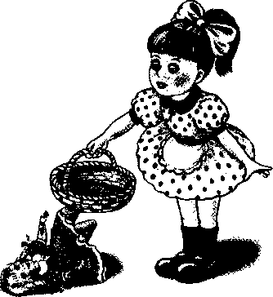
Резиновую Зину купили в магазине, Резиновую Зину в корзине принесли. Она была разиней, резиновая Зина, Упала из корзины, измазалась в грязи. Мы вымоем в бензине резиновую Зину, Мы вымоем в бензине и пальцем пригрозим: «Не будь такой разиней, резиновая Зина, А то отправим Зину обратно в магазин!»
А, Барто

ЗИМА И ЗАЙКА
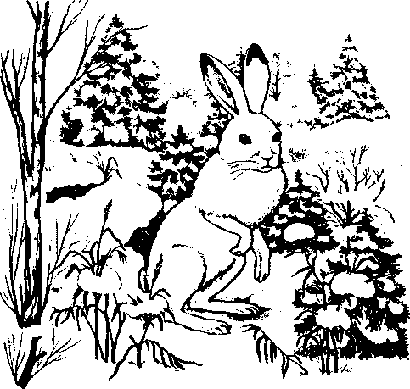
Зимой зайка заменил мех. Стал белым и незаметным. На снегу в поле и в лесу его не видно. В снег залезет, затихнет и спит спокойно.
Если и близко охотник-недруг, то не заметит зайку. А выспится зайка и забегает по лесу, начнёт еду искать, ветки обгладывать. А потом залезет под ёлку и заснёт.
ВОПРОСЫ
Почему зайка разного цвета: зимой белый, а летом серый?

I ЗАДАНИЕ
I Назови членов звериной семьи.
ОБРАЗЕЦ:

Папа — мама Лев — львица
Волк — вол... Лис — лис... Заяц — зай... Слон — ело... Тигр — тигр...
детеныш львёнок
вол...
лис...
зай...
слон...
тигр...
детеныши много львят
много вол... много лис... много зай... много слон... много тигр...

27

звук Ц (Т+С)
Слитный звук Ц состоит из одномоментного соединения двух звуков: взрывного смычного Т и щелевого, фрикативного С*.

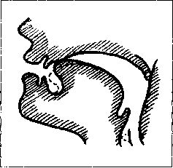

Рис. 1. Профиль артикуляции звука Ц.
ПРАВИЛЬНАЯ АРТИКУЛЯЦИЯ ЗВУКА Ц
Губы растянуты, слегка прижаты к зубам.
Зубы сжаты или находятся на расстоянии 1 мм.
Кончик языка упирается в нижние резцы (как при звуке С). Первый компонент звук Т, произносится с опущенным к нижним резцам кончиком языка, смычка образуется круто выгнутой передней частью спины языка.
Мягкое нёбо поднято.
Голосовые связки разомкнуты.
Рис. 2. Артикуляция звука Ц в натуре.

ДЕФЕКТЫ АРТИКУЛЯЦИИ ЗВУКА Ц
Поскольку звук Ц содержит в себе два компонента (Т+С), то все недостатки произношения звуков Т и С переносятся обычно на звук Ц. Поэтому все виды сигматизма (межзубный, боковой, щечный и др.), как правило, распространяются и на произношение звука Ц (см. стр. 8—9, звук С). Иногда недостатки звука Ц в форме бокового, межзубного и других видов сигматизма могут иметь место и при правильном произношении звуков С и Т.
Произношение звука Ц имеет и свои специфические недостатки, которые можно обозначить, как парасигматизм:
1. Вместо звука Ц произносится один из его компонентов, Т или ТЬ («куритя» — курица)
или Ц произносится как С (куриса);
2. Между двумя компонентами слышится редуцированный гласный: тыс или тэс
(куритэса).
ПОСТАНОВКА ЗВУКА Ц
Постановка звука Ц не представляет никакого труда и обеспечивается правильным произношением его компонентов и прежде всего звука С. В случае дефекта артикуляции звука Т (что бывает редко) этот недостаток устраняется в первую очередь.
Звук Ц лучше всего ставить в обратных слогах через момент расчленённого произношения его компонентов: ат+с, от+с, ут+с, эт+с. Постепенно пауза между произносимыми
* Все слитные согласные (Ц, Ч, Щ) называются аффрикатами.
** В практических целях работу над звуком Ц рекомендуем начинать после того, как звуки Ш и Ж будут поставлены и закреплены.
28

Т и С сокращается до одномоментного произношения двух звуков на одном сильном выдохе. Ребёнку предлагается сильно растянуть губы и как бы сплюнуть сквозь оскаленные зубы — Ц. После отработки утрированного произношения Ц (показ резцов), сначала в обратных слогах, а затем в прямых, целесообразно в течение какого-то времени сохранять «нажим» на звук Ц в словах и фразах.



атс | ац | заяц | боец | леденец
отс | оц | месяц | кузнец | молодец
утс | уц | певец | птенец | наконец
этс | эц | отец | палец | удалец
итс | иц | танец | конец | колодец
Ац-ац- ац — не пойман заяц. Ец-ец-ец — молодец боец.

ца цо цы це
овца
птица
лисица
улица
больница
лицо
кольцо
яйцо
письмецо
цоколь
отцы
бойцы
овцы
концы
пословицы
цепь
цена
оценка
зацепка
целый

Чистоговорка
Ца-ца-ца — это овца. Цу-цу-цу — веду овцу. Це-це-це — не подходи к овце. Цы-цы-цы — нет овцы.
Загадка
Кто всех пугается*,
Под кустом спасается
На зуб лисице попадается?
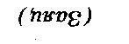
Овцы пьют воду у колодца. Цыплята пьют водицу из блюдца,
Этот маленький птенец будет знатный певец. Кто это?


* Окончания «СЯ» глаголов чётко произносим как «ЦА».
29

ЗАДАНИЕ
Скажи, что делает заяц?

Заяц умывается*.
Умывает... Одевает...
Обувае,
Купае...
Смеё,

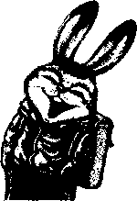
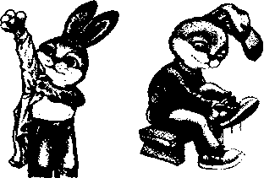
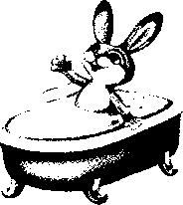
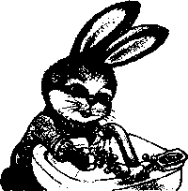

ЦЫПЛЯТКИ ОКОЛО КАДКИ
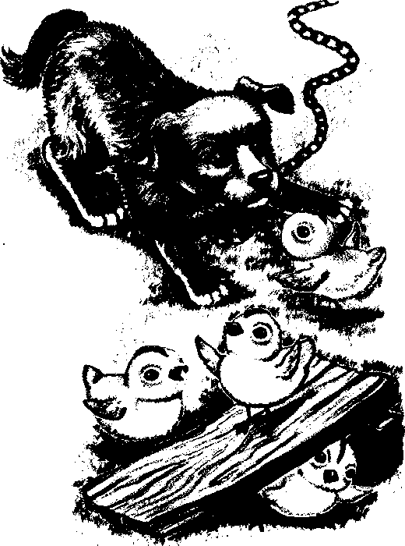
Цып-цып-цып, цыплятки! Есть водица в кадке. Кто меня боится, Тем не дам водицы.
* * *
Вот бегут цыплятки, Не боятся Натки. Возле кадки блюдце, Все они напьются.
ЦИБИК И ЦЫПЛЁНОК
Маленького Цибика посадили на цепь. Целый день сидит Цибик на цепи, а около него гуляют цыплята. Цибик целится цапнуть одного цыплёнка, но цыплёнок целится клюнуть Цибика в нос. Кто кого боится?
ВОПРОСЫ
- Покажи, какой цыплёнок на доске,
какой под доской, какой около доски.
- Составь предложения с предлогами: на,
под, около, у, рядом, с. Образец: цыплёнок
спрятался под доску, или сидит под...
Чистоговорки
У кольца нет конца.
У колодца вода льётся.
У колодца кольцо не найдётся,

30
* Не забудь произносить окончание «ца».

ДИФФЕРЕНЦИАЦИЯ ЗВУКОВ Ц И С

ац-ас ца-са са-оц-ос цо-со ца-
ца-са са-ца
уц-ус иц-ис
Цу-су цы-сы
овца — оса пыльца — полоса цапля — сабля кольцо — колесо
лисица солнце
синица сцена
спица песец
гусеница ситец
ца-ца-са са-са-ца
цыкать — сыпать свет — цвет цены — сено целина — седина

I ЗАДАНИЕ
I Сначала назови слова, в которых есть звук Ц, а потом слова со звуком С.
Заглянет солнце к нам в оконце, И целый день сияет солнце.
Сёма выпил целый стакан сока. На акации сидела синица.

ЦАПЛЯ
На одной ноге в болоте Цапля целый день стоит. Цапля носатая Стоит как статуя.
Загадка
Позвала я солнце На свое оконце, К потолку подвесила Стало дома весело.


0 ГУСЕНИЦАХ И ПТИЦАХ
В садах и в полях много насекомых. Особенно опасны гусеницы. Гусеницы в садах и лесах поедают листья и цветки. А гусениц поедают птицы. Без птиц леса останутся без листьев, а сады останутся без яблок, слив и ягод. Береги птиц! Подкорми их зимой.
вопросы
- В названиях каких птиц имеется звук С?
- В названиях каких зверей имеется звук Ц?
- В названиях каких цветов имеется звук С?
1 ЗАДАНИЕ
I Как ты понимаешь эту пословицу?
Молодец на овец, а на молодца и сам овца.
31

ац-ать оц-оть уц-уть иц-ить
теплица темница телятница птенцы
ца-тя цо-тё цу-тю цы-ти
птицы ситец полотенце платьице
ца-тя-ца тё-цо-тё цу-тю-тю цы-цы-ти
цыкать — тикать цыплята — телята ценный — тесный сцена — стена

Ца-тя-ца — тётя Дуся телятница. Ти-цы-ти — зайцу от лисицы не уйти.
• УЧИМСЯ СЛОВОИЗМЕНЕНИЮ
ЗАДАНИЕ
Изменим слова по образцу, будем внимательны к окончаниям слов. Закончи фразу.
Одна лисица, две лисицы, много лисиц.
Одно полотенце, два ..., много ...
Одна птица, две ..., много ...
Один маленький птенец, два ... много ...
ЗВУК Ц В ТЕКСТАХ, НЕ ИСКЛЮЧАЮЩИХ ДРУГИЕ ЗВУКИ

КУРИЦА И ЦЫПЛЯТА
Любовалась цыплятами курица: Что ни цыплёнок — то умница.
А. Капралова
СЛЕДЫ НА СНЕГУ
Это снежная страница Вот прошла по ней лисица, Тут вприпрыжку вдоль страницы В ясный день гуляли птицы.

ВЕСНОЙ
Возвращаются скворцы, Наши старые жильцы. Воробьи у лужицы Шумной стайкой кружатся.
Г. Ладонщикова
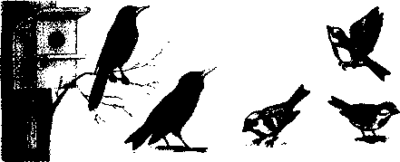
ВОПРОС
Помотри на картинку. Здесь нарисованы скворцы и воробьи. Кто из них улетает на зиму, а кто остается? Сосчитай, сколько их?

32

Потешки
Жила-была умница Умница-разумница. Про умницу-разумницу Знала вся улица — Петух да курица.
На деревенской улице Заблудилась курица.
ОШИБЛИСЬ УЛИЦЕЙ
Забрели к нам в детский сад Десять маленьких цыплят. Завела их с улицы Пёстренькая курица. Миленькая курица, Ты ошиблась улицей, Это — детский сад, Но не для цыплят!

НЕ НАДО БОЛЬШЕ ССОРИТЬСЯ!
Не надо больше ссориться! А то и мяч не ловится, И книжка не читается И дождик начинается.
ЗИМЕ КОНЕЦ
Зиме конец!
Летит скворец
И звонко напевает:
«Идёт весна!
Красна, ясна,
Смотрите, как всё тает!»

Загадки
Два кольца, два конца, а посередине гвоздик
На шесте дворец, во дворце певец, а зовут его




Красная девица сидит


в темнице, а коса на улице,
Два близнеца, два братца на нос верхом садятся,

В клубок свернётся, а взять не даётся.
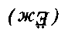

Повернулось к солнцу золотое донце.

В ярком платье модница

погулять охотница. От цветка к цветку порхает, утомится — отдыхает.
Не зверь, не птица,
а нос, как спица.

(аъжо$[)

33

Чистоговорки
Рассказать сказку-небылицу про зайку и лисицу? Съел наконец кузнец варенец.
(ЗАДАНИЕ Как ты понимаешь эти поговорки и пословицы?
Где тонко, там и рвётся.
Не плюй в колодец — пригодится воды напиться.
Кто любит трудиться, тому без дела не сидится.
Пословица не мимо молвится.
Орел — царь-птица, а сокола боится.
• УЧИМСЯ СЛОВОИЗМЕНЕНИЮ
(ЗАДАНИЕ Измени слова по образцу, чётко проговаривай окончания.
Я боюсь, ты боишься, он боится, мы боимся, вы боитесь, они боятся.
Мы умыва ... Вы умыва ... Они умыва ...
Я умываюсь ... Ты умыва ... Он умыва ...
Я обуваюсь ... Мы обува . Ты обува ... Вы обува . Он обува ... Они обува
ЛИСА И ЦАПЛЯ

(Сказка)
Позвала лисица цаплю в гости. Сварила кашицу и размазала её на блюдце.
Говорит лисица цапле: «Ешь, сестрица, вкусную кашицу!» Цапля по блюдцу носом стук, стук, а в рот ничего не попадает. А лисица кашицу с блюдца всю слизнула. Обиделась цапля на лисицу и решила её тоже угостить. Сварила кашицу в кувшине и говорит: «Ешь, лисица-сестрица, вкусную мою кашицу ». Лизала, лизала лисица кувшин и никак добраться до каши не могла: голова в кувшин не пролезала. А у цапли нос длинный до кашицы достал, она всю кашу и съела. Кто кого перехитрил?
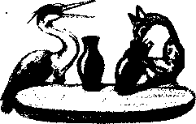
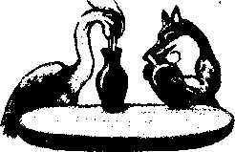
(ЗАДАНИЕ Расскажи, что нарисовано на картинках.
34
ШИПЯЩИЕ ЗВУКИ Ш, Ж Ч, Щ
Шипящие звуки Ш, Ж, Ч, Щ одного места образования: во время их произнесения широкий кончик языка поднимается к передней части нёба и находится за верхними резцами — это верхние шипящие. Шипящие звуки могут быть и нижними (что менее желательно). При нижних шипящих кончик языка отодвигается от нижних резцов, а к переднему нёбу поднимается спинка языка. При произнесении шипящих края языка должны быть прижаты к верхним коренным зубам.
В русистике все шипящие по месту своего образования называются звуками передненёбными. При произнесении и верхних, и нижних шипящих струя воздуха проходит по щели (желобку), которая образуется между языком и твердым нёбом, отчего вся группа шипящих по способу своего образования называется щелинными (фрикативными) звуками*.
Звук Ш
ПРАВИЛЬНАЯ АРТИКУЛЯЦИЯ

Губы немного округлены и выдвинуты вперед.
Зубы на расстоянии 1 мм.
Язык широкий, лопатообразный кончик языка приподнят к верхним альвеолам («бугоркам»), но не касается твердого нёба, с которым образует щель. Боковые края языка плотно прижаты к верхним коренным зубам.
Мягкое нёбо поднято.
Голосовые связки не вибрируют.
Выдыхаемая струя воздуха обильная, теплая.
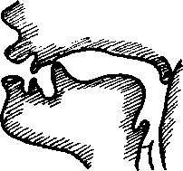
Рис. 1. Профиль артикуляции звука Ш.

ДЕФЕКТЫ АРТИКУЛЯЦИИ ЗВУКА Ш
Недостаток произношения всех шипящих (Ш, Ж, Ч, Щ) называется сигматизмом, который аналогичен сигматизму свистящих (С, 3, Ц). Это объясняется тем, что у шипящих и свистящих общий способ образования, при котором направленная струя воздуха проходит через щель, по желобку, расположенному вдоль, по середине языка.
Виды сигматизма те же, что и у свистящих (см. стр. 7—8).
Межзубно-боковой сигматизм — кончик языка попадает между передними зубами, а один край языка (правый или левый) отрывается от коренных зубов, отчего весь язык разворачивается набок.
Боковой сигматизм — оба края языка (или один) отрываются от коренных зубов, отчего образуется щель между краем (краями) языка и коренными зубами. В образовавшуюся щель устремляется воздух, а кончик языка упирается в нёбо, отчего получается неприятный хлюпающий звук.
* Сравните способы образования шипящих и свистящих.
35

Губно-зубной сигматизм — губы сильно выпячиваются вперед. Верхние резцы прижимаются к нижней губе, образуя с ней щель, куда устремляется ток воздуха. Язык в образовании звука участия не принимает, слышится звук близкий к Ф.
Щёчный сигматизм — язык пассивно лежит на дне рта. Воздух раздувает обе щеки.
Смягчённый звук Ш — как правило, смягчённое произношение звука Ш бывает при нижней его артикуляции или в результате слишком близкого положения кончика языка к передним зубам.
Носовой сигматизм (или частичная гнусавость) — дефект возникает, если во время произнесения Ш мягкое нёбо опускается и воздух попадает в носовую полость.
Замещение звука Ш другими звуками (например, С, Т и др. как правильно, так и неправильно артикулируемыми) называется парасигматизмом и относится к специфическому дефекту.
ПОСТАНОВКА ЗВУКА Ш

Если ребёнок имеет правильную артикуляцию звука С или овладел его произношением, постановка звука Ш не представляет трудности.
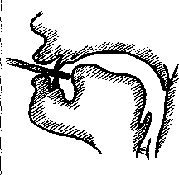
- Лучше всего звук Ш ставить от звука С. Для этого предло
жите обучающимся произнести С (долгий звук с-с) или слог СА и в
момент произнесения приподнимите его кончик языка с помощью
шпателя, зонда или пальца за верхние зубы, на альвеолы. Вместо
С или СА слышится Ш или ША. Сосредоточив внимание ребёнка на
верхнем положении кончика языка (следите, чтобы он не втыкал
язык в нёбо!), предложите послушать, что получилось: «Говорил
СА, а получилось что?»
Рис. 2. Постановка звуков Ш и Ж при помощи шпателя.
- Звук Ш легко поставить от звука Р, затормозив вибрацию кончика языка с механической
помощью (зондом). Можно остановить «раскаты» звука Р, например, словом «стоп!», пред-
ложить удержать артикуляцию и запомнить место за верхними резцами, где произносился
звук Р. На «этом месте», за верхними зубами, сказать «са» и послушать, что получилось. Звук
Ш может быть также поставлен от шепотного звука Р.
3. В исключительных случаях можно поставить нижний звук Ш, отодвинув шпателем
кончик языка назад в момент произнесения длительного звука С — с-с.
Поставленный звук закрепляется в слогах, словах и автоматизируется в отдельных фразах, предложениях и текстах.
ЗВУК Ш В СЛОГАХ, СЛОВАХ И ФРАЗАХ, ИСКЛЮЧАЮЩИХ ДРУГИЕ ШИПЯЩИЕ, СВИСТЯЩИЕ И ЗВУК Р

ша-шо-шу-ши-ше
аш-ош-уш-иш-ыш
ша-ша-ша
шапка
шайба
шахта
шаг
шагом
каша
Маша
наша
ваша
Наташа

36

шо-шо-шо
пушок ;
мешок |
шов I
шёл нашёл
петушок
большой
мышонок
ушёл
вошёл
шу-шу-шу
шум дышу
шут ношу
шуба тушу
мишутка пишу

ши-ши-ши
мыши
уши !
малыши ;
шалаши !
шина машина ушиб ошибка
ош — нож уш — душ
ЫП1 — МЫШЬ
ешь — поёшь

Чистоговорки
Ша-ша-ша — наша Маша у душа.
Ши-ши-ши — наши малыши едят беляши. Ош-ош-ош — ты идёшь и поёшь. Иш-иш-иш — какая тишь, малыш! Ши и ше, ше и ши — мойте шею и уши.

А Алёша кладёт У Наташи

на вешалку.

на вешалку.

У шиповника шипы.
Маша и Паша на поле пашут.

В
шумят малыши.

У машины новые

О МАШЕ И Е ШУБКЕ
Наша Маша маленькая, На ней шубка аленькая.
|Г О ДАШЕ И КАШЕ
Мы давали Даше кашу, Даша, Даша, кушай кашу,

37

шка-шко-шку-шки
ушко окошко лукошко пешком
кошка мышка шишка подушка
ушки мышки ладушки оладушки
шкаф школа школьник шкатулка

У бабушки в шкатулке много катушек.
Мышка убегает от кошки, а кошка убегает от школьника Алёшки.
Даша вышивает мышонка на шёлковом мешке для шишек.

Потешки

У кошки ушки на макушке.
Я по камешкам пошёл, шубу шёлкову нашёл.
| О МАЛЕНЬКОМ МИШЕНЬКЕ
Шапка и шубка — Вот наш Мишутка, Пыхтит как пышка Наш маленький Мишка.
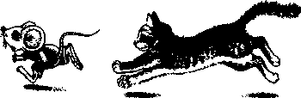

шля-шла шляпа
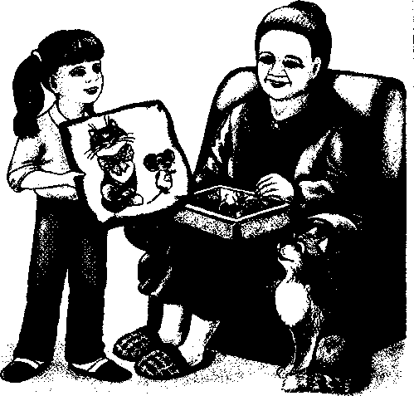
шлё-шло шлёпать
шлю-шлу ушли
шли-шлы шлем
ВЫШИВКА
Наташа вышивала для бабушки подушку. На подушке Наташа вышила кошку и мышку. Но мышка не убегает от кошки. А у кошки вышиты ушки на макушке.
I ВОПРОС Что вышивала Наташа?
Чистоговорки
Мы шли, шли, шли и шлем нашли. У малышки на лбу шишка.

38

шпа-пша | * |  шма-мша |  |  | шта-тша |  |  | вша-шва |  | нша-шна
шпо-пшо | шмо-мшо |  |  | што-тшо |  |  | вшо-шво |  | ншо-шно
шпу-пшу | шму-мшу |  |  | тттту-тттту |  |  | вшу-шву |  | ншу-шну
ШПЫ-ПШ1 | 1 ШМЫ-МШИ |  |  | шты-тши |  |  | вши-швы |  | нши-шны
шни | шти | шми |  |  | шви |  |  | башня |  | швея
шне | ште | шме |  |  | шве |  |  | пашня |  | швед
шня | штя | шмя |  |  | швя |  |  | клешни |  | штиль
шпагат | шпалы | пшено |  |  |  |  | пшик |  |  | шпик
шпион | замша |  | кошма |  |  | шмыгать |  |  | штаб
штамп | штопать |  | штык |  |  | шла |  |  | нашла
шлак | шланг |  | шлем |  |  | шли |  |  | нашли
шлюпка | вишня |  | башня |  |  | пашня

Швея шьет на


У дома вишня, на вишне
Маша, Даша и Миша пошли в школу пешком.

надо штопать, но штопки нет, штопку надо купить.
Мишины
Для конной школы купили маленькую лошадку-пони.

• УЧИМСЯ СЛОВОИЗМЕНЕНИЮ
I ЗАДАНИЕ
I Изменим слова по образцу.
Я иду и ты идёшь.
Я пою, и ты по... .
Я вешаю шубу на вешалку, и ты
веша... шубу на вешалку.
Я ем, итые... .
Я куплю шапку-ушанку, и ты
ку... шапку-ушанку.
Я пью, и ты пь...
Я штопаю штаны, и ты штопа...
штаны.
Я кушаю кашу, и ты куша...
кашу.

* Если слоговые упражнения с перестановкой звуков трудны, отработайте сначала однотипные стечения согласных шпа- шло- шпу и т.д.
** Учите детей договаривать окончания слов. Умение ребёнка изменять форму слова — залог хорошего произношения и письма.
39

• УЧИМСЯ СЛОВОИЗМЕНЕНИЮ
(ЗАДАНИЕ Изменим слова по образцу.
Одна пашня, две пашни, много пашен.
Одна вишня Две ... Много ...
Одна башня Две ... Много ...
Одна клешня Две... Много...

I ЗАДАНИЕ
I Как ты понимать эту пословицу? Болтай меньше, думай больше.
Чистоговорка
Миша шишку в шапке нашёл,

ЗВУК Ш В ТЕКСТАХ, НЕ ИСКЛЮЧАЮЩИХ ДРУГИЕ ЗВУКИ

| ЛЯГУШКА
Вот лягушка по дорожке Скачет, вытянувши ножки,
НА ОПУШКЕ
5 МИШКА
Уронили мишку на пол, Оторвали мишке лапу. Все равно его не брошу, Потому что он хороший.
А. Барто

Пошла Маша в лес. Набрала лукошко

и вышла на опушку.

На опушке много


а на ромашках много
. Невдалеке течёт
!>

речушка, а по берегам речушки растёт ^шЖ . Возле камыша квака-
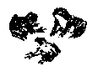

отдохнула
, а вдалеке слышна кукушка. Села Маша на
ют

и пошла дальше.
ВОПРОСЫ
- Как звали девочку?
- Зачем она пошла в лес?
Чистоговорка
Шепелявые лягушки Пели шёпотом частушки,
Т. Ляхович 40

- Чем отличается лес от поля?
- Что ты больше любишь — степь или лес?
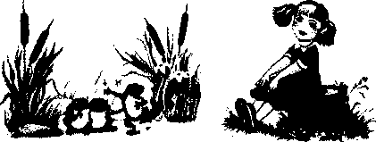

I ЗАДАНИЕ
I Как ты понимаешь эти пословицы?

51 У НАС В КВАРТИРЕ
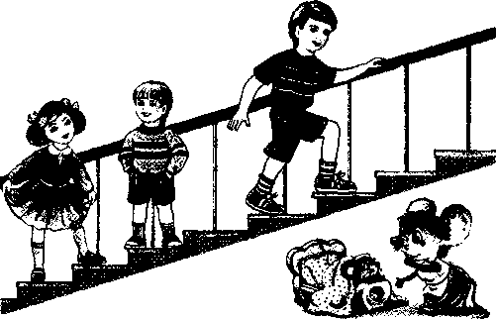


На воре шапка горит.
Что написано пером — то не вырубишь топором.
Кошка только на мышей храбра.
На лестнице нашей Детишек не счесть: Есть Миша и Саша И Машенька есть. Два Пети
Живут на втором этаже Там жил ещё третий, Но вырос уже.
51 АНДРЮШКА И ЛЯГУШКА
Пешком Андрюшка Бежит за лягушкой. Прыжком лягушка Ушла от Андрюшки.
Т. Ляхович

МЫШОНОК И МЫШЬ
Мышонку шепчет мышь:
- Ты всё шуршишь, шуршишь!
Мышонок шепчет мыши:
- Шуршать я буду тише.
А. Капралова
Пляшут мышки-шалунишки, Кто на чашке, кто на крышке. Тише, тише, тише, мышки, Не мешайте спать братишке.
А. Стпародубова
Загадки
С неба падают ледышки,
Падают в ладошки.
Одна ледышка меньше шишки.

Потешка
Тише, мыши...
Тише, мыши...
Кот сидит
На нашей крыше.
Мышка, мышка, берегись
И коту не попадись.
Кошка лапкой меня катала, на мне все нитки размотала.

Стоит Антошка на одной ножке.

Белые горошки на зелёной ножке.


41

ПРО МАШУ И МАННУЮ КАШУ

Приехала к бабушке Маша, Сварила ей бабушка кашу. — Садись, гостья желанная, Остынет каша манная.
Каша сладкая — с песком Да с душистым молоком! На-ка ложку, Маша, Ешь скорее кашу!..

Села Маша поближе к окошку, Шепчет: — Дай-ка мне, бабушка, ложку! Ароматная каша, густая, Пять минут — и тарелка пустая.

И. Демьянова
Потешка
В нашей избушке петух поёт, Мышка-норушка избу метёт, Кошка на окошке
штанишки шьёт, Курочка на печке
горшки скребёт.
(ЗАДАНИЕ Расскажи, кто что делает в избушке.
• УЧИМСЯ СЛОВОИЗМЕНЕНИЮ
I ЗАДАНИЕ Изменим слова по образцу.
Я мешаю и ты мешаешь.
Я шью и ты ... Я штопаю и ты ... Я пишу и ты ... Я спешу и ты ... Я дышу и ты ... Я шагаю и ты ...

МИША И ЕГО ИГРУШКИ
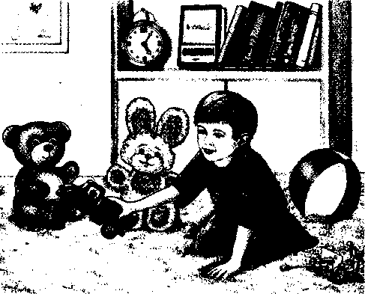
У нашего Миши много игрушек: есть машины, есть плюшевый мишка, лошадка и пушка. Наш Миша игрушки не ломает и не бросает. Поиграв, убирает их в шкаф. А еще в шкафу у Миши много книжек. Книжки про мышку-норушку и лягушку-квакушку. Про мальчишку-шалунишку и про ленивого Антошку, который любит окрошку, да все глядит в окошко. Про Наташу и Машу, девочек хороших, они со своих ладошек кормят петушков да кошек.
42
ВОПРОСЫ
- Какие книжки и игрушки есть у тебя?
- Где ты держишь свои книжки и игрушки?

РОМАШКИ
Нарядные платьица, Желтые брошки > Ни пятнышка нет Некрасивой одёжке.
Такие весёлые Эти ромашки — Вот-вот заиграют, Как дети в пятнашки,
Е. Серова
МЫШКА
Мы у мышки были, Чай из чашек пили, Кушали ватрушки, Лепёшки да пышки.
Мышка играла На губной гармошке, От души плясала, Натрудила ножки.

Чистоговорки
Шла с базара кошка. У кошки лукошко.
Шила шубку — сшила юбку. Шила шапку — сшила тапку.
Маша дала Ромаше сыворотку из-под простокваши,
Луша у душа Мыла шею и уши.
В шалаше шесть шалунов. Шапкой Мишка шишки сшиб.
Прошкина шавка укусила Пашку. Бьёт Пашка шапкой Прошкину шавку.

• УЧИМСЯ СЛОВОИЗМЕНЕНИЮ
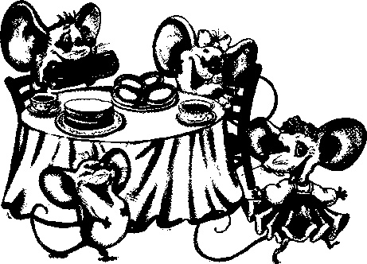
(ЗАДАНИЕ Изменим слова по образцу. Закончи фразу.
Шустрый мышонок шуршит.
А шустрые мышата шур... . Шершавая змея шипит. А если змей много, то они

43

звук Ж
ПРАВИЛЬНАЯ АРТИКУЛЯЦИЯ
Положение губ, зубов, языка и мягкого нёба такое же, как и при произнесении Ш. Но несколько выше поднят кончик языка, отчего образуется более узкая щель для прохождения воздуха.
Голосовые связки сомкнуты и вибрируют.
Струя выдыхаемого воздуха обильная, но менее сильная, чем при Ш (см. стр. 35 рис. 1).
ДЕФЕКТЫ АРТИКУЛЯЦИИ ЗВУКА Ж

- Большинство недостатков произношения звука Ж совпадают с дефектами произноше-!
ния звука Ш (межзубно-боковой, щёчный, призубный и другие виды сигматизма).
- Специфическим недостатком произношения Ж является оглушение звука Ж в силу
того, что голосовые связки разомкнуты и не вибрируют. Значительно реже звук Ж замеща-|
ется звуком Ы (Ыук — жук). Парасигматизм звука Ш целиком распространяется и на звук Ж!
(Туба — шуба, дук — жук).
ПОСТАНОВКА ЗВУКА Ж
Дефекты произношения звука Ж устраняются, как правило, сами собой, если устранены дефекты произношения звука Ш.
В редких случаях возникает необходимость в постановке звука Ж, например при его оглушении:
- Звук Ж ставится на базе звука Ш с помощью вызывания голоса точно так, как звук 3
ставится от звука С* (см. стр. 21).
- Звук Ж может быть поставлен от звука 3 с механической помощью (зонд, шпатель)
точно так же, как ставится звук Ш от артикуляции звука С (см. стр. 36).
- Звук Ж легко поставить от звука Р, затормозив с механической помощью вибрацию
кончика языка.

ЗВУК Ж В СЛОГАХ, СЛОВАХ И ФРАЗАХ, ИСКЛЮЧАЮЩИХ ДРУГИЕ ШИПЯЩИЕ, СВИСТЯЩИЕ И ЗВУК Р
жа-жо-жу-жи-же
жа-жа-жа жо-жо-жо жу-жу-жу жи-жи-жи
ножи |Женя ужи железо ежи уважение лыжи I оживление
жаба | кожа | бежать | лужок | жёлудь | жук
жалко | лужа | лежать | ожог | обжёг | лежу
жатва | ежата | жужжать | флажок | зажёг | хожу
жалоба | во^как | умножать | жёлтый | утюжок | гляжу
* При оглушении одного согласного, проверьте дифференциацию ребёнком всех пар звонких-глухих согласных: б-п, д-т, в-ф и т.д. (см. примечание на стр. 24).
44

Жа-жа-жа — покажи ежа. Жу-жу-жу — я по лужам не хожу.

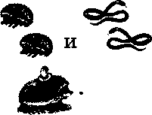
У Жени

А у Жанны утюжок.
В живом уголке живут
Не жалея ножек, бежит Жене нужен ножик. Железные ножи лежат на полке, Ежу на ужин паук нужен.
Жужжит над жимолостью жук, Тяжёлый у него кожух.
(Е. Благинина)

Я жук, я жук! Я ту т живу, Гляжу, лежу, Жужжу, жужжу И не тужу.
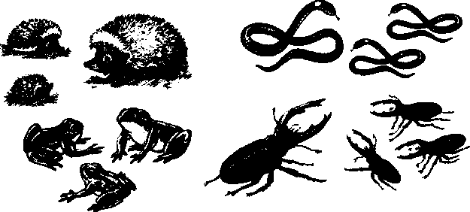
•ЗАДАНИЕ
(Закончи фразу.
У ежа ежата.
У ужа— ... У жабы — ...
БОЛЬНОЙ ЖУК
Жук упал, летать не может. Ждёт он, кто ему поможет.

жма — жна жмо — жно жму — жну жмы — жны
жба — бжа жбо — бжо жбу — бжу жбы — бжи
жда ждо жду жди
джа —джан джо — Джон джу — Джут - джи — Джинна

ждать одежда надежда невежда | однажды дожди подожди между | важно можно сложно* должно | каждый важный ложный нужный
45

Каждый день идут дожди.
Одежда вымокла под дождём.
Однажды мы увидели важных ежа, ежиху и ежат.

ДОЖДИК
Дождик, дождик,
Не дожди!
Подожди!
Дай до дому мне дойти.
Загадка
Не живая, а идёт. Неподвижна, а ведёт.
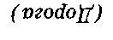

ЖЕНЯ И ЖЕНЯ
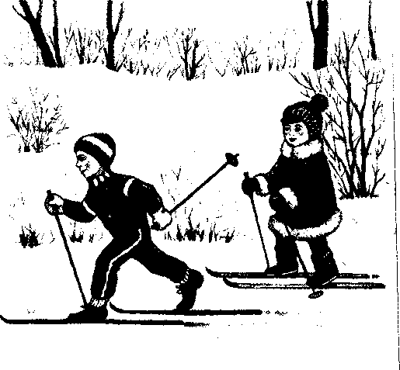
Женя и Женя жили в одном доме. Они были похожи, и оба любили лыжи. Но Евгений был опытный лыжник. Он даже побеждал на лыжных гонках. А Евгении недавно купили лыжи, лыжные ботинки и нужную одежду для лыжных походов.
ВОПРОСЫ:
- Какие полные имена были у мальчика и девочки?
- Какая одежда нужна для лыжных гонок?
- А какая для лыжных походов?
- Кто бежит впереди, а кто сзади?
- Покажи Евгения, а потом Евгению.

ДИФФЕРЕНЦИАЦИЯ ЗВУКОВ Ш И Ж

шу-жу ши-жи
ше-же жа-ша
ша-жа шо-жо
жо-шо жу-шу
жить шило — жила
уши — ужи шьёт — ждёт
выше — ниже мыши — лыжи дальше — ближе
жесть
шить
Луша — лужа шаль — жаль шутка — жутко ежата — мышата
шест
ЖИ-1ПИ
же-ше
лужок — пушок должок — мешок уши — ужин нашивка—наживка

46

ЛУША И ЛУЖА
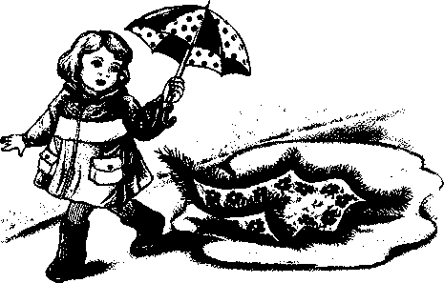
Луша вышла погулять. Надела шаль. На пути у неё была большая лужа.
Луша обошла лужу, но Лушина шаль упала в лужу. Ах, как жаль шёлковую шаль!

шпа-жба шпо-жбо шпу-жбу | шта-жда што-ждо шту-жду | шна-жна шно-жно пшу-жну | тдша тдшо тдшу | жмя жме жми
шля-жля
шлё-жлё
шлю-жлю

• УЧИМСЯ СЛОВОИЗМЕНЕНИЮ
ЗАДАНИЕ
Составь фразы со словом бежать, используя слова: я, ты, он, мы, вы, они.
ЗАПОМНИ!
Я бегу, они бегут бегом, бег, но:
ты бежишь, он бежит, мы бежим, вы бежите
Чистоговорки
Жук шёл, шёл, шёл, Жёлтый камешек нашёл.
Жук жужжит: — Жу-жу-жу! Я каждый день жужжу И детишек бужу.

I ЗАДАНИЕ
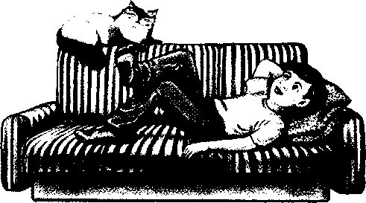
I Объясни, чем похожи слова?*
Жить, живот, животное. Жёлтый, желток, желтуха.
Загадки
Нам нужны иголки для шитья, А кому нужны иголки для житья?
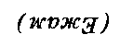
Одежды не шью, а ткань всегда тку. Кто это?
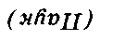
ЗАДАНИЕ
Объясни поговорку. Лёжа хлеба не добудешь.

* Учите детей сравнивать и объяснять однокоренные слова.
47

ЖАБА
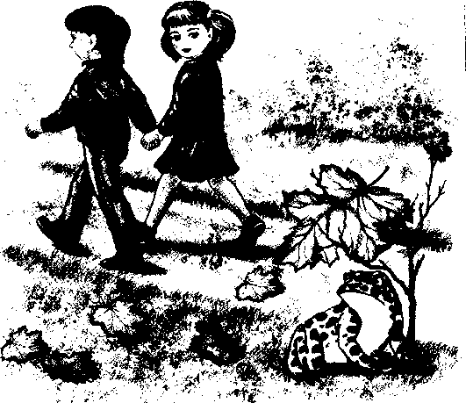
— Вот жаба, жаба! Убежим —
Наташа тянет Майю,
А жаба им в ответ:
— Эх, вы!
Ведь я вам не мешаю. Живу одна я у воды Букашек ем и мошек, От жабы детям нет беды, Как нет беды от мошек, Вам жабу нужно уважать, От жаб не нужно вам бежать.
(ЗАДАНИЕ Закончи фразу.
Две ... Два ...
Много ... Много ...
Одна жаба Один уж ...
ЗВУК Ж В ТЕКСТАХ, НЕ ИСКЛЮЧАЮЩИХ ДРУГИЕ ЗВУКИ
ЗАПОМНИ: ЖИ да ШИ, ШИ да ЖИ
С буквой И всегда пиши: Лыжи, мыши, ужи, наши.

* * *
Листопад, листопад Листья жёлтые летят, Жёлтый клён, жёлтый бук, Жёлтый в небе солнца круг. Жёлтый двор, жёлтый дом. Вся земля желта кругом. Желтизна, желтизна, Значит, осень — не весна.
В. Нирович
Потешки
Наши ежи взяли ножи
и точат карандаши. Восхищаются малыши.
* * *
Лягушка прыгнула
однажды в пруд чужой И видит —
там плывет налим большой

48
5Куки рогатые, мужички богатые Шапочками машут,
с бабочками пляшут.

дождик


ДОЖДИК, ДОЖДИК, Н6 ДОЖДИ,
Не дожди, подожди. Выйди, выйди, солнышко, Золотое донышко.
Загадки
По небу вата Плывет куда-то. Чем вата ниже, Тем дождик ближе.
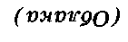
Иголки лежали, лежали Да под стол убежали.
Лежал, лежал Да в речку убежал.


Чистоговорка
С мышами во ржи
подружились ежи. Ушли в камыши,
а во ржи ни души,
Тает снежок, ожил лужок, День прибывает, Когда это бывает?

Живёт лежит, Умрёт — побежит.


ВОПРОСЫ
- Где живут мыши? Где живут ежи?
- Зачем ежи пошли в камыши?
- Почему во ржи не осталось ни души?

Если будешь с огнём шалить, Дом ты можешь подпалить. Нелегко пожар тушить, Дом сгорит — где будешь жить?
НАСТАВЛЕНИЕ Не шали с огнём!

ЖУК И БУКВА Ж
Жу-жу, жу-жу, Я на ветке сижу, Я на ветке сижу Букву Ж всё твержу. Зная твёрдо букву эту, Я жужжу весной и летом.
КТО ХОЗЯИН ЛЕСА?
Испугались медвежонка Ёж с ежихой и ежонком, Чиж с чижихой и чижонком, Стриж с стрижихой
и стрижонком.
А. Крестинский

49

Загадки
Живёт без тела, Говорит без языка, Никто его не видит, Все его слышат.
Сто одёжек
И все без застёжек,
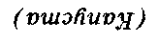

С утра жужжу, Цветы бужу. Кружу — жу-жу И мёд вожу.


В гору деревяшка, Под гору коняшка.
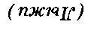
С людьми дружит, Дом сторожит.
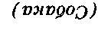

• УЧИМСЯ СЛОВОИЗМЕНЕНИЮ
(ЗАДАНИЕ Чётко проговаривай окончания слов.
Лето (какое?) жарк... Дни (какие?) жарк... Печь (какая?) жарк... День (какой?) жарк...
Один железный стул, два железных стул... много железн... стуль... Пассажиры сидели на желез... стуль...
I ЗАДАНИЕ
I Измени слова: сказать, мазать, лежать, жить по образцу:
Я скажу, мы скажем, ты скажешь, вы скажете, он скажет, скажут.
они

Я лежу Ты ле... Я живу Ты жи..
Он ле.. Он жи,
Мы ле.. Мы жи,
Вы ле... Вы жи.
Они ле.. Они жи,

ЗАДАНИЕ
Изменим слова, четко проговаривая окончания.
Один жёлтый жеребёнок.
Два (каких?) жёлт... жеребёнк...
Много (каких?) жёлт... жереб...
Лиса (какая) рыж...
Мы видели лису (какую) рыж...
Мы спрятались от лисы (какой) рыж...
50

ХИТРЫЙ ЖЕНЯ
- Женя, побежим наперегонки.
- А кто же будет победителем?
- Тот, кто первый добежит до гаража и прибежит обратно.
—" Хорошо, бежим.
- Бежим... Приготовились... Марш! Ну что же ты не бежишь?
— А зачем мне бежать до гаража? Я тебя лучше тут подожду. И тогда
буду победителем.
НАСТАВЛЕНИЕ Не хитри, потому что хитрость — это интеллект глупости.

ЮЛА
Ребятам весело со мной. На ножке я кружусь одной. Пока верчусь, я не тужу, Кружу — жужжу, Жужжу — кружу.
Д. Хилтухин
Чистоговорка
Зажужжала муха, Дожужжалась до паука,

НЕ НАХОЖУ ГРИБОВ
Я хожу, хожу, хожу, а грибов не нахожу.
И в лукошке до сих пор только красный мухомор,

ЖЕНЯ ОШИБСЯ
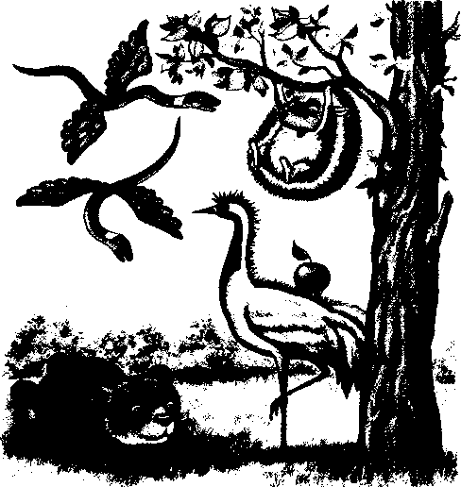
Напиши, Женя, что делают животные: ёжик, медвежонок, журавль и ужи. Женя написал. И вот что у него получилось:
Ёжик лазает по деревьям. Ужи летают. Журавль колется. Медвежонок ползает.
ЗАДАНИЕ
Женя, конечно, ошибся. Исправь его ошибки, скажи правильно, кто что умеет делать.

51

ЖУК И ВОЛ
ЁЖИК
Жук жужжал в густой осоке,
Ходит ёжик без дорожек, Не бежит ни от кого. С головы до ножек Весь в иголках ёжик. Как же взять его?
А. Капралова
Вол лежал на солнцепёке.
Жук жужжал, жужжал, жужжал,
Вол лежал, лежал, лежал.
А потом спросил: — Скажите,
Для чего вы так жужжите?
Жук волу ответил с жаром:
— Ясно, я жужжу недаром.
Я живу и не тужу,
Потому что я жужжу!
Б. Заходер
ЗВУК Ч (ТЬ + ШЬ)
Передненёбный, слитный звук Ч состоит из двух компонентов. Он образуется из однс моментного соединения взрывного мягкого ТЬ и щелевого (фрикативного) ШЬ, относится группе аффрикатов.
ПРАВИЛЬНАЯ АРТИКУЛЯЦИЯ

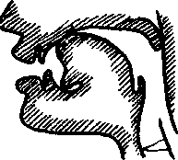
Рис. 1. Профиль артикуляции звуков Ч, Щ (нижних).
Губы. Слегка выдвинуты вперед, но меньше, чем при Ш. Расстояние между губами 1 мм.
Язык. Возможно верхнее и нижнее положение передней части языка. При «верхнем Ч» кончик языка находится в положении, близком верхнему Ш, при нижнем Ч в положении, близком нижнему Ш. В обоих случаях края языка прижаты к верхним коренным зубам.
Мягкое нёбо поднято.
Голосовые связки разомкнуты.
Напряжение тока воздуха сильное.
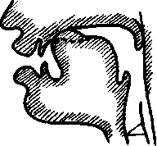
Рис. 2. Профиль артикуляции звуков Ч, Щ (верхних).

ДЕФЕКТЫ АРТИКУЛЯЦИИ ЗВУКА Ч
Нарушения произношения и замены звука Ч другими звуками чрезвычайно разнообразны и очень распространены. Среди наиболее часто встречающихся дефектов:
- Все виды сигматизма межзубного, бокового, щёчного и др. Это может быть обуслов-
лено дефектом артикуляции звука Ш, но может быть и самостоятельным;
- Дефекты произношения ТЬ мягкого, например, боковые ТЬ и ДЬ часто сочетаются и
распространяются на звук Ч.
К специфическим недостаткам произношения звука Ч (парасигматизм) относятся: 1. Расщепление звука Ч на его составляющие, отчего между компонентами ТЬ и ШЬ слышится редуцированный гласный Ы или Е (мятешь — мяч, тыщай — чай).
52

- Выпадение из звука Ч щелевого момента, отчего Ч произносится как ТЬ (мятик — мя-
чик, тяй — чай).
- Выпадение смычного момента артикуляции ТЬ (щай — чай, мящик — мячик).
- Замена звука Ч звуками С и Ц (цай, сай — чай; мяц, мяс — мяч).
ПОСТАНОВКА ЗВУКА Ч
Выработка правильной артикуляции любого аффриката не представляет особых трудностей, если она осуществляется на базе прочно усвоенных и безупречных звуков, их состав-[ляющих.
Для звука Ч — это наличие хорошо артикулируемых звуков Т, ТЬ (мягкого) и звука Ш, а такжеС и СЬ.
- Нижнее Ч можно ставить от безупречно произносимого Ц независимо от того, как
артикулируется звук Ш. Для этого в момент произнесения звука Ц нужно отодвинуть зондом, шпателем или пальцем опущенный вниз кончик языка немного назад, в результате чего должно получиться Ч. При нижнем Ч мягкость звука достигается сама собой. О лабиализации (округлении губ) следует заботиться только тогда, когда получена правильная артикуляция языка, поскольку положение губ имеет всё же второстепенное значение.
- Постановка верхнего Ч* предполагает безупречное произношение ТЬ. Предложите ребёнку произнести слог АТЬ и в это время подложите шпатель или зонд под кончик его языка, приподнимая его за верхние резцы. Если ученик научен хорошо выполнять звуко-слоговые упражнения, язык внизу — язык наверху (качели): са-ша, со-шо; за-жа, зо-жо и т.д., тон безовсякой механической помощи сумеет сказать ать, оть, уть «наверху, на бугорках, за верхними зубами». По мере закрепления звука Ч в обратных слогах: ач, оч, уч, ич и противопоставления слогов ать-ач, оть-оч и т. д. следует на первых порах этот звук произносить утрированно чётко и в словах, и во фразах.
ЗВУК Ч В СЛОГАХ, СЛОВАХ И ФРАЗАХ,
ИСКЛЮЧАЮЩИХ ДРУГИЕ ШИПЯЩИЕ,
СВИСТЯЩИЕ И ЗВУК Р
ач-оч-уч-ич-еч

богач ; калач | дочь ночь | дичь бич
мяч | луч | печь
^плач | могуч | лечь
Чистоговорки
Ач-ач-ач — у меня калач. 0ч-оч-оч — наступила ночь. Уч'-уч-уч — это луч. Ич-ич-ич — на тебе кулич.
* Постановку звука Ч верхнего от звука ТЬ рекомендуем провести после дифференциации С—Ш и жела-ггельноЗ—Ж.
53
ачка | очна | ечка | тачка | ночка | тучка | дичка
ачко ачку | очно очну | ичка очка | дачка пачка | дочка бочка | кучка внучка | девочка печка
ачки | очки | учка | качка | кочка | получка | овечка

Анечка надела Людочка поймала




Ванечка ел
Птички ловят
Лодочка дала течь.
У Вовочки отличные отметки,

ча-чо-чу-чи-че

и  чаи | бачок | чугун | мальчик | качели
чайник чайка | пучок каблучок | чулки учу | пальчик читать | печенье течение
кочан | пчёлы хочу |  | начинать | . учение

Чистоговорки
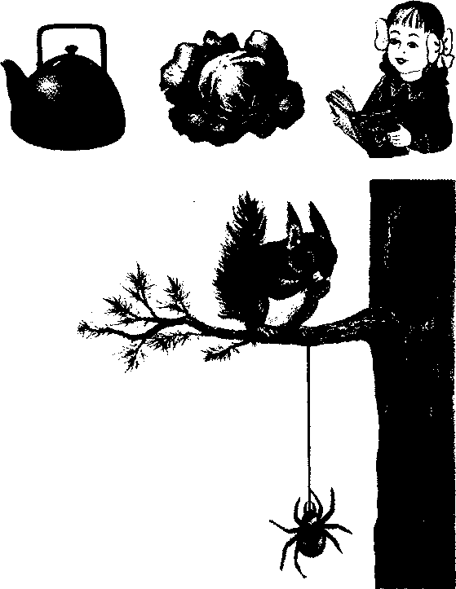
Ча-ча-ча — вот так удача. Чу-чу-чу — кулича хочу. Чи-чи-чи — пеки куличи.
Мальчик читает в читальне.
Девочка чинит чулки.
Мама печёт печенье.
Ванечка качается на качелях.
Девочка наливает птичкам водички в блюдечко.
Птички-невелички клюют ячмень.
Белочка на ёлочке, а паучок на веточке.
Мама наливает воду в чайник.
На плите чайник-начальник, в нём чай кипит.
54

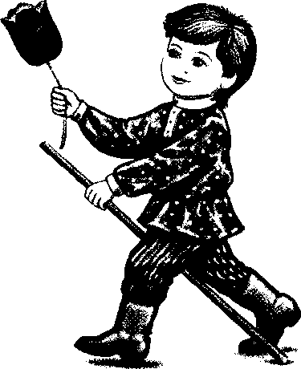
Потешки
Водичка, водичка, умой мое личико. Чики-чики-чикалочки — едет Ваня на палочке Чок-чок, каблучок! Чуки-чуки-чуки-чуки-чок!
I ЗАДАНИЕ
I Как ты понимаешь эти пословицы.
Учить — ум точить. За учёного двух неучёных дают, да никому они не надобны.

ДИФФЕРЕНЦИАЦИЯ ЗВУКОВ Ч И ТЬ*

ать-ач | тя-ча
I
оть-оч те-чо уть-уч | тю-чу ить-ич ти-чи

тя-чтя | медь | — меч
те-чтё | мять | — мяч
 | бить | — бич
ти-чти | петь | — печь
те-чте
чесанный — тесанный бачок — потёк бочонок — утёнок чёлка — тёлка

путевка — ночевка потёмки — печёнка плетёный — печёный читать — печать
чудак — тюфяк чулан — тюльпан чудо — Тюмень чубик — тюбик
учить лечить молчать качать

чинить платье читать книгу
качать воду начать петь
отвечать тихо
качать на качелях детей

Темные тучи по небу плывут, птички молчат и не поют.
На тёплой печи чугунный котёл.
В тёмном чулане много паутины.
Нянчить деточку чуть-чуть, но не баловать.
Петя любит качать на качелях Анечку.
*В этом разделе проводится только дифференциация (различение) звука Ч и его составляющего компонента ТЬ. Различение Ч и ЩЬ (мягкого) см. стр. 62.

ПАУЧОК И ПАУТИНА
Ткёт паучок паутину. Ниточка к ниточке, от ниточки к веточке. мает паучок: «Попадёт муха в паутину. Тут я её и кончу». Но вот птичк летела и качнула паутину, и паутина лопнула. Нет у паучка ни мухи, н паутины.

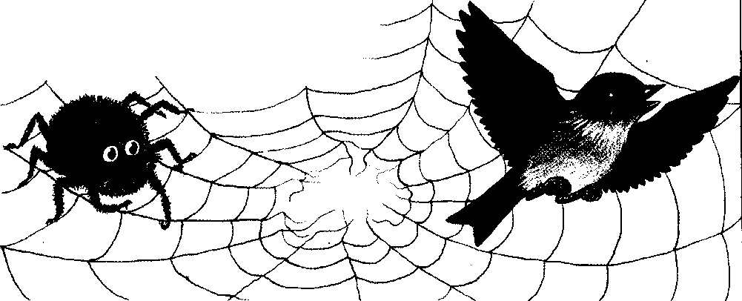
ЗАДАНИЕ
Перескажи рассказ, глядя на рисунок.

ЗВУК Ч В ТЕКСТАХ, НЕ ИСКЛЮЧАЮЩИХ ДРУГИЕ ЗВУКИ

Наша Таня громко плачет: Уронила в речку мячик. — Тише, Танечка, не плачь; Не утонет в речке мяч.
А. Барто
(ЗАДАНИЕ Зададим вопросы.
Чей? Чья? Чьё? Чьи?
Чей мячик? Чьё платье? Чья собачка? Чьи тапочки?
^ УЧУ ЧИЖА ЧИТАТЬ
Вот какой невежда чижик Не читает чудных книжек. Научить его хочу, Но никак не научу!
Скачет он и днём и ночью И о чашку клювик точит. Ну и чиж! Такой чудак! Я читаю — он никак!
(ЗАДАНИЕ Поставь вопрос к словам: Чашка — ч...? Чайник — ч...? Джинсы — ч...? Ружьё — ч...?

56

ЛЁВОЧКА УЧИТСЯ ЧИТАТЬ
Лёве уже пять лет, но он не умеет читать. Говорит Лёвочка сестричке Манечке: «Научи, Манечка, меня читать». Манечка учила Лёвочку читать сначала простые слова, а потом с трудной буквой Ч: туча, дача, жучок, паучок, чай, течь.
ВОПРОСЫ
- Как звали девочку?
- Кто кого учил читать?
- В каких словах есть буква Ч?

Поговорки
Как ты понимаешь эти поговорки?
Хочешь есть калачи,
не сиди на печи. Одна пчела много мёда не нанесёт. Птичка-невеличка,
да коготок остёр. От умного научишься,
от глупого разучишься,
Загадки
Стучат, бренчат, ходят весь век,
а не человек.

Удочка над будочкой, Нет её чудесней! Ловит эта удочка Не ершей, а песни.

Он идёт, волну сечёт, Из трубы зерно течёт.


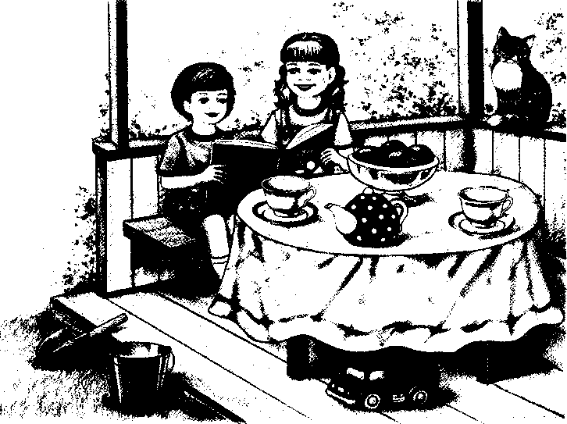

Если мальчик любит труд, Тычет в книжку пальчик, Про такого пишут тут: Он хороший мальчик.
В. Маяковский
Ручеёк, ручеёк, Дай водички на чаёк. Мы чаёк горячий Будем пить на даче.

57

• УЧИМСЯ СЛОВОИЗМЕНЕНИЮ
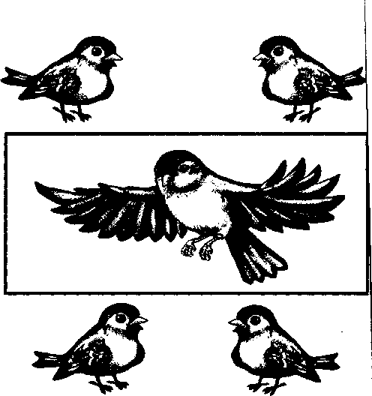
(ЗАДАНИЕ Изменим слово четыре.
Это четыре маленьких чижа. У четырех маленьких чижат мама-чижиха. Мама-чижиха довольна своими четырьмя чижа-тами. А четыре чижонка сидят на четырехугольнике: два внизу, два вверху, а мама летает посередине.
ЗАПОМНИ: четыре, но четырьмя. У четырехугольника четыре угла.

•ЦТ ЧАШКА ЧАЯ
Заварила чайка чай
Из морской капусты,
Рыбы пили,
Похвалили:
— Чай у чайки вкусный!
И. Демьянова
Встретил ёжика бычок
И лизнул его в бочок.
И, лизнув его бочок,
Уколол свой язычок.
А колючий ёж смеётся:
— В рот не суй, что попадётся!
П. Воронъко

ЧЕРНОТА
Чёрной ночью чёрный кот прыгнул в чёрный дымоход, В дымоходе — чернота. Отыщи-ка там кота!

Е. Измайлов
ЕЩЕ РАЗ ПРО ЧЁРНОГО КОТА
У чёрного котика Татика чёрная, очень чёрная шерсть и медные глаза. Котик Татик любит ловить мышей в чулане. В чулане чернота, в чулане темнота и не видно там кота. Но котик Татик не боится ни черноты, ни темноты. В темноте он всё видит. Однако знай, что кошки ловят мышей не по зрению или нюху, а по слуху.
58

ЗАДАЧА

не вытечет, не выбежит
Влетели к девочке в окно
ве птички-невелички. Потом за ними заодно Еще четыре птички.
Порхали птички над столом, Чирикали и пели Почти минутку, а потом Куда-то улетели.
Обратно порх через окно Одна, за ней четыре! Так сколько с девочкою той Осталось их в квартире?
Загадки
Течёт, течёт бежит, бежит
Упадёт — подскачет,
ударится — не плачет.


ЗВУК Щ (ШЬ+ЧЬ ИЛИ ШЫНЬ)
В разговорной речи звук Щ употребляется в двух вариантах: один заключает в себе одномоментное соединение мягких ШЬ+ЧЬ (петербургское произношение); другой — является долгим мягким ШЬШЬ (московское произношение). Звук Щ, подобно аффрикату Ч, может быть как верхним, так и нижним (см. стр. 52, рис. 2). В коррекционных целях предпочтительнее верхнее Щ.
ПРАВИЛЬНАЯ АРТИКУЛЯЦИЯ
Положение органов артикуляции (губы, язык, голосовые связки) такое же, как при звуке Ч (см. стр. 52). Верхнему Ч обычно соответствует и верхнее Щ, нижнему — нижнее.
ДЕФЕКТЫ АРТИКУЛЯЦИИ ЗВУКА Щ
Недостатки произношения Щ складываются из дефектов произношения составляющих его звуков: Ш, Ч, ТЬ. Поэтому все виды сигматизма (боковой, межзубный, губно-зубной и др.) могут распространяться и на звук Щ.
К специфическим недостаткам произношения Ш относятся замены звука Щ его компонентами и близкими к ним по звучанию: Ш, Ч, СЬ, ЦЬ, СЬТЬ и другие (парасигматизм).
ПОСТАНОВКА ЗВУКА Щ
Если у ребёнка имеется правильное артикулирование свистящих звуков, особенно СЬ (мягкого), постановка звука Щ не представляет никаких трудностей. Используется приём, аналогичный постановке звука Ч от ТЬ (мягкого)*.
Предложите логопату произнести слог СЯ или АСЬ и в это время приподнимите его кончик языка шпателем или зондом за верхние резцы. Можно и без механической помощи предложить сказать за верхними резцами «на бугорках» СЯ или АСЬ и прислушаться к тому, что получилось: «говорил одно, а получилось другое».
* Приём, аналогичный постановке Ш от С.
59

ЗВУК Щ В СЛОГАХ, СЛОВАХ И ФРАЗАХ,
ИСКЛЮЧАЮЩИХ ДРУГИЕ ШИПЯЩИЕ,
СВИСТЯЩИЕ И ЗВУК Р

ща-ще-щу-щи-ще ащ-ощ-ущ-ищ-ещ ща-ща-ща
ще-ще-ще
щу-щу-щу
щи-щи-щи

щавель пища | пищать обещать | ещё щёки
гуща | угощать | щётка
тёща | площадь | щёлкать
ще-ще-ще, ащ, ощ, ущ, ещ, ищ
щель | плащ | плющ
щека | овощ | лещ
щепка | помощь | вещь
щенок | мощный | клещ
щука ищут щётка щёлкать
щи вещи овощи клещи

Чистоговорки
Ща-ща-ща —
мы купили леща. Щё-щё-щё — дай-ка щей ещё. Щу-щу-щу — клещи я ищу. Ащ-ащ-ащ — надень плащ.
Щенок за обе щёки уплетает из щавеля щи.
Щенок уколол щепкой лапку, ему больно, он пищит.
Площадь вымощена щебнем.
В ящике мои вещи и мои клещи.
Ощ-ощ-ощ — щавель не овощ, Щи-щи-щи —
мы купили плащи.
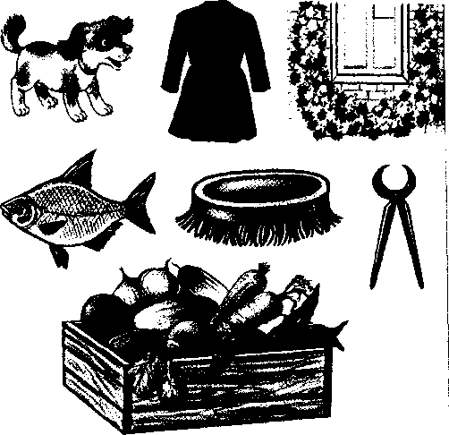

60

[отешки
Я ищу... Я пищу ...
[уку я тащу, тащу, (укуянеупущу.
.'ы нас, мама, не ищи — |,иплем щавель мы на щи.
[Ходит щука (Около леща,
|
На обед пищу ища.
• УЧИМСЯ СЛОВОИЗМЕНЕНИЮ
1 ЗАДАНИЕ
I Вместо точек скажи слово.
Одна щука Две ... Много ...
Один лещ Два... Много...
Я ищу, я пищу, я тащу, она угощает, она помещает, она восхищает.
Ты ... Мы ... Они ... Ты ... Мы ... Они ...

ДИФФЕРЕНЦИАЦИЯ ЗВУКОВ Щ МЯГКОГО И III ТВЕРДОГО (одного места образования)

ща-ша щё-шо щу-шу щи-ши | тша-тща тшо-тщё тшу-тщу тши-тщи | вща-вша вщё-вшо вщу-вшу вщи-вши | шна-щня шно-щнё шну-щню шны-щни

ггуща — туша
I щавель — шалфей
пищать — лишать
щелк — шелк щёки — шёпот мощёный — лишённый
пищит — пишет защита — зашита плащ — палаш

Щавель для щей, а шалфей для полоскания.

Плащ защищает, а палаш* убивает.
У плаща капюшон не зашивают, а свободным оставляют.
Буквы ш, ж, ч, щ — шипящие.

Нашей Маше дали щей и манной каши.
Есть и щёчки и ушки у нашей лягушки.
Два щенка щека к щеке
Шумно дышат в уголке.

гз^ш
(ЗАДАНИЕ Объясни, как ты понимаешь эти поговорки.


Гостю щей не жалей, А погуще налей.
Щи да каша — пища наша.

* Палаш — прямая сабля.
61

Чистоговорки
Щипцы да клещи — вот наши вещи.
Тащу, не дотащу, боюсь, что выпущу.
Я свою лошадку больно не хлещу; я свою лошадку щами угощу.
Потешка
Кощеи разные бывают. Бывают толстые, бывают тощие. У тощего — носище, усищи, он в ящике носит свои вещи: шубу да шапку, щипцы да клещи.
Толстый Кощей живёт в Африке, в пещере. Ходит голый, лоснящийся, блестящий. А смех у него — свистящий.
ДИФФЕРЕНЦИАЦИЯ ЗВУКОВ Щ И Ч

ча-ча | ча-ща | ащ-ач | ач-ащ
щё~чо | чо-щё | ощ-оч | оч-ощ
щу-чу | чу-щу | ущ-уч | уч-ущ
щи-чи | чи-щи | ищ-ич | еч-ещ

(ЗАДАНИЕ Изобрази змею и белку. Змея шипит длинно: щ-щ-щ!
Скажи по-змеиному:
Щ-щ-ща...
Щ-щ-щё...
Щ-щ-щу...
Щ-щ-щи...
Белка щёлкает коротко: ча-ча!
Скажи по-беличьи:
Ча-ча!
Чо-чо!
Чу-чу!
Чи-чи!

чаща
щёчки
щёточки
дощечки щепочки ящичек
часовщик
точильщик
щеночек
поющие птички почтовый ящик летающие бабочки

Чистоговорка
Щёткой чищу я щенка Щекочу ему бока.
С. Маршак
Потешки
Чики-чики — чикалочки, Едет Ваня на палочке, А Дуня на скамеечке Щёлкает семечки.

62

[ословицы
ж ты понимаешь эти пословицы?
всякой вещи — свое место. [Не учи козу:
1
[Сама с воза стащит.
Загадки
Стоит бычище, истыканы бочищи,
Летит, пищит, Ножки длинные тащит, Случай не упустит, Сядет и укусит.

г ЩИ НЕ ДЛЯ ЩЕНЯТ
Миша тащит своего щенка на кухню
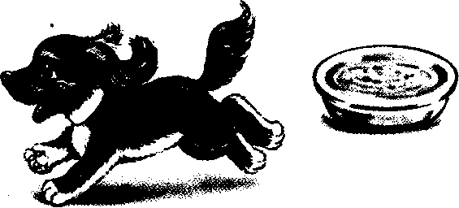
Хочет угостить его щами.
Но не хочет щей щенок,
Тявкнул он и — наутёк.
Видно, хочет молока,
Видно, щи не для щенка.
ВОПРОС:
А что бы ты дал щенку на обед?

ЩЁТКИ



Этой щёткой чищу зубы, Этой щёткой — башмаки, Этой щёткой чищу платье, Эти щётки все нужны.
ВОПРОС
Для чего нужна каждая из этих щёток? Как называются эти щётки?

[•УЧИМСЯ СЛОВОИЗМЕНЕНИЮ
ЗАДАНИЕ
Изменим слово чистить.
Я чищу плащ.
Ты чистишь плащ.
Он чистит плащ.
Мы чистим плащи, Вы чистите плащ. Они чистят плащи,

63

ЗВУК Щ В ТЕКСТАХ, НЕ ИСКЛЮЧАЮЩИХ ДРУГИЕ ЗВУКИ
Чистоговорки
Волки рыщут, пищу ищут. Щипцы да клещи — вот наши вещи. Жалобно щенок пищит, тащит он тяжёлый щит. Щетинка у чушки, а чешуя у щучки.

Щука в озере жила Червячка с крючка сняла, Наварила щука щей, Пригласила трёх ершей. Говорили всем ерши: — Щи у щуки хороши!
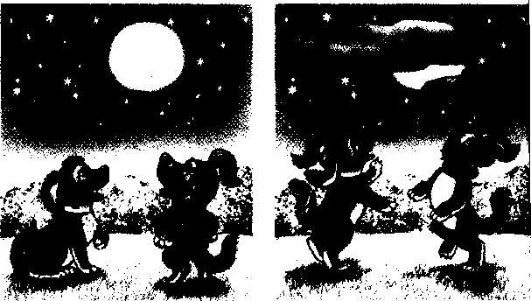
В. Мусатов
ХРАБРЫЕ ЩЕНЯТА
Жили-были два щенка. Вышли они однажды на двор и стали смотреть на небо. Видят на небе блестящий круг. Испугались щенки блестящей луны. Стали зубами щёлкать и лаять. А изящный круг поднимался все выше и выше, а потом спрятался за тучу. Щенки подумали, что блестящий круг их испугался и в узенькую щель за тучку спрятался.
По М. Петрову
ВОПРОСЫ
- Всегда ли бывает на небе луна?
- Перескажи рассказ, глядя на картинки.
I ЗАДАНИЕ
1 Объясни пословицы.
На то и щука в море, чтобы карась не дремал. Товарищ за товарища в огонь бросится.
64

Загадки
^Сложу, вложу, за море пущу — и там говорит.
(ожчопц)
Глазищи, усищи, хвостище, когтищи, а моется всех чище.
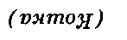

О ЩЕГЛЕ. ЧТО ТЫ О НЁМ ЗНАЕШЬ?
Щеглы — это маленькие красивые птички. Они умеют красиво петь, поэтому их называют певчими птицами. У щегла длинный тонкий клюв и острые коготки. Щеглы селятся в светлых лиственных лесах. Но любят они и сады, и парки рядом с человеческим жильём. Пища щеглов — семена деревьев, особенно берёзовые и осиновые, а также семена чертополоха. Щеглы вьют свои гнёзда высоко на ветвях деревьев, а щеглята вылупливаются из красивых голубых яиц с темными пятнышками и штрихами. Осенью собираются щеглы в большие стаи и кочуют в продолжение всей
зимы по тёплым местам. ^
~*~ ворона
ГУСЬ
СОЛОВЕЙ
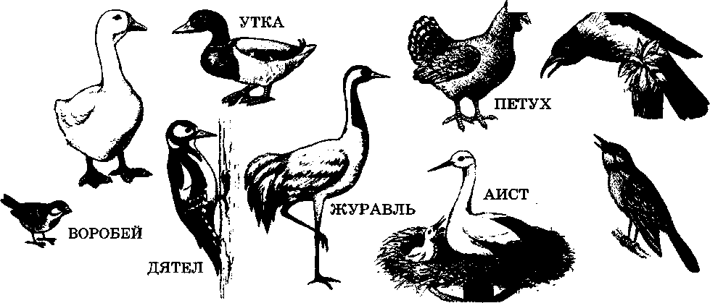
ВОПРОСЫ:
- Где живут щеглы?
- Чем они питаются?
- Где они зимуют?
- Посмотри на картинки и скажи, как называются эти птицы.

ЩЕНКИ И ЩТКА
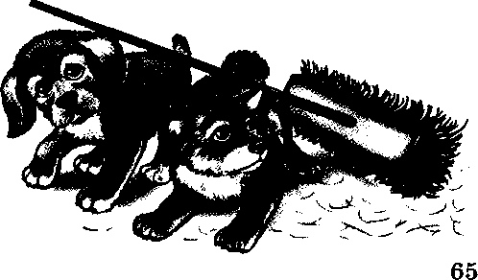
Два щенка щека к щеке —
Грызли щётку в уголке.
Да у щётки половой
Палка есть над головой.
Палка — щёлк щенков с плеча,
Два щенка ушли пища.

ДИФФЕРЕНЦИАЦИЯ СВИСТЯЩИХ И ШИПЯЩИХ В СЛОГАХ, СЛОВАХ,
ФРАЗАХ, ТЕКСТАХ
Ключевым моментом дифференциации свистящих и шипящих звуков является противопоставление артикулом нижних звуков С, 3, Ц верхним — Ш, Ж, Ч, Щ. Успешное различение положений кончика языка в ротовой полости при артикулировании звуков С и Ш ускорит дальнейшую дифференциацию групп свистящих, шипящих и аффрикатов. Противопоставленные звуки даны парами: С—Ш, 3—Ж, С—Ж, 3—Ш, С—Ч, Ц—Ч, С—Щ, Ц-Щ.
ЗВУКИ С И Ш

са-ша са-ша са-ша со-шо ео-шо со-шо
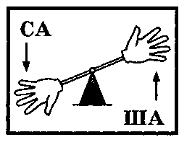
су-шу су-шу су-шу*** са-ша-са-ша-са-ша сы-ши сы-ши сы-ши со-шо-со-шо-со-шо
су-шу-су-шу-су-шу

Саша Сашенька сушки стишок
шоссе шест шесть нашест
смешно слышно солнышко шалость
шалаш — салат мешок — песок шутки — сутки шило — сила

ваш — вас башня — басня кашка — каска
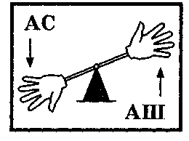
ас-аш аш-ас аш-ас ош-ос ош-ос ош-ос
ИШ-ИС ИШ-ИС И1П-ИС
еш-ес еш-ес еш-ес
нос — нож мыс — мышь | посол — пошёл
усы — уши вас — ваш масса — Маша

* Дифференциация звуков одного места образования Ш—Щ, Ч—Щ, а также звонких—глухих С—3, Ш—Ж) даны в разделе этих звуков, см. оглавление.
** Полезно сопровождать проговаривания звуков в нижней и верхней артикуляции движениями кисти руки: СА — ладонь вниз, ША — ладонь вверх. Эти упражнения назовём «качели» (см. рисунок).
*** В процессе работы над дифференциацией свистящих—щипящих, постепенно наращивайте темп переключения кончика языка. Стрелки указывают положение кончика языка.
66

спа-шпа спо-шпо спу-шпу спы-шпы
сма-шма смо-шмо сму-шму смы-шмы
сва-шва сво-шво сву-шву свы-швы
ста-шта сто-што сту-шту сты-шты

• УЧИМСЯ СЛОВОИЗМЕНЕНИЮ
Изменим слова: спешить, смешить, сушить, слышать.

Я спешу — и ты спешишь. Он спешит — и вы спешите. Мы спешим — и они спешат.
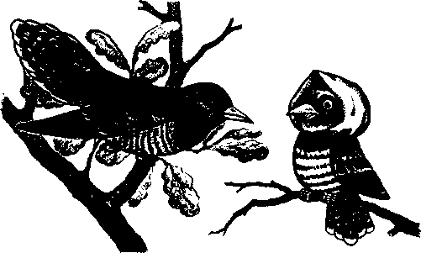
Я всех смешу, и ты всех смешишь.
Он всех смешит, и вы всех
смешите.
Мы всех смешим, и они всех
смешат.
КАПЮШОН
; Кукушка кукушонку Купила капюшон.
Надел кукушонок капюшон. Как в капюшоне он смешон!
[И. Демьянов
ЗАДАНИЕ
Изменим слово смешной, чётко проговаривая окончания.
Я сушу сушки, и ты сушишь
сушки.
Я слышу ваш бас, а ты слышишь
наши басы.
(ЗАДАНИЕ Закончи фразу.
Я слышу шум и ты ... Он слышит шум и вы ... Они слышат шум и мы ...

Кукушонок (какой?) смешной, Лягушка (какая?).... И оба они (какие?)....
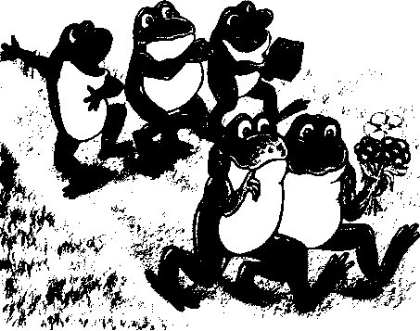
ЛЯГУШКИ
У болота вдоль опушки Мимо вспаханных полей Шли весёлые лягушки В гости к бабушке своей.
И. Демьянова

67

МАША И САША ЛЮБЯТ КАШУ
Маша и Саша кушают кашу. Каша вкусная, каша пшённая и пышная. Маша кушает кашу с маслом, а Саша ест кашу с молоком.
ВОПРОСЫ
- У кого каша с маслом?
- У кого каша с молоком?

Чистоговорки
В шалаше шесть шалунов. Шла Саша по шоссе и сосала сушку. Шишки на сосне, шашки на столе. Шапкой Саша шишки сшиб. Шила шубку — сшила юбку. Шила шапку — сшила тапку.

(ЗАДАНИЕ Как ты понимаешь эти поговорки?
Что написано пером,
то не вырубишь топором.
Поспешишь —
людей насмешишь.

САША И ЕГО СЕМЬЯ

У нашего Саши есть собака Шушу. Она шалунишка. Есть у Саши и котик Васенька, он котишка-плутишка. Шалунишка Шу-шу и Васенька вместе спят, вместе из одной миски едят.
Если Саша идёт гулять, он надевает свои сапожки, а Шу-шу лает и хвостиком виляет. А если Саша не спешит идти, Шу-шу шалит — за штаны Сашу хватает, за сапожки кусает.
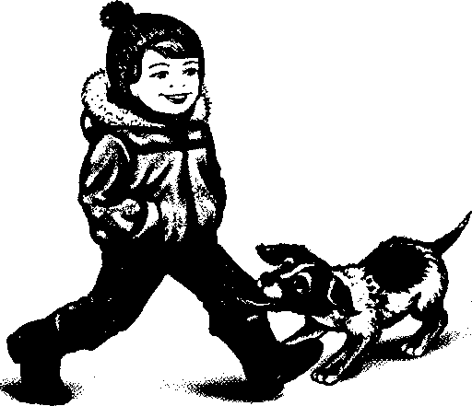
ВОПРОСЫ:
- Как зовут собаку-шалунишку?
- Как шутливо называют кота?
- Кто кого торопит идти на прогулку?

68

звуки 3 и Ж

за-жа зу-жу жа-за жу-зу
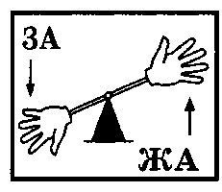
зо-жо зы-жи жо-зо жи-зы
зажим зажимать
жизнь зажигать
железо забежать

•УЧИМСЯ СЛОВОИЗМЕНЕНИЮ
ЗАДАНИЕ
ЗАДАНИЕ
Как ты понимаешь эти пословицы-поговорки?
Тяжко тому жить,
кто от работы бежит.
Раз обожжёшься,
второй остережёшься,
Изменим слова зажигать и железный.
Хорошо проговаривай окончания слов.
Я зажигаю огонь, и ты зажига ... Вы зажигаете огни, и они зажига Нож (какой?) — железн... Вилка (какая?) — железн... Ножницы (какие?) — железн... Кольцо (какое?) — железн...
ЗАЙКИ НА ЛУЖАЙКЕ
Заседали в полдень зайки возле лужи на лужайке. Один зайка на эту лужайку забежал. Захотел он на лужайке полежать. Но нельзя зайкам долго на лужайке лежать. Надо живо за валежник убегать.
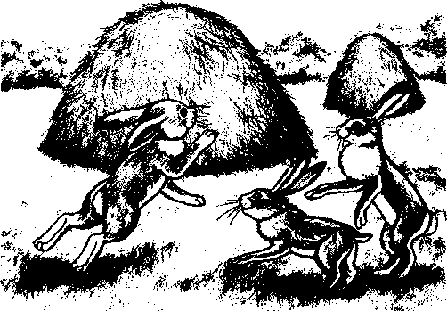
вопрос 1. Кого боятся зайцы?
Стога сена стояли в поле, а вдалеке виднелся маленький стожок. Мы поедем на лужок и возьмем с него стожок: один маленький стожок, два маленьких стожка, много маленьких стожков.
I ЗАДАНИЕ
I Изменим слово стог.
Один стог сена. Два ... сена. Много ... сена.
* Дифференциация 3 и Ж не вызывает никаких затруднений, если хорошо проработано противопоставление звуков С и Ш.
69

звуки С и Ж*

са-жа су-жу жа-са жу-су
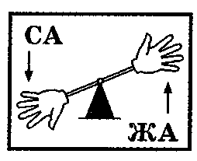
со-жо сы-жи жо-со жи-сы
ста-жда спа-жба сажа стужа
сто-ждо спо-жбо сажать снежинка
сту-жду спу-жбу скажу подснежник
сте-жде спи-жби слежу служба

• УЧИМСЯ СЛОВОИЗМЕНЕНИЮ
(ЗАДАНИЕ Изменим слова жестяной и снежная.
У меня есть жестяной жбан, а у тебя нет (чего?) жестяного жбана. Около дома стояла снежная баба. Надели шляпу (на что?) на снежную бабу.

|Г СНЕЖИНКА
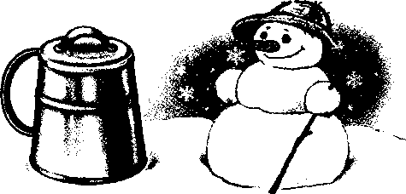
С неба падают зимой И кружатся над землёй Лёгкие пушинки Белые снежинки.

ЗАДАНИЕ
Изменим слово сказать.
Я скажу и ты скаж... Он скажет и вы скаж... Мы скажем и они скаж...
ЗАДАНИЕ
Закончи фразу.
Одна снежинка. Две ... Много ...

ЗВУКИ 3 И Ш

зу-шу ша-за шу-зу зы-ши шо-зо ши-зы
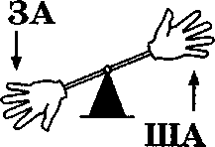
за-ша зо-пю
он зашёл она зашла они зашли
зашить заштопал
а зашуметь засушил си зашипел зашагал

* Противопоставление С—Ж и 3—Ш можно опустить, если хорошо проработана дифференциация свистящих (нижние) и шипящих (верхние). Стрелки указывают положение кончика языка.
70

• УЧИМСЯ СЛОВОИЗМЕНЕНИЮ
I ЗАДАНИЕ
| Изменим слова зашивать, засушить.
Я зашиваю. Он за... Ты за... Я засушиваю. Он за... Ты за...
Они за... Они за...

г шишки и мышки
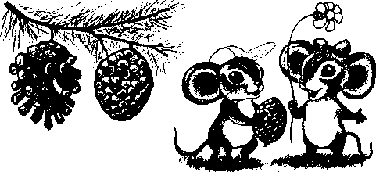
Жили-были на сосне Две зелёных шишки. Жили-были под сосной Две весёлых мышки.
Около лесной избушки зазеленел, забелел нежный ландыш.
На зиму я засушу шиповник, а ты засушишь листья шалфея.
На соснах много шишек, а под соснами много мышек.
(ЗАДАНИЕ Закончи фразу.
Один мышонок зашевелился под кустом и остальные мышата за...

звуки С, СЬ и Ч*

 |  | са-ча |  | су-чу |  | се-че |  | ча-са
 |  | ео-чо |  | сы-чи |  | си-чи |  | чо-со
 |  | чу-су |  | че-се |  | ас-ач |  | ус-учь
 |  | чи-сы |  | чи-си |  | ос-оч |  | ус-ичь
час | свеча |  | Сонечка |  | сыночек |  | учусь
часы | случай |  | Сенечка |  | свисточек |  | качусь
часто | сачок |  | синичка |  | кусочек |  | лечусь
часовой | сучок |  | спичка |  | мосточек |  | мучаюсь
На стене в чистой комнате висят настенные часы. А маленькая девочка носит не часы, а часики.
На сучке сидят две птички. Чибис и синичка — маленькие птички, а сычи и совы другой породы.
Чтобы ботинки долго носились, их надо часто чистить.
Судак и чудак: кто плавает, а кто всех смешит?
* Прежде чем проводить дифференциацию С и Ч, убедитесь, что звук Ч ребёнок не смешивает со звуком ТЬ. В противном случае проработайте сначала противопоставление Ч—ТЬ («верхний — нижний»). См. стр. 55.
71

сайка — чайка каска — качка нос — ночь носки — ночки
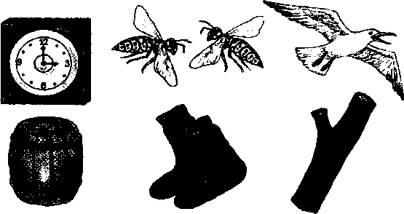
чек бич чук очи
Мы учи... отлично. Вы учи... отлично.
сек бис сук осы
УЧИМСЯ СЛОВОИЗМЕНЕНИЮ
ЗАДАНИЕ
Изменим слово учиться.
Я учусь отлично. Ты учи... отлично.
Он учи... отлично. Они уча... отлично.

(ЗАДАНИЕ Как ты понимаешь эти пословицы и поговорки?
Ученье свет — неученье тьма. Учить — ум точить. Учёный водит, а неучёный следом ходит. Не место красит человека, а человек место.
Чистоговорка
Мылом моем трубочиста чисто, чисто, чисто. Будет, будет трубочист чист, чист, чист.
Загадки
Белая бочка, нет на ней ни сучочка.



Мы день не спим, мы ночь не спим. И день и ночь стучим, стучим.

ЗВУКИ Ц И Ч

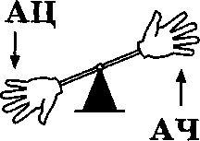
ац-ач | ач-ац | ца-ча | чи-цы
оц-оч | оч-оц | цо-чо | че-це
уц-уч | уч-уц | цу-чу | цы-чи
иц-ич | ич-иц | цы-чи | це-че

палец — пальчик заяц — зайчик молодец — молодчина девица — девочка
синица — синичка лисица — лисичка улица — улочка чечевица — чечевичка
цепочка цветочек цветочница учительница

72

птица — птичка чеки — цепи чех — цех чайка — цапля
овца — овечка плечо — лицо бахча — овца водичка — водица
I ЗАДАНИЕ Чем различаются слова?
птица — птичка овца — овечка заяц — зайчик отец — отечество
конец — кончик кузнец — кузнечик кольцо — колечко певец — певчий
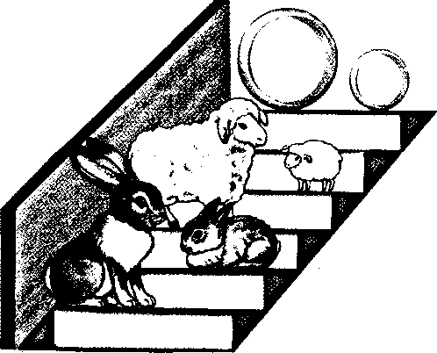
ЛЕСТНИЦА-ЧУДЕСНИЦА
Нам шагать по лестнице Незачем с тобой. Лестница-чудесница Бежит сама собой.
I ВОПРОС Скажи, где ты видел такую лестницу?
ЗАПОМНИ: говорим ЦА, но будем писать СЯ.

кончается — начинается получается — отлучается
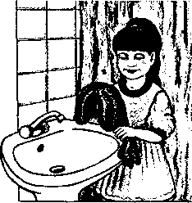
качается — печалится занимается — обучается
• УЧИМСЯ СЛОВОИЗМЕНЕНИЮ
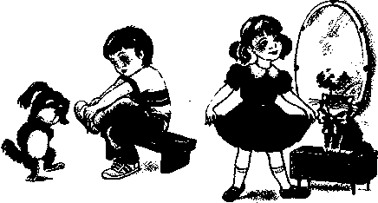
I ЗАДАНИЕ 1 Закончи фразу.
Лена умывае... Саша обувае... Мама одева... Кот удаляв...
ЗАДАНИЕ 2
Изменим слова.
Я качаюсь на качелях, и он кача...
Я лечусь в больнице, и он ле...
Я печалюсь о заблудшей овце, и он печа...
Я думаю об одной овце, а он думает о пяти ов.

73

I ЗАДАНИЕ Чему нас учат эти пословицы?
Тот ничего не боится, кто честно умеет трудиться. Кто за всё берется, тому ничего не удаётся. Из ничего не получается ничего.

КАКТУС
На окне цветок колючий Смотрит за околицу. Вы его не троньте лучше — Очень больно колется.
ПЧЕЛА
На цветке сидит пчела, До чего она мала. Набирает сладкий сок Наша пчёлка в хоботок, А цветок качается — Это ей не нравится.
К. Быкова

чва-цва чво-цво чву-цву чвы-цви
цма-чма цмо-чмо цму-чму цмы-чми
цна-чна цно-чно цну-чну цны-чни
чка-цка чко-цко чку-цку чки-цки

НАЧАЛО ЛЕТА
Наконец настало лето. Печёт солнце. В полдень начинают стучать кузнечики: чка-чка-чка, чко-чко-чко. На ночь кузнечики замолкают, а цикады продолжают: ца-ца-ца-ца, цо-цо-цо-цо. А утром на цветах-медоносах качаются пчёлы, добывают пыльцу и цветочный сок. Набрав полный хоботок, несут домой, в улей.


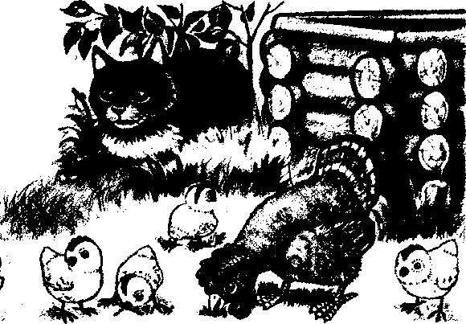
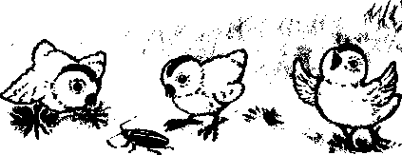
У колодца по двору ходит курочка с цыплятами. А чёрный котик Барсик под куст черёмухи засел и следит за ними. Как ты думаешь, что он задумал?

74

БАРСИК-ОХОТНИК
У чёрного котика Барсика большие зелёные глаза. Он и днём и ночью всё видит. Бабушка Соня велит коту охотиться на мышей, а он хочет охотиться на птичек-невеличек и жёлтеньких цыплят, которые с курицей возле колодца гуляют. Вышла на крыльцо внучка Сонечка, взяла веник и прогнала чёрного кота. Пригрозила ему: «Вот я тебя поймаю и, наконец, веником поколочу!»
ЗАДАНИЕ
IПосмотри картинку на стр. 74 и расскажи про Барсика.
звуки СЬ и Щ*

ся-ща сё-щё сю-щу си-щи
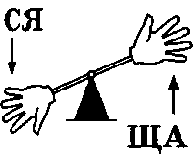
са-ща со-щё су-щу сы-щи
ащ-ась ощ-осъ ущ-усь ищ-ись
се-ще ще-се ес-ещ ещ-ес

хвостище носище усищи носильщик
блестящий настоящий освещение восхищение
помещение угощение освещать сгущать
тесное помещение
вкусное угощение
сытные щи
овощные супы

Санины вещи всегда не на месте: плащ да клещи В ящике спят щенки, им снятся сны.
в ящике вместе.

ЩЕНОК ПО ИМЕНИ ЩИПОК
Сима любит гулять со своим щенком. Щенка зовут Щипком. Щипок так мал, все пищит и пищит и тянет Симу домой. Дома Сима дала Щипку щавелевые щи. Но он их есть не стал. Щипок хотел не щей, а мяса.
* Дифференциация звуков будет освоена тем быстрее, чем больше будет проведено упражнений на противопоставления слогов «нижнего» СЬ и «верхнего» Щ.
КАКОЙ ЭТО ЯЩИК?
На скамейку я встаю, Еле ящик достаю. Посыпались из ящика Письма настоящие.
• УЧИМСЯ СЛОВОИЗМЕНЕНИЮ
I ЗАДАНИЕ Измени окончания слов.
Я щиплю щавель. Мы щипл... щавель. Ты щипл... щавель. Он щипл... щавель. Они щипл... щавель.

75

Чистоговорки
плюс — плющ писать — пищать
носящий стекольщик
Си-щи-си-щи — ты нас, мама, не ищи. Ся-ща-ся-ща — я несу леща. Сё-щё-сё-щё — скажи ещё. Сю-щу-сю-щу — сумку я свою ищу.
ЗАДАНИЕ Составь из этих слов предложения.
лес — лещ сели — щели
спящий встающий
роса — роща пласт — плащ
сидящий носильщик
висящий сообщник

• УЧИМСЯ СЛОВОИЗМЕНЕНИЮ
ЗАДАНИЕ Изменим слова.
Я тащу сети. Ты тащишь сети. Он тащит сети.
Мы тащим сети. Вы тащите сети, Они тащат сети.

ЗАДАНИЕ Изменим слово чистить.
Я чищу щёткой свой плащ,
Ты чи...
Он чи...
Мы чи...
Вы чи...
Они чи... .
В тесном помещении Нам приготовили Вкусное угощение. Вкусному угощению Не мешает Тесное помещение.
Шутка-чистоговорка
Си да щи, щи да си. Щи едят, а си не щи.

ВОПРОС Знаешь ли ты, кто написал эти строки?
В синем небе звёзды блещут, В синем море волны плещут.
(А.С. Пушкин, «Сказка о царе Салтане»)
• ЗАДАНИЕ
I Как ты понимаешь эту поговорку?
Нос вытащил — хвост увяз, Хвост вытащил — нос увяз.

ЗВУКИ Ц И Щ

ац-ащ оц-ощ
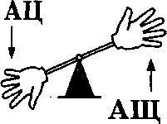
уц-ущ
иц-ищ
ца-ща цо-що
цу-щу
цы-щи
ща-ца-ща що-цо-щё щу-цу-щу щи-цы-щи

овца — гуща лицо — ещё цепь — щель зацепка — щепка целовать — щебетать
отцы — тащи цемент — щербет цеплять — щипать птенцы — щипцы цыплёнок — щётка

Овцы любят щипать щавель. Одна овца щиплет щавель, находя его среди цветов.
Зацепка это не щепка. Зацепилась за новые колготки щепка и сделала зацепку.
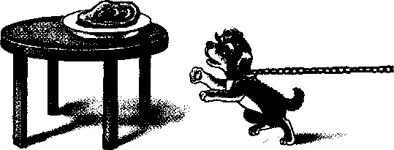
Захотелось щенку стащить со стола кусок мяска, да цепь не пускает. Сидит и пищит на цепи щенок.
• УЧИМСЯ СЛОВОИЗМЕНЕНИЮ I ЗАДАНИЕ
I Закончи фразу. Четко проговаривай слова.
Я щиплю щавель, и ты щи... Я зацепился за щётку, и ты за... Он щиплет щавель, и они... Он зацепился за щётку, и они за...
Я свищу, и ты ев... щ _{и} ц
Он свистит, и они св...
Для чего у Ще и Це коготочки на конце?
ВЕСНОЙ
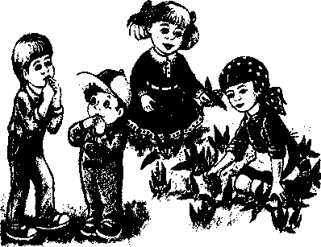
Наступила весна. На небе блещет солнце. В лесах и полях щебечут птицы. Весной птицы выводят из яиц птенцов. Птенцам нужна пища. Пища птенцов — это гусеницы, жучки, паучки и разные семена.
Если ты любишь птиц, то знаешь, кто любит жучков, паучков?

77

ТЕКСТЫ, НАСЫЩЕННЫЕ ЗВУКАМИ С, 3, Ц, Ш,Ж, Ч, Щ

|ССИНИЦА
СВЕРЧОК
Братец работал, Шуметь запрещал, Вдруг у оконца Сверчок затрещал. Ищу под оконцем — Не вижу сверчка, А он, как нарочно, Трещит с потолка.
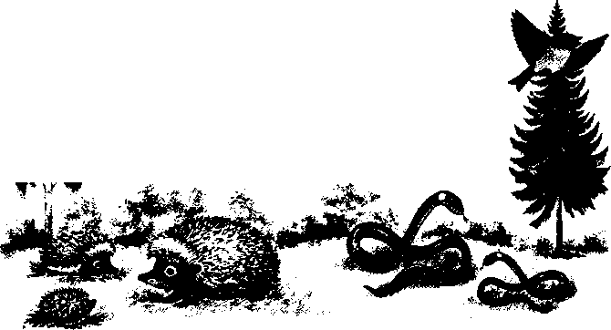

Слышу я: звенит синица Средь желтеющих ветвей. Здравствуй,

маленькая птица, Вестница осенних дней!
ЗАДАНИЕ Как ты понимаешь эти пословицы?

Тот ничего не боится, кто честно умеет трудиться. Красна птица перьями, а человек ученьем. На то и щука в море, чтобы карась не дремал.
Загадки

Без рук, без ног стучит — в избу просится.
К Чебурашке в чашку
Шлёпнулась букашка,
Добрый Чебурашка Вытащил букашку, Положил букашку Сохнуть на бумажку. Высохла букашка, Поднялась с бумажки
И снова чебурахнулась В чашку к Чебурашке.
Т. Ляхович

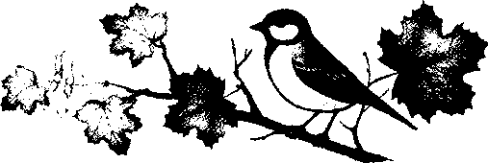
| ПТИЧИЙ ПЕРЕЗВОН

Под черёмухой ежам Вечером не спится: Щебетали соловьи, Щёлкали синицы, Скрежетали стрижи И чихали чижи. В чаще леса Птицам шёпотом Тихо вторили ужи.

Т. Ляхович
78

В нашей кухне чудеса — Исчезает всё и вся: На буфет шоколад Положил старший брат -Через час прихожу — Ничего не нахожу.
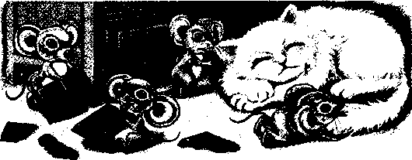
Т. Ляхович

ПОТЕШКА
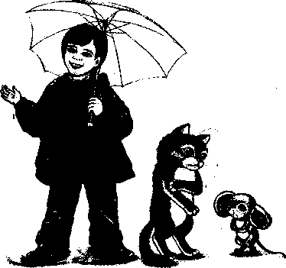
Птички чётко щебетали, Мышки кошку щекотали.
Т. Ляхович
Частый дождик щедро льёт, Передышки не даёт, Намочил он мышку, кошку И Алёшкины ладошки.
Т. Ляхович

Дело, в общем, Было так: Сшил червяк Себе пиджак, Встретил жабу Задрожал И под кочку Убежал.
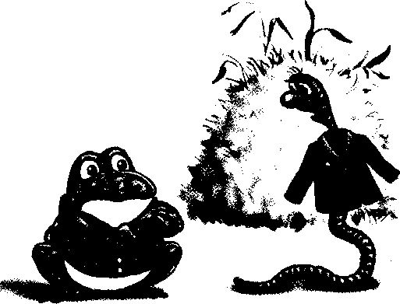

Жаба шьёт себе жакет, Чтобы ночью выйти в свет, Будет жаба щеголять, Всех лягушек удивлять.
Т. Ляхович
Т. Ляхович

Мыши жадные шуршали, Шоколад в шкафу жевали, И всю ночь потом чихали, Нашей кошке спать мешали
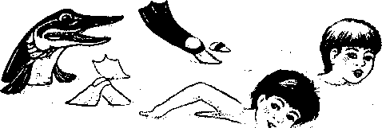
Т. Ляхович
Щука в речке Слишком часто Стала цапать Нас за ласты. Вот поймаем Эту щуку И зажарим В масле с луком,
Т. Ляхович

79

СОНОРЫ Л И Р
ЗВУКИ Л И ЛЬ
ПРАВИЛЬНАЯ АРТИКУЛЯЦИЯ ЗВУКА Л (ТВЁРДОГО)
Губы ориентированы на следующий за Л гласный.
Кончик языка слегка поднят и смыкается с верхними резцами.
Корень языка в положении гласного Ы (приподнят) и отодвинут назад, средняя часть опущена и принимает ложкообразную форму (см. рис. 1).
Края языка не примыкают к коренным зубам, оставляя проход для воздуха (иногда с одной стороны).
Мягкое нёбо поднято.
Голосовые связки сомкнуты и вибрируют.

Рис. 1. Профиль правильной артикуляции звуков Л и ЛЬ. ЛЬ мягкий дан пунктирной линией.
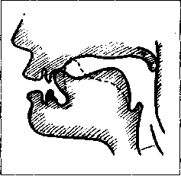
ПРАВИЛЬНАЯ АРТИКУЛЯЦИЯ ЗВУКА ЛЬ (МЯГКОГО)
При мягком ЛЬ задняя часть языка опущена, а лопатообразный кончик и передняя часть спинки языка касаются значительно большей своей площадью верхних зубов и альвеол.
ДЕФЕКТЫ АРТИКУЛЯЦИИ ЗВУКОВ Л И ЛЬ
Недостатки артикуляции звука Л (твердого и мягкого) называются ламбдацизмом*.
Различают две основные группы неправильного артикулирования этих звуков: ламбдацизм и параламбдацизм.

Ламбдацизм
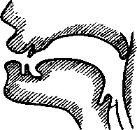
- Полусмягченное Л, передняя часть языка приподнята, корень
опущен.
- Полное отсутствие звука Л твердого (ампа — лампа, оба-
ка — облака).
- Межзубное произношение — кончик языка высовывается
между зубами.
- Губно-губное — отсутствие смычки языка с зубами (см. рис. 2).
- Носовое — мягкое нёбо опущено, корень языка поднимается рис. 2. Губно-губное л.
Профиль неправильной артикуляции

К параламбдацизму относятся все замещения твердого и мягкого звука Л другими звуками: в, у, р, д, ы.

80
* Греческая буква Л имеет название ламбда.

Звук ЛЬ мягкий; как правило, не имеет неправильного артикуляторного уклада, но часто замещается звуком ] (йот). В онтогенезе речи мягкий ЛЬ усваивается ребёнком одним из первых согласных.
ПОСТАНОВКА ЗВУКОВ Л И ЛЬ
Мягкий звук ЛЬ ставится легко, если ребёнок имеет возможность поднять передний край языка к верхним альвеолам. Достаточно перед зеркалом предложить ему широко раскрыть рот, поднять язык вверх и потанцевать язычком «на бугорках» за верхними зубками, напевая песенку ля-ля-ля. Танцуем и поём (язычок прыгает и поёт) ля-ля-ля.
Твердый звук Л можно ставить одним из следующих приёмов.
1.Пожевать кончик языка передними зубами. Язык свободно лежит между зубами, кончик
его хорошо виден, но губы его не касаются!
Не убирая язык за зубы, «жевать» его кончик передними зубами, широко раскрывая рот и одновременно произносить: низким голосом ааааа (нараспев), слышится ла-ла-ла.
2. Легко удерживая кончик языка между зубами, предложить ребёнку «посердиться на
язычок» и «погудеть» — Ы (длительно), затем «уметь по команде» быстро убрать («выдернуть») кончик языка «назад».
Упражнение: скажи А; легко прикуси кончик языка и погуди, посердись: Ы (длительно); быстро убери «назад».
Послушай, что получилось: АЛ, АЛ, АЛ.
Затем закрепить полученный звук в обратных слогах: ал, ол, ул, ыл.
3. Во время произнесения звука (длительно) У-У-У предложить просунуть язык между
губами и получить двугубное Л, которое своевременно надо перевести в зазубное положение,
иначе дефект закрепится.
ЗВУК Л (ТВЁРДЫЙ) В СЛОГАХ, СЛОВАХ И ФРАЗАХ, ИСКЛЮЧАЮЩИХ ШИПЯЩИЕ И ЗВУКИ ЛЬ, Р, РЬ
ла-ла-ла*
ладонь
ластик
ласка
лава
юла
лак
мала лакей | халва халат | дела Мила
ластик | салат | ела
палатка | сила | пила
лапа | пила | одела
лама
лампа
лайка
лавка
Алла купила в палатке булавку. Лайка-пустолайка лает из-под лавки. Лампа упала, лайку испугала. Мила надела халат, села и съела салат.

У лайки белые

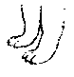
. У папы новая

* Если ребёнку трудно произносить звук Л в сочетании с другими согласными, отработайте сначала слоги со стечением согласных ЛН, ЛК + гласные АЛКА, АЛМА и т.д.
81

ал-ал-ал*


Ал-ал-ал! Ал-ал-ал! Котик бантик завязал!
бал вал зал дал спал
упал | сказал | бокал | глаза
устал | стал | галка | балкон
копал | вокзал | палка | топал
писал | канал | алмаз | сыпал
вязал | пенал | халва | бегал
Иван опоздал на вокзал.
Вадим устал и долго спал.
У Кати на пол упал пенал.
Папа уехал на вокзал.
Вася надел халат и сделал салат,

ло-ло-ло
лоб
лом
лось
лото
мыло

мало | ловкий | молоко
сало | Володя | солома
локоть | поломка | логово
болото | холодный | весело
колодец | голодный | золото

Бегал лось молодой По соломе золотой.
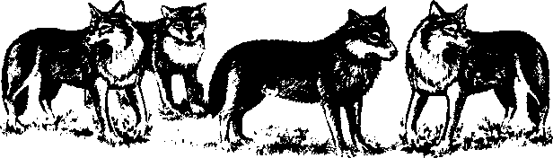
На полу голодный кот Ел холодный эскалоп.
Ло-ло-ло! Ло-ло-ло! Солнце село за село!
ол-ол-ол
Около болота было светло и тепло, В колодце холодная вода. Володя молодой и ловкий. В логове голодные волки.

вол | футбол | полка | заколка
гол | волк | долго | иголка
кол | молния | полный | долбит
пол | полдень | голый | болты
укол | холмик | весёлый | золото
* После того как звук Л закрепился в словах и слогах, рекомендуем родителям обращать внимание на правильное произношение звука Л в окончаниях глаголов: упал, уснул, надел, упала, уснула, надела и т.п.

Катя на полке забыла заколку. Николка долго искал иголку. Долго волк завывал за холмом,

Я ходил на футбол.
Вспыхнула молния, как осколок
золота.
Ол-ол-ол! Ол-ол-ол! Ловкий дятел долбит кол.
лу-лу-лу
палуба
лукавый
лунный
луговой
лубяной
лупа
тулуп
валун
колун
голубой
лук
луг
лубок
голубок
луна

На лугу валуны.
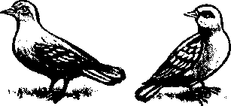
Голубь и голубка Ходят по лугу.
Ухватил Иван колун и уселся на валун.
Лу-лу-лу! Лу-лу-лу! Воют волки на луну,

ул-ул-ул
гул
ДУЛ
заснул
зевнул
подул
вынул
кинул
сунул
Дунул
потянул
обул
уснул
цапнул
куснул
улыбнулся
чихнул
аул
гулко
булка
пихнул
обманул
ухнул
булавка
улыбка
манул

Кот Манул зевнул и заснул,
Дима обулся И улыбнулся.
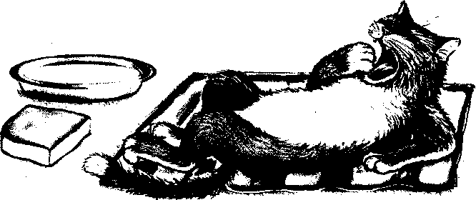
Гулко ухнула сова.
Белый кот подмигнул И сладко уснул.
Ул-ул-ул! Зайка волка обманул.

лы-лы-лы
лыко
малый
вилы
алый
белый
бокалы | вялый | полынь
каналы | спелый | улыбка
пеналы | лысый | ослы
обвалы | смелый | козлы
завалы | голый | целый

Нина вымыла полы. На яблоне спелые алые плоды, Ослы и козлы не едят полынь. Из лыка делают лапти. Белые бокалы стоят на столах.
Лы-лы-лы! Лы-лы-лы! В поле белые ослы!
Лы-лы-лы! Лы-лы-лы! Не давай ослу вилы!

ыл-ил-ел-л
завыл | остыл | снял
пылкий | мылся | вёл
бутылка | полка | котёл
затылок | палка | пел
мыло | налил | сел
был выл ныл мыл забыл
Петя мылом мыл затылок. Белка сидела на ёлке. Михаил коней поил.
Николай стоял и смеялся. Пегая тёлка стояла под ёлкой,

сла-сло-слу-слы зла-зло-злу-злы пла-пло-плу-плы гла-гло-глу-глы
слава | слово | слух | слышу
злаки | злость | козлы | злы
план глаза | плохой глобус | плуг глубоко | плыть глыба
Чистоговорки
Колпак на колпаке, под колпаком колпак.
Волхвовал волхв с волхвами.
Сшит колпак да не по-колпаковски; вылит колокол, да не по-колоко-
ловски.

ЗВУК ЛЬ (МЯГКИЙ) В СЛОГАХ, СЛОВАХ
И ФРАЗАХ, ИСКЛЮЧАЮЩИХ ЗВУКИ Р, РЬ
И С ОГРАНИЧЕНИЕМ ШИПЯЩИХ
Если звук ЛЬ опускается или замещается ] (йотом), следует в первую очередь после его постановки провести противопоставление положений кончика языка за нижними и верхними
резцами"

ЛЯ
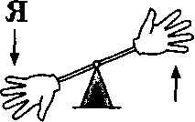
я(иа)-ля ё(ио)-лё е(иэ)-ле ю(иу)-лю

я-ля | я-ля | я-ля | я-ля
ё-лё | ё-лё | ё-лё | ё-лё
е-ле | е-ле | е-ле | е-ле
ю-лю | ю-лю | ю-лю | ю-лю

ля-ля-ля
ле-ле-ле
ле-ле-ле

тюля | пуля |  | лёд |  | лес |  | полюс
Оля | неделя |  | полёт |  | лев |  | целюсь
Коля | Лялька |  | самолёт |  | поле |  | велю
Валя | гуляет |  | зелёный |  | лейка |  | колю
Ляля | пилят |  | солёный |  | лента |  | пилю

Маленькие


купили нашей Валеньке.
Но маленькая Валенька замочила свои

По полям летает шмель, он мечтает в улей залететь и там весь мёд съесть.

вля | сля | зля | пля | кля
влё | слё | зле | плё | кле
влю | слю | злю | плю | клю
вли | ели | зли | пли | кли
* Упражнение «качели» (см. дифференциацию, стр. 66), стрелки показывают нижнее и верхнее положение кончика языка.
85

Каждый день я из лейки поли- Пословица
ваю тополь клейкий. Эти тополя и _{Готовь} _{сани} _{летом>}
липы сами мы сажали, сами поли- _{а} _{телегу} _{ЗИ}мой.
вали.

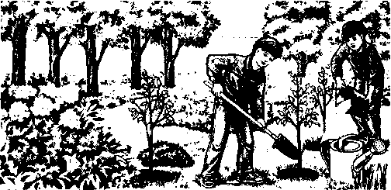
В метель дети не гуляли. Они дома посидели и в оконце поглядели. Поля в поле полет лён. Вот соль, посоли-ка ты фасоль.
Аля с Бобиком гуляют, < Бобик хвостиком виляет.

Денег я накоплю, Попугая куплю. В алюминиевую клетку Я его поселю.
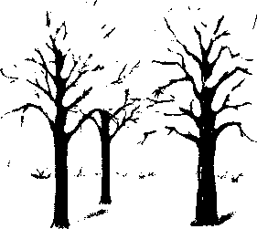
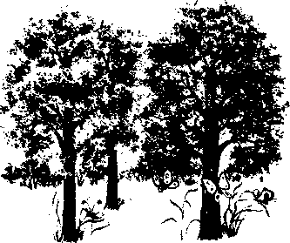
Т. Ляхович
Чистоговорки
Коля колья колет.
Поля поле полет.
Галя и Л ял я сливы вялят.
Мы ехали,
ехали, к яме подъехали, Яму объехали, дальше поехали,
Мели Емеля — твоя неделя.
Многие люди любят июль, а Люба любит май.
Летит лёгкий мотылёк
На зелёный стебелёк.
Зиму всю мели метели. Клёны, липы поседели, А весной повеселели, Зацвели, зазеленели.
И. Дементьева

86
Шля-шля-шля! Поймай-ка шмеля. Плё-плё-плё! Надень новое бельё. Влю-влю-влю! Маму я свою люблю. Кли-кли-кли! Сидели люди на мели,

Загадки
То он — блин, То он — клин, Ночью на небе один. (Месяц)
Я в любое время года И в любую непогоду, В день любой и час любой Повезу вас под землёй. (Метро)

• УЧИМСЯ СЛОВОИЗМЕНЕНИЮ
I ЗАДАНИЕ Изменим слова. Чётко проговаривай окончания слов.
Я гуляю, и она гу... Стебелёк какой? Зелёный,
Мы гуляем, и они гу... Ветка какая? Зе...
Поле какое? Зе... Листья какие? Зе...
ДИФФЕРЕНЦИАЦИЯ ЗВУКОВ Л (ТВЕРДОГО)
И ЛЬ (МЯГКОГО)

ла-ля ло-лё
ал-аль ол-оль
вла-вля пла-пля
лу-лю лы-ли
ул-уль ыл-иль
кла-кля сла-сля

лавка — лямка пола — поля юла — Юля игла — петля галка — галька
уголь — угол цель — цел полька — пол пыль — пил
даль — дал мель — мел сельдь — сел ель — ел

лоб — лёд лом — лён пилот — полёт болото — полёты кашалот — самолёт
лук — люк лужа — Люда лыко — лихо лысый — лисий улыбка — улитка
В этом году было тёплое лето, В углу уголь. За садом поля и леса. Юле купили юлу.

УЧИМСЯ СЛОВОИЗМЕНЕНИЮ
ЗАДАНИЕ
Изменим слова. Чётко проговаривай окончания слов.

Алла упала — и мы упали. Коля устал — и мы устали.
Алла села на стул — и Коля сел
на стул.
А дети давно сиде... на стуль...
Один лимон и одно яблоко. Два ли... и два яб... Много ли... и много яб...

87

Чистоговорки
Не сыпь уголь в этот угол.
Еле-еле Лена ела, есть от лени не хотела.
Колотил Клим клин, колотил да не выколотил.
Ловким клювом клюкву с блюда клюёт плутовка-мухоловка.

ШУТКА
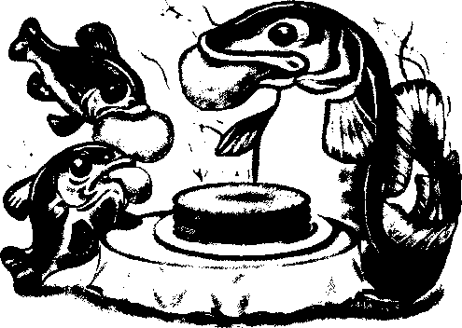
С клёна упала
Соседка Алёнка.
Алёнку намазали зелёнкой.
И стала Алёна
Зеленее клёна...
Т. Ляхович
(ВОПРОС Почему Алёнку намазали зелёнкой?
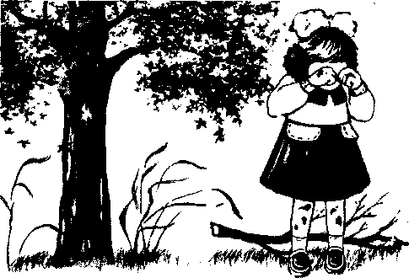
На неделе у налима Состоялись именины, Там надменные лини Ели сладкие блины.
Т. Ляхович
ВОПРОСЫ
- Налим и линь — какие это рыбы: морские
или речные?
- Если знаешь — назови ещё (а не знаешь,
спроси у папы или у дяди), каких рыб они
ещё знают.

ЗВУКИ Л И ЛЬ В ТЕКСТАХ, НЕ ИСКЛЮЧАЮЩИХ ДРУГИЕ ЗВУКИ

Загадки
Белое одеяло Землю одевало, Солнце напекло, Одеяло потекло.

Отстегал по ушам, Отхлестал по щекам, Шапку с головы сорвал И... удрал.
(йэгиэд)

Как взялась кума
за дело,
Завизжала и запела. Ела, ела дуб, дуб, Поломала зуб, зуб.


88

Едет в коляске Лягушка Злата В лавку за сладким Лимонадом.
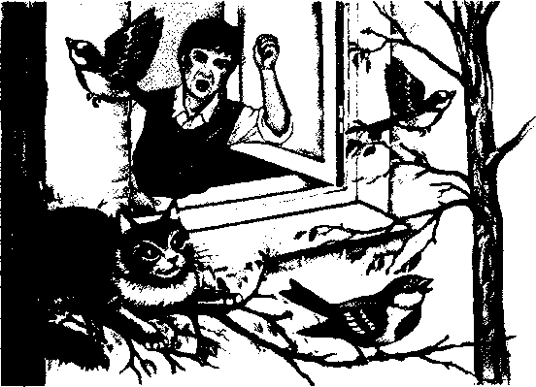
Т. Ляхович
Чистоговорка
Не жалела мама мыла, Мама Милу мылом мыла, Мила мыла не любила, Но не ныла наша Мила. Мила — молодчина.
| КОЛОКОЛЬЧИК
Колокольчик голубой Поклонился нам с тобой. Колокольчики-цветы Очень вежливы. А ты?
Е. Серова
уж
Уж бежал кривой дорожкой, Ни одной не топал ножкой, Он бы топнул, да не мог, Потому, что был без ног.
Л. Керн
Веник пол подметал, Веник очень устал. Он забрался под стул, Он зевнул и уснул.
Т. Ляхович
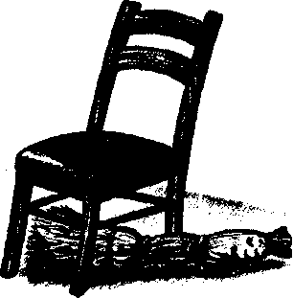
Ла-ла! Ла-ла! Ла-ла-ла! Мила в лодочке плыла. Ло-ло! Ло-ло! Л6-ло-ло! Светит солнышко тепло! Лу-лу! Лу-лу! Лу-лу-лу! Рада Милочка теплу. Лы-лы! Лы-лы! Лы-лы-лы! Песни Милочки слышны.
| КОТ-РАЗБОЙНИК
Из окна увидел я: Кот напал на воробья. Чуть он бедного не съел, Я на помощь подоспел. Жаль, что не было кнута, Наказал бы я кота, Чтоб он птичек не губил, А мышей и крыс ловил.
П. Федоров
Друга я вчера обидел, Хоть совсем и не хотел, Я его ещё не видел, Помириться не успел.
Э. Мошковская

89

Котёнок лупоглазый Под стулом лазал И ниток клубок У бабули уволок.
Т. Ляхович
| НЕ РАЗЕВАЙ РОТ!
Лунный свет голубой Спать ослу не давал, Сел осёл на валун И зевал, и зевал... И случайно осёл Проглотил вдруг луну, Улыбнулся, вздохнул — И спокойно уснул.
Т. Ляхович
Чистоговорка
Клинья клином выбивали — Только клинья поломали — Клин сломался пополам, Клинья лопнули по швам.
Т. Ляхович
Лайка-пустолайка
Лает из-под лавки,
Облаяла Маланью,
Светлану и Славку,
Олега, Власа, Злату, Аглаю —
Потом пустолайка устала лаять.
Т. Ляхович

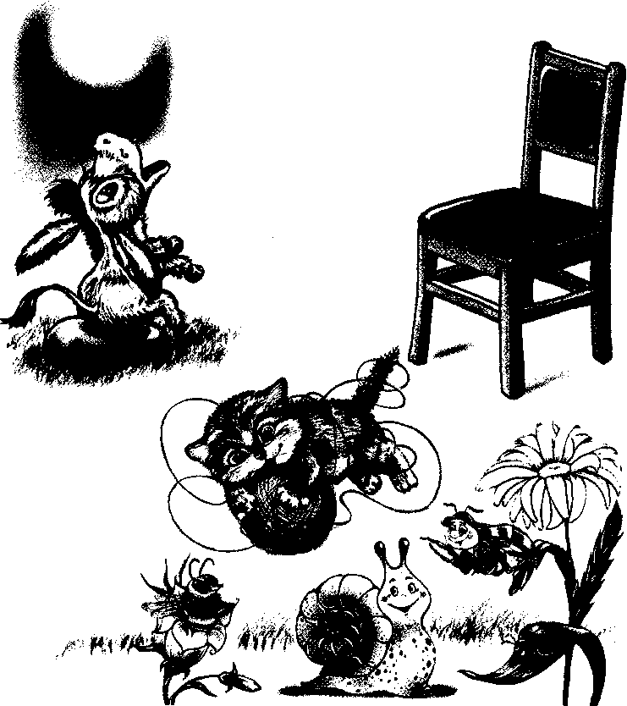
Улитка Алина В лесу обитала, Алине дела В лесу хватало — Плясала, гуляла, Пила и ела, Делала сальто И весело пела.
Т. Ляхович
Купила Пенила В палатке булавку, Покупку забыла Дома на лавке... Парень Данила Навестил Ненилу — Сел на лавку, Попал на булавку. С того дня Данила Не ходил к Нениле...
Т. Ляхович

90

Чистоговорка
Я во двор вела вола, За рога вола вела. В хлев вела вола, а вол В огород меня завёл.
Загадки
Я землю копала, ничуть не
устала.
А кто мной копал, тот и устал,

Считалка
- Заяц белый, заяц белый,
Ты куда за лыком бегал?
Заяц белый отвечал:
- Я не бегал, я скакал.
$$ БЕЛЫЙ ЦВЕТ
Белый снег, белый мел, Белый заяц тоже бел, А вот белка не бела, Белой белка не была.
Вот иголки и булавки Выползают из-под лавки. На меня они глядят, Молока они хотят.
(ёжик)

Мой Лизочек так уж мал,
Так уж мал,
Что из листика сирени
Сделал зонтик он для тени,
И гулял, и гулял!
Мой Лизочек так уж мал,
Так уж мал,
Что наткать себе холстины
Пауку из паутины
Заказал, заказал.
Мой Лизочек так уж мал,
Так уж мал,
Что, надувши одуванчик,
Заказал себе диванчик,
Тут и спал, тут и спал!
К. Аксаков, отрывок

СОСУЛЬКА
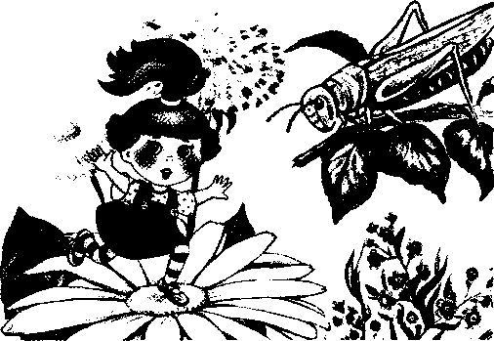
Долго сосулька
под крышей висела, Долго была и толста и бела. Только весною она похудела, -Видно, сосулька боится тепла,
& * *
Было небо голубое, Было солнце золотое, На крылечке кот лежал. Время медленно текло, Было тихо и тепло.
В. Данько
ЗАДАНИЕ
Запомни. На эти стихи великий русский композитор П.И. Чайковский написал музыку. Постарайся её послушать.

ЛАСКА
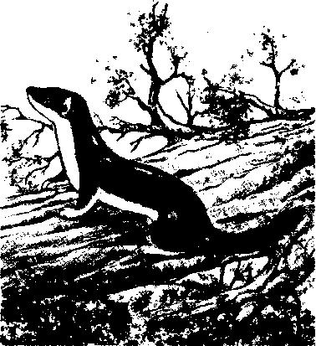
Ласка маленький красивый хищный зверёк. Тело ласки тонкое, вытянутое, с плавным изгибом и коротким хвостом. Лапки у ласки очень коротенькие, но с необычайно острыми когтями. Головка у ласки маленькая, изящная, а носик тупой и слегка раздвоенный. упеки у ласки широкие и немного закругленные. Спинка ласки красно-бурого цвета, а живот и лапки белые. Зимой ласка заметно белеет.
ПОВАДКИ ЛАСКИ
Живёт ласка в полях и лесах, иногда близко к человеческому жилью. Селится ласка в дуплах, развалинах, в норах и амбарах. Ласка очень ловка, быстра и проворна. Она необыкновенно смела. Ласка любит охотиться на мышей, полевых и лесных, и истреблением мышей приносит человеку большую пользу. Но любит она полакомиться и курятинкой, и цыплятками, и молодым кроликом, и голубями. Поедает она и лягушек, и ящериц, и змей. Ласка, смелый, кровожадный охотник, с успехом отбивается от своих врагов — крупных хищных птиц.

ВОПРОСЫ
- Расскажи, как выглядит ласка.
- Где она живёт?
- Чем питается ласка?

- Какой у неё характер?
- Какую пользу она приносит?
- Назови врагов ласки.

ЗВУКИ Р И РЬ (МЯГКИЙ)
ПРАВИЛЬНАЯ АРТИКУЛЯЦИЯ ЗВУКА Р (ТВЁРДОГО)
Положение губ, углов рта и расстояние между резцами зависит от следующего гласного.
Язык широкий, боковые края языка прижаты к верхним коренным зубам. Передний край языка поднят к альвеолам и соприкасается с ними во время вибрации. Вибрация кончика языка происходит под напором воздуха, поступающего из гортани в ротовую полость.
Мягкое нёбо поднято.
Голосовые связки сомкнуты и вибрируют. Напряжение выдыхаемого тока воздуха сильное.
92

ПРАВИЛЬНАЯ АРТИКУЛЯЦИЯ ЗВУКА РЬ (МЯГКОГО)
Передний край языка передвигается вперед и «опускается» ниже и ближе к верхним резцам, вибрации нет.
Спинка языка поднимается выше, и вся масса языка напряжена больше.
Голосовые связки сомкнуты. Слышится короткий одноударный звук РЬ (см. рис. 1)*.
ДЕФЕКТЫ АРТИКУЛЯЦИИ ЗВУКОВ Р И РЬ
Звук Р является одним из самых дифференцированных, а поэтому и трудных звуков человеческой речи. В онтогенезе детской речи звуки Р и РЬ появляются позже многих других согласных, и как правило, с появлением в речи ребёнка развитых высказываний в форме сложных и сложно-подчинённых предложений. Искажение артикуляции звука Р или его пропуск называется ротацизмом**. Замена нормального, зазубного Р любым другим звуком называется параротацизмом, например замена Р на Л, Д, Т, И (лыба — рыба, Юла — Юра). Различают следующие виды ротацизма.
Горловое Р (картавость) — наиболее распространённый дефект артикуляции звука Р имеет два варианта, но в обоих случаях язык оттянут назад и своей корневой частью сближается с мягким нёбом.
Если в первом варианте выдыхаемый воздух, проходя через желобок, приводит в колебание маленький язычок (иуиlа — язычок), то такой звук называется увулярное Р («грассирующее»).
Если Р образовано вибрацией мягкого нёба — перед нами велярное Р (velum раlатит — мягкое нёбо), или велярное Р.
Увулярное Р акустически наиболее близко к нормальному Р, особенно у детей с хорошим музыкальным слухом. При велярном Р слышится грубый рокот.
Доральное Р. Передний край языка опущен, вибрация образуется спинкой языка, которая ударяется в переднюю часть нёба или альвеолы. Вместе с языком дрожит вся нижняя челюсть. Слышен грубый рокот.
Боковое Р (боковой ротацизм). Переднеязычная вибрация заменяется отрывом бокового края языка (обычно с одной стороны) от верхних коренных зубов. В образовавшуюся щель прорывается выдыхаемый воздух. Слышится неприятный хлюпающий звук. В наиболее тяжёлых случаях в момент вибрации вовлекается щека и верхняя губа. Причинами ротацизма могут быть как фун-
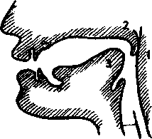
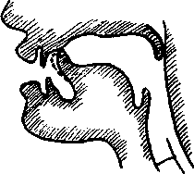
. Рис. 2. Профиль неправильной артикуляции
Рис. 1. Профиль правильной артикуляции звука Р. Пунктирной линией показан звук РЬ.

* Мы называем РЬ (мягкий) одноударным условно. ** Греческая буква гпо (р) — неправильное произношение звука «Р».
*** Увулярные согласные (иуи!а — язычок) — лингв, язычковые согласные, т.е. произносимые с помощью маленького язычка, например картавое Р в некоторых языках.
93
ПОСТАНОВКА ЗВУКА Р
Приёмы постановки звука Р (передненёбного) известны давно. По литературным данным, приведенным М.Е. Хватцевым, число их в начале прошлого века доходило до 50.
Сроки постановки вибранта Р колеблются от нескольких минут до нескольких месяцев и зависят как от психо-физиологических возможностей ученика и строения его речевого аппарата, так и от мастерства и методической вооруженности логопеда.
Постановка звука Р ведется в двух направлениях: а) удержание языка, когда передний его край поднимается к альвеолам, оставляя узкую щель, через которую проходит выдыхаемый воздух; б) выработка вибрации.
Подготовительные упражнения для правильного удержания языка.
- Сначала познакомьте ребёнка с частями его языка, показав их на его ладони: кончик языка, его спинка, края языка (ребра ладони) и «животик», под спинкой, у «животика» есть связка-ниточка.
- Перед зеркалом научите ребёнка щёлкать языком (рот раскрыт «до ушей») и присасывать спинку языка к нёбу.
Обратите внимание на подъязычную связку: получился «грибок». Щелкать быстро и медленно, громко и тихо.
- Уметь удерживать язык в состоянии присоса (под счет) с хорошо видимой натянутой подъязычной связкой*.
- Уметь из состояния присоса производить по команде логопеда громкий щелчок языком — «шпок».
- Просунув язык между губами, сделать «болтушку».
Выработка фрикативного Р. Если ребёнок хорошо владеет своим языком, используйте методику профессора Ф.Ф. Рау, суть которой состоит во временном замещении вибранта фрикативным звуком. Этот фрикативный звук имеет общее место своего образования с нормальным звуком Р и отличается от последнего отсутствием вибрации. Ребёнку предлагается за верхними резцами, на «бугорках» (альвеолах) сказать ЗА или 3-3-3 и послушать, что получается. Полученный фрикативный (проторный) звук сходен по звучанию с английским г.
Фрикативный Р использовать в слогах РА (ЗА), РЫ (ЗЫ) и словах. С поднятым языком проговаривать: ЗА, ЗЫ, ЗЫба, Зыбак, ЗАбота, ЗАкета.
Если фрикативный Р хорошо закреплён, можно временно пользоваться им в речи.
Если ребёнок не нашел нужное «местечко» для языка, предложите следующие упражнения.
- Рот широко открыт, передний край языка поднят за верхние зубы к альвеолам. Ребёнок
говорит с придыханием Д-Д-Д или Т-Т-Т. Язык «прыгает на бугорках». Хорошо видны удары
кончика языка, который то прикасается к альвеолам, то отскакивает. Для лучшего обозрения
можно вложить шпатель между коренными зубами.
- Попеременное повторение с придыханием на «бугорках» ТДА-ТДА-ТДА-ТДА... ТДЫ-
ТДЫ-ТДЫ-ТДЫ.
- «Барабан»: быстро «стучим» по нёбу ДДДД, начинаем с нёба «верха» и спускаемся
«вниз» к верхним резцам.
* Как правило, подъязычная связка постепенно растягивается. В крайнем случае обратитесь к врачу-стоматологу.
94
- «Ветерок на бугорках»: ДЗА-ДЗЫ (Р фрикативное).
- «Балалайка на бугорках»: ТДНЬ-ТДНЬ-ТДНЬ.
- «Балалайка с ветерком»: ДЗНЬ-ДЗНЬ-ДЗНЬ (фрикативное).
Выработка вибрации языка.
- В момент произнесения учеником фрикативного Р его язык механически приводится
в колебание, сначала логопедом с помощью специального зонда, а затем, взяв в свои руки
указательный палец ребёнка, логопед подкладывает его под язык. Предложите ученику дли
тельно произнести фрикативное Р и быстрыми движениями пальца вправо-влево приводите
язык в колебание. Получается прерывистый барабанящий звук.
- Ученик быстро говорит слоги на «бугорках»: ды-ды-ды-ды — ив это время приводит
своим указательным пальцем язык в колебание, пальчик под язычком.
В результате регулярных упражнений (не более 35 сек с перерывами) грубая вибрация заменяется нормальной. Если процесс закрепления вибранта Р идёт медленно, ребёнок может произносить отдельные слова со звуком Р, помогая себе пальчиком.
ПОСТАНОВКА ЗВУКА РЬ
После постановки звука Р твёрдого и его проработки в словах и фразах РЬ мягкий может появиться спонтанно.
В случае необходимости РЬ мягкое ставить от фрикативного мягкого (ЗИ, ЗЯ), исключая вибрацию и приучая делать один удар кончиком языка там, откуда растут верхние резцы или по ним.
Овладение правильной артикуляцией звуков Р и РЬ иногда требует тщательной работы над вибрацией, как длительной для Р твердого, так и одноударной — для РЬ мягкого.
ЗВУК Р В СЛОГАХ, СЛОВАХ И ФРАЗАХ, ИСКЛЮЧАЮЩИХ ШИПЯЩИЕ И ЗВУКИ РЬ И Л
ра-ра-ра

рак | ракета | гора | баран | муравей
рама | работа | Дыра | буран | баранка
рано | радость | Нора | парад | Буратино
радио | Рая | Кора | карась | красный
радуга | рассказ | игра | курага | равный

Над горами радуга.
Вера ест рагу из баранины.
Рая рассказывает сказку.
Вера и Рая барабанят в барабан, Ира ест курагу.

Ра-ра-ра — мы поймали комара. Ра-ра- ра — вот так игра.
95

ро-ро-ро

рот | Рома | народ | ворона коробка
рог | урок | огород | дорога Родина
ров | перо | сорока | корова макароны
роза | сырок | курок | мороз горох
роса | порог | паром | сурок корона

Ро-ро-ро — Ро-ро-ро —
Рома идёт на уроки. В коробке макароны. За порогом огород.
ру-ру-ру
у Ромы ведро. Рома уронил ведро.
По дороге идут коровы. Сорока и ворона клюют горох. Унёс сурок у вороны сырок.

рука | руль | рубанок | карусель
рукав | рубить | кенгуру | русалка
рубка | парус | кукуруза | изумруд
рубаха | рулет | рулить | Маруся
рубин | орудие | рукавицы | румяная

Ру-ру-ру — Ру-ру-ру —
Кенгуру любит игру. Изумрудная русалка сидит у пруда.
ры-ры-ры
ноту верхнюю беру, я пою, а не ору.
Крутится, крутится карусель. Юра надевает рубаху и рукавицы,

рыба | комары | заборы | помидоры
рык | топоры | дыры | актеры
рынок | норы | пары | мундиры
рысь | куры | самовары | корыто
рыть | горы | базары | закрыто

Ры-ры-ры — Ры-ры-ры —
это куры не мои. бегут бараны с горы.

96

на рынке,
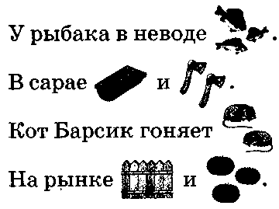

ар-ор-ур-ир-ер
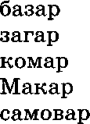
дар
вар
парк
карп
март
мир
тир
пир
кефир
зефир

мы поставим самовар, подметаем двор, покорми кур. - Ира купит сыр.
Ар-ар-ар — Ор-ор-ор —
Ур-ур-ур —
Ир-ир-ир —

Стечение согласных
пра-про-пру-пры бра-бро-бру-бры дра-дро-дру-дры тра-тро-тру-тры
мра-мро-мру-мры нра-нро-нру-нры стра-стро-стру-стры здра-здро-здру-здры
вра-вро-вру-вры смра-смро-смру-смры гра-гро-гру-гры скра-скро-скру-скры
спра-спро-спру-спры збра-збро-збру-збры вскра-вскро-вскру-вскры взбра-взбро-взбру-взбры

правда | пруд | брусника | круг | трава
просо | прыгать | брынза | крыса | трогать
просто | брат | краб | кроты | дрыгать
прутик | бросить | кран | кротик | трус
97

мрак нрав страх здравый
строгий трутень стружки мрамор
страдать здравствуй мездра струна
быстро стройка струсить стручок

Чистоговорки
Бра-бро-бру-бры — приходили к нам бобры. Пра-про-пру-пры — любит Прохор пироги. Скра-скро-скру-скры — раскрути-ка ты ковры.

| МУХОМОР
ЭКСКАВАТОР

В яркой куртке мухомор Гордо сел на косогор. Мы на горку пойдём Мухомор там сорвём.
К нам во двор забрался крот, Роет землю у ворот. Тонна в рот земли войдёт, Если крот раскроет рот.
Т. Ляхович
Задача
Скажи, сколько рогов у носорога? Если у двух носорогов четыре рога, То сколько рогов у одного носорога?

Потешки

Две сестры — две руки Рубят, строят, роют И друг друга моют.
Бра-бро-бру-бры —
в пруду водятся бобры,
Пра-про-пру-пры —
становитесь для игры.
| ПАРТА
Парта — это не кровать, И на ней не надо спать. Ты сиди за партой стройно И веди себя достойно.
| САНИТАРЫ
Мы с Тамарой ходим парой, Мы с Тамарой санитары.
А. Барто
ПЕРВЫЕ ШАГИ
Очень трудная дорога От кровати до порога, Это первая дорога.
И. Демьянов

I Закончи фразу, изменяя слово «стол», чётко проговаривая окончания.

Кошка сидела на

, потом спрыгну... и спрята... под сто... и долго

сиде... под сто... .
ЗВУК РЬ (МЯГКИЙ) В СЛОГАХ,
СЛОВАХ И ФРАЗАХ, ИСКЛЮЧАЮЩИХ ШИПЯЩИЕ И ЗВУКИ Р (ТВЕРДЫЙ) И Л (ТВЕРДЫЙ)

ри-ри-ри

рис | Марина | убери
Борис | Ирина | не сори
пескари | турист | свари
буквари | горит | собери
снегири | сухари | разбери

Ри-ри-ри — двери отвори
Ирина для Марины ириски припасёт. Ты на кухне, Борис, не сори и прибери.

ре-ре-ре | ря-ря-ря | рё-рё-рё | рю-рю-рю
редиска | ряд | рёв | рюмка
репа | заряд | ларёк | брюки
редька | отряд | зверёк | брюква
орех | подряд | поперёк | хрюк
огурец | наряд | берёза | урюк

Боря будет моряком.
У Вари нарядное одеяние.
Рита и Варя варенье варят. Ирина покупает репу и редиску.

99

Чистоговорки
Ря-ря-ря — какие на Севере есть моря? Ре-ре-ре — стоит деревня на реке Угре. Ре-ре-ре — стоит берёза на горе. Ри-ри-ри — на меня посмотри.

УЧИМСЯ СЛОВОИЗМЕНЕНИЮ
ЗАДАНИЕ
V
Вместо точек скажи слово.
Одна репа Две... Три Один угорь Два... Три Один букварь Два... Три
Загадка
Утка в море, хвост на заборе,
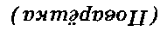
Обо мне говорят, Будто пячусь я назад, Не назад, а вперёд, Только задом наперёд.

Четыре ... Пять ... Четыре ... Пять ... Четыре ... Пять ...
Гурьбой хорьки Несут пузырьки В ларьки, в утиль На пустырь.
Т. Ляхович
Репу,редьку, хрен, орех Из кладовки, как на грех, Уволок зверёк-хорёк И пустился наутёк.
Т. Ляхович
Посмотрите на Иринку, Ест Иринка мандаринку.
А. Стпародубова

ДИФФЕРЕНЦИАЦИЯ ЗВУКОВ Р (ТВЕРДОГО) И РЬ (МЯГКОГО)
Звуки Р и РЬ практически не смешиваются русскоговорящими детьми, поскольку с младенческих лет у них формируется восприятие согласных звуков русского языка, противопоставленных между собой по твердости и мягкости. Исключение составляют редкие случаи нарушения мягких согласных перед гласными непереднерядными и в других позициях, например: « Тота Надо, суда сот» (Тетя Надя, сюда сядь) или «конки» (коньки), «Наста» (Настя). Чаще имеет место общая смягчённость речи, т.е. всех согласных.
При постановке РЬ мягкого (см. стр. 4, 7) может возникнуть грубая вибрация. В этом случае следует обратить внимание на одноударность РЬ мягкого в сравнении с продолжи-
100

тельной вибрацией Р твердого, а также сравнить Р и РЬ по месту их образования, указав, что РЬ произносим ближе к передним зубам — «язычок спускается вниз с бугорков».
Работа над правильной вибрацией Р и РЬ может оказаться длительной и трудоёмкой как для обучаемого, так и обучающего.
Различение твёрдых и мягких согласных лучше всего проводить в форме игры «Разговор двух медведей»: большого, он всегда говорит твёрдую сердито, а маленький отвечает мягко, нежно. Мягкость и твёрдость согласных противопоставляется сначала в открытых слогах: согласная + гласная, затем отрабатывается в слогах со стечением согласных, далее в словах и фразах.
I ЗАДАНИЕ
I Произносить с раскатом длительно Р и коротко РЬ (в один удар).

ррра-ря ррро-рё ррру-рю ррры-ри
дррра-дря дррро-дрё дррру-дрю дррры-дри
тррра-тря тррро-трё тррру-трю тррры-три
тррра-тря тррро-трё тррру-трю тррры-три

I ЗАДАНИЕ
I Проработать Р и РЬ в стечениях согласных с гласными а—я, о—ё, у—ю, ы—и.

здра-здря
кра-кря
гра-гря
вра-вря
вро-врё
пры-при
бры-бри
вры-ври
жра-жря
жро-жрё
вру-врю
шра-шря
шро-шрё
шры-шри
стра-стря
жры-жри
хра-хря
хро-хрё
хру-хрю
стры-стри

I ЗАДАНИЕ*
I Какие слова говорит медвежонок, а какие медведь? Произнеси их.

РА-РЯ

рад — ряд парад — наряд играть — нырять град — грядка
трап — тряпка красный — грязный Жора — Боря Нюра — Варя

Радостно в ряске ныряет карась. На красной рябине корявая
Жора и Боря моют грязные грабли. кора.
* Мягкость и твёрдость звука воспринимается и различается детьми только в составе цельного слога, а не единичной единицы: звука или буквы.
101

Чистоговорка
Играют в прятки кроты на грядке.
Под порогом в ларёк прорыл ход хорёк.

роза — берёза рожки — серёжки народ — вперёд порог — ларёк
ро-рё
брови — брёвна ворона — верёвка робкий — рёбра корова — Бурёнка

В берёзовой роще растут розы и навевают грёзы. Ворона у Ерёмы украла серёжку. У коровы Бурёнки рога, как брёвна. Стоит народ поперёк дороги в ларёк.

ру-рю

руки — брюки рубашка — рюмка берусь — борюсь круг — крюк
фрукты — урюк стручок — крючок комару — снегирю Андрюша — игрушка

У Андрюшки три игрушки и большая груша.
Рудик повесил рюкзак на крюк, а рубашку и брюки на стул.
Свинья ест фрукты — хурму и урюк И радостно хрюкает: хрюк да хрюк!
ры-ри

куры — курица пары — парить рыбы — грибы корыто — Рита рычать — кричать шары — шарики

комары — комарики осетры — глухари пожары — буквари кедры — кудри рысь — рис

Игривые тигры катают шарики, а над ними летают комарики.
Тигры рычат — снегири кричат.
У моей сестры Марины есть гранат и мандарины.
У маленькой Риты в аквариуме маленькие рыбы.
102

Р-РЬ

жар — жарь удар — ударь сыр — пузырь хор — хорь

горка — горько зорко — зорька пример — январь

На горке — хор зверьков из породистых хорьков. Зорко смотрит снегирь на зорьке.
Мурзик, смерь температуру, А потом прими микстуру.
I ЗАДАНИЕ Сосчитай фонари и снегирей.
Чистоговорки
Арь-арь-арь — вот висит фонарь.
Один ф..., два ф..., три ф-• • > четыре ф..., пять ф...
Ирь-ирь-ирь — у Раи снегирь.
Один сн..., два сн..., три сн..., четыре сн..., пять сн...
ДИФФЕРЕНЦИАЦИЯ ЗВУКОВ Р И Л* В СЛОГАХ, СЛОВАХ И ФРАЗАХ

ра-ла ла-ра
рад — лад рак — лак рама — лама рамка — лавка
ро-ло ло-ро
ру-лу лу-ру
ры-лы лы-ры
рука — Лука беру — силу рубка — голубка выручать — получать
Ла-ра, ра-ла — вышел Рома со двора. Ло-ро, ро-ло — ведро наше уплыло. Лы-ры, ры-лы — волки серые злы.
рот — флот рокот — локоть урок — улов герой — удалой
серый — белый игры — иглы метры — метлы горы — скалы

Дифференциацию твердых и мягких Р—Л можно проводить одновременно. Часто в процессе работы над твердыми Р—Л спонтанно разграничиваются РЬ—ЛЬ. Для облегчения различения твёрдых Р—Л можно предложить временно произносить Л твёрдое межзубно, а Р твёрдое «наверху» за зубами, с раскатом.
103

Мыло серо, да моет бело.
Карл у Клары украл кораллы. А Клара у Карла украла кларнет.
• УЧИМСЯ СЛОВОИЗМЕНЕНИЮ
(ЗАДАНИЕ Закончи фразу.
Рома распевал романсы, и Алла ему подпе... .
Волк выл громко на луну, и волчица вы... громко на луну,
На лугу скакал зайка, а за ним бежа... Лайка.

Чистоговорки
Колобродил крокодил, Запрудил он реку Нил, Хвост в болото погрузил, Морду в иле утопил.
Т. Ляхович
Взял носорог Коловорот И нырнул В водоворот.
Т. Ляхович

ДИФФЕРЕНЦИАЦИЯ ЗВУКОВ РЬ И ЛЬ

ря-ля ля-ря
ри-ли ли-ри
ре-ле ле-ре
рё-лё лё-рё
рю-лю лю-рю
апрель — капель рейка — лейка скорей — налей море — поле
Боря — Поля Варя — Валя моря — поля говорят — не велят
вперед — самолет берёт — полёт рёва — Лёва поперёк — кулёк
горит — болит сорить — солить дарить — повалить берись — не хвались
варю — люблю крюк — люк брюква — клюква урюк — посолю

Ря-ля, ля-ря — улетели самолёты за моря. Ри-ли, ли-ри — слякоть во дворе убери. Ре-ле, ле-ре — ребята пели во дворе.
104

На дворе — апрель, за окном — капель. За дело берись, сделал дело — не хвались. Вертолет летит, на солнце блестит. Из лейки поливаем, а рейки прибиваем.
Под лёгким ветром ржаное поле Ходит волнами, как море.
Многие люди любят июль, а Рита любит апрель, Юлят пескари в реке на мели.

* * *
Ла-ра, ла-ра — Вышли цапли со двора. Ле-ре, ле-ре — Осы спрятались в земле. Ля-ря, ля-ря — Выбегают цапли на поля. Ли-ри, ли-ри — Все пиявки уползли. Ло-ро, ло-ро — На болоте никого. Лы-ры, лы-ры — Цапли голодны и злы. Лю-рю, лю-рю — Приходите, покормлю!
Т. Ляхович
* * *
Скворец и канарейка В деревню прилетели. В деревню прилетели И сели на сирень. Скворец и канарейка Варенье из малины В беседке под сиренью Клевали целый день.
Т. Ляхович
* * *
У Оли горе — Заразилась корью. У ее сестрёнки — Маленькой Алёнки — Двойное горе — Не пускают к Оле.
Т. Ляхович

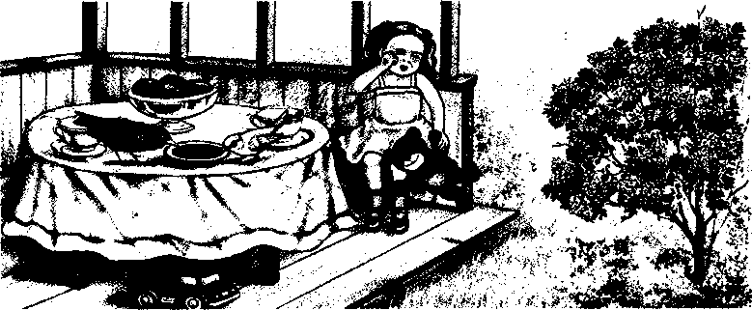
105

ЗВУКИ Р, РЬ, Л, ЛЬ В ТЕКСТАХ, НЕ ИСКЛЮЧАЮЩИХ ДРУГИЕ ЗВУКИ

Загадки
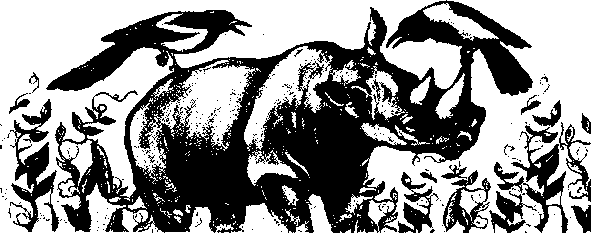
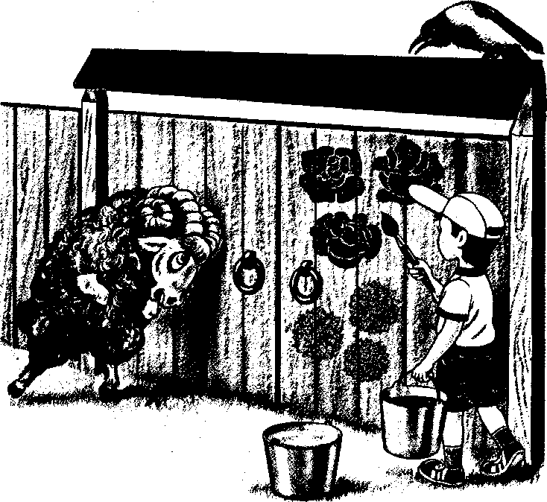
Двенадцать братьев Друг за другом бродят, Друг друга не обходят.

Раз за разом бил баран
В красные ворота.
Он старался, как таран
Напрасная работа:
Не сумел разбить баран
Красные ворота.
Т. Ляхович
Краску красную беру, Крашу розы поутру. Завтра буду синей Красить георгины.
Т. Ляхович
ВОРОНА
— Кра! —
Кричит ворона. —
Кража!
Караул!
Грабёж!
Пропажа!
Вор прокрался
Утром рано!
Грош украл он
Из кармана!
Карандаш!
Картошку!
Пробку!
И красивую коробку!
В. Орлов
Потешка
Рослая сорока и робкая ворона Прогнали из гороха Хромого носорога.
Т. Ляхович

ЗВУК Р В СЛОВАХ
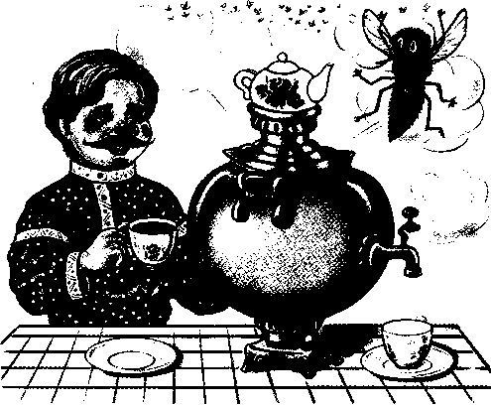
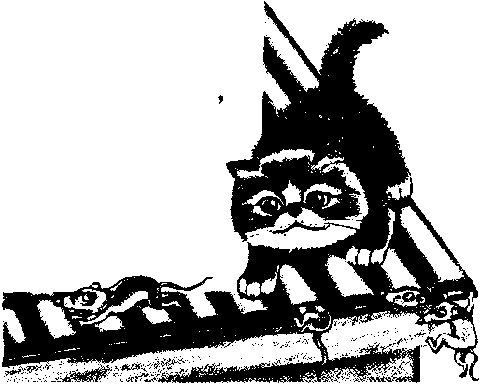
Вот ребята, например, Вам слова со звуком (э)р: Вар, ворота, пароход, Порох, город, парта, рот, Карта, море, реки, горы, Рыба, дерево, узоры, Репа, редька, вёдра, круг, Торт, народ,дорога, друг. Ну-ка дайте свой пример Разных слов со звуком (э)р,
Пар идёт от самовара, Отгоняет комара, От Макара-чаевара Отлетает мошкара.
Т. Ляхович
РЫБКА
Рыбка плавает в водице, Рыбке весело играть, Рыбка, рыбка-озорница, Мы хотим тебя поймать.
Рыбка спинку изогнула, Крошку хлебную взяла, Рыбка хвостиком вильнула, Рыбка быстро уплыла.
Злые крысы Грызли крышу, Но пришел Котёнок рыжий Крысы в дыры Убежали, И от страха Там дрожали.
Т. Ляхович

Увидел комар во сне кошмар, Что от пара комар Раздулся как шар. И родная сестра Не узнает комара.
Т. Ляхович
Та-ра, та-ра, та-ра-ра —
ушли кони со двора.

Та-ра, та-ра, та-ра-ра — заплясала мошкара.

Ловят рыбу у реки Старой сетью рыбаки. Рыба сразу в дыры — прыг! И улов их невелик.
Т. Ляхович
КРОТ

Дни и ночи напролет Роет крот подземный ход. Что же нужно там кроту? Потемнее темноту.
А.Кондратьев

107

Под крыльцом у нас дыра. Это крысина нора. Крысы — это грызуны. И от двери до стены Грызуны прорыли ход, И теперь их ждёт там кот.
Т. Ляхович
(ВОПРОС Каких ещё грызунов ты знаешь?
• УЧИМСЯ СЛОВОИЗМЕНЕНИЮ
(ЗАДАНИЕ Изменим слова.
Ларец какой?
Карета какая? Кольцо какое? Браслеты какие?
Птичка в редком оперенье Покушалась на варенье, Всю черешню поклевала, Оперенье замарала.
Т. Ляхович
Драгоценный.
Дра... Дра... Дра...

КРАСИВЫЙ ОСЛИК
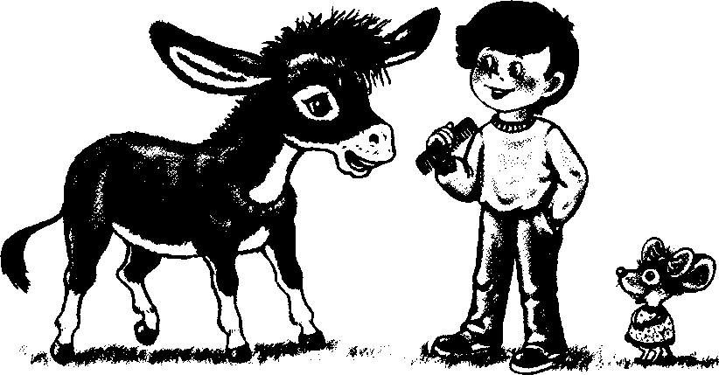
У ослика грива
Причёсана криво,
Григорий пригладил
Ослиную гриву.
Ослик Григория
Благодарит.
Григорий ослику
Говорит:
Не стоит мучиться
Из-за гривы —
Ты и с кривой гривой
Красивый.
Т. Ляхович
Голосила наша Кира, Напугала всю квартиру, Наказали нашу Киру И не дали ей пломбира.
Т. Ляхович

108

Чистоговорки
Киркой Кирилл кирпич дробил,
Ирис вырастила Ира, Ирин ирис стал красивый. Вот идет с киркой Борис — Ирин ирис, берегись.
Т. Ляхович
• УЧИМСЯ СЛОВОИЗМЕНЕНИЮ
(ЗАДАНИЕ Изменим слова.
Горилла Ирине Мандарин подарила.
Выдра в драке драматичной Воевала с норкой хищной, Но держала хвост трубой, Словно знамя над собой.
Т. Ляхович
Выдра что делала? Воевала.
Волк что делал? Во...
Выдра и волк что делали? Во...

ГЛУПАЯ ПОКУПКА
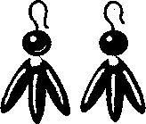
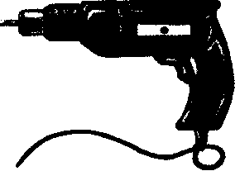
Купила Варька Серьги в ларьке, Потом — помаду В пузырьке, Потом — ожерелье, Электродрель И довольная Вышла в дверь.
Т. Ляхович

8 МАРТА
Бархатный фартук В марте в подарок Дарят Маришке Её братишки.
Т. Ляхович
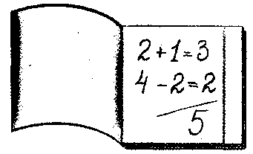
ШКОЛЬНАЯ ТЕТРАДКА
Я просто белая тетрадь, Линованная в клетку. Люблю, когда несу домой Хорошую отметку.
И. Пивоварова
ЛЕСОПИЛКА
На рассвете, на заре Пилят пилы во дворе. Пилят без умолку, Пилят пилы дуб и ёлку.
Л. Квитко
| ПЕРВЫЙ СНЕГ
Что такое за окном? Сразу в доме посветлело! Это снег лежит кругом, Самый первый, самый белый.
Е. Трутнева

109

К серой цапле на урок Прилетело семь сорок. Но из них лишь три сороки Приготовили уроки. Сколько лодырей-сорок Прилетело на урок?
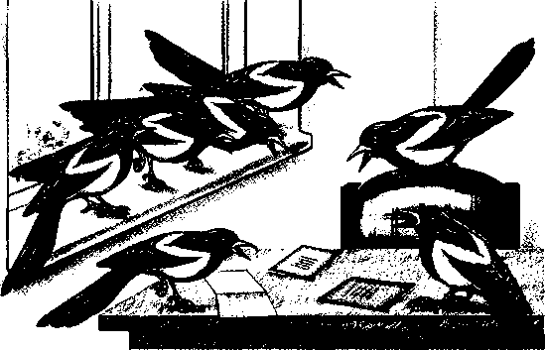
Т. Ляхович
Чистоговорки
Клара у Вали играла на рояле.
На Ерёму напала дрёма, и от дрёмы уснул Ерёма
Рыбу ловит рыболов. В реку весь уплыл улов.

Загадки
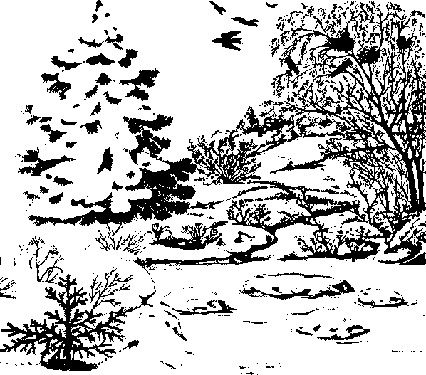

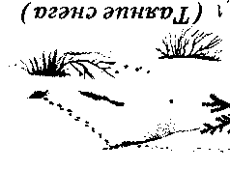
На горе лежал сне леком, А с горы бежал пешком. Поле встретил — закружился, Реку встретил — размочился.
Разноцветное коромысло Над рекой повисло.

Круглое, румяное, С дерева упало — Любе в рот попало.

Зверь я горбатый,
а нравлюсь ребятам.
$ МАРГАРИТА И МАРГАРИТКИ
Собирала Маргарита Маргаритки на горе. Растеряла Маргарита Маргаритки на траве.

110

БАРАБАНЩИК
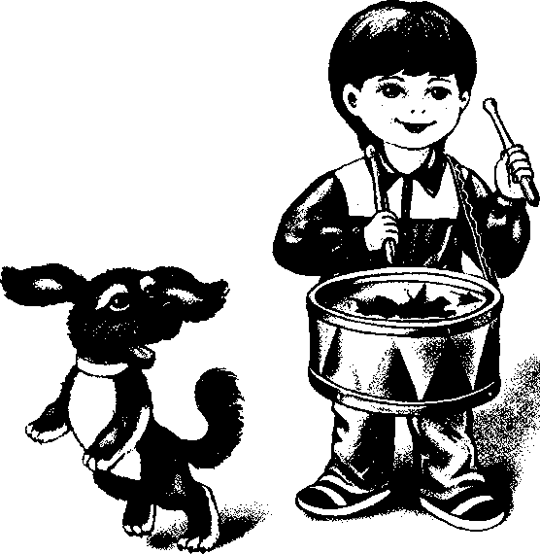
Кто продырявил барабан, барабан? Кто продырявил старый барабан? Барабанил в барабан барабанщик наш, Барабанил в барабан тарабарский марш.
$$ ДЕРЕВЕНСКИЕ ЧАСЫ
Сидя на крепком Заборе из реек, Скажет петух Точное время.
Гребень раскрыв, Распушив оперенье, Время объявит На всю деревню.
Т. Ляхович

РАКОВИНА
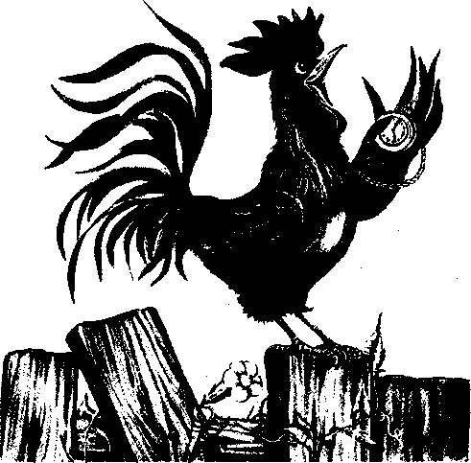

Я раковину эту В коробке берегу. Она лежала раньше В песке на берегу.
Мой дедушка с Кавказа Привёз её с собой. Её приложишь к уху — А в ней шумит прибой.
А. Бартпо

* * *
На реке рычат моторы, Лодка проплывает горы, Под горой рыбак вчера Ставил сеть на осетра.
* * *
Корью хорь заболел, Он худел и хирел, И от горького лекарства Он совсем почернел.
Т. Ляхович

111

ЦАРЬ И БУКВАРЬ
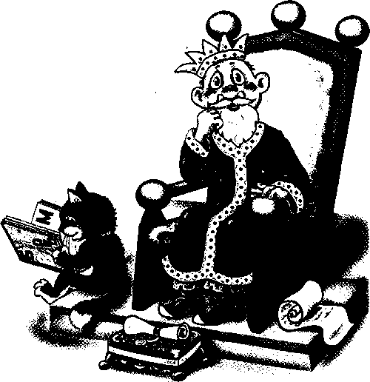
Как наш царь Потерял букварь И теперь без букваря Не выходит у царя Ни указ написать, Ни приказ приказать, Ни послать богатыря За далёкие моря, Чтобы пряник Добыл бы Горячий, Узорный, Рябиновый...
Т. Ляхович

МОРОЗ — КРАСНЫЙ НОС
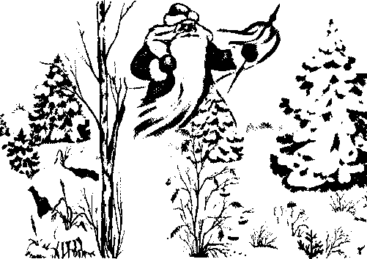
Не ветер бушует над бором, Не с гор побежали ручьи, Мороз-воевода дозором Обходит владенья свои.
Глядит, хорошо ли метели Лесные тропы занесли, И нет ли где трещины, щели И нет ли где голой земли.
Н. Некрасов

ГЛУПЫЕ ДОМАШНИЕ УТКИ
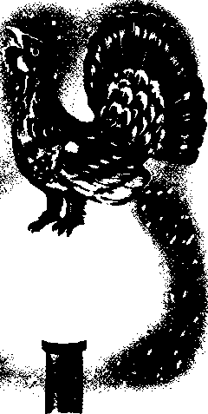
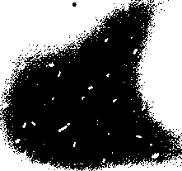
Утки выстроились в ряд И соседям говорят: Кря-кря-кря! Кря-кря-кря! Полетим за моря.
Рядом рябчики сидят И сурово им твердят: Зря-зря-зря! Зря-зря-зря! Вы летите за моря
Вам дороги не найти — Потеряетесь в пути.
Т. Ляхович 112
Сел глухарь На фонарь, Засиял, Как янтарь, В эту ночь Начинался Январь..
Т. Ляхович

ПОМИДОР И МУХОМОР
В огороде рос помидор, а за забором рос мухомор. Говорит мухомор: «Я красней, чем ты, помидор!» Гордый помидор взял багор, прошел через двор, вышел за забор — сразу притих мухомор. Говорит ему помидор: «Позор тебе, мухомор!»
Т. Ляхович

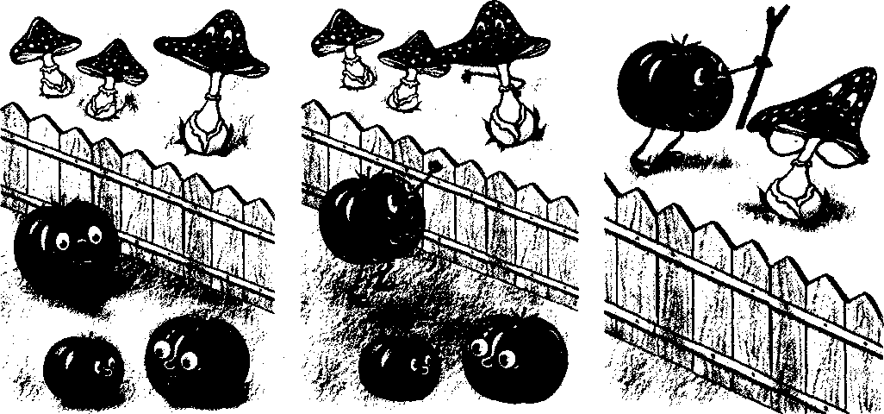

ЗАДАНИЕ
Посмотри на картинки и ответь на вопросы.
- Где растёт мухомор, а где помидор?
- Кто приносит больше пользы — помидор или мухомор?
- Чем гордился помидор?
- Глядя на картинки, перескажи рассказ.

Я ПОРОСЁНОК-ХРЮША
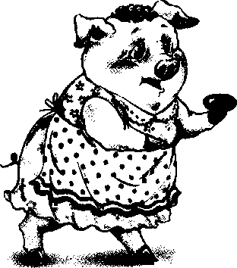
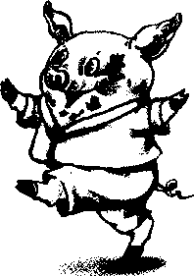

Хрюша-поросёнок
Хрюкает спросонок:
Хрюк да хрюк! Хрюк да хрюк!
— Подавайте мне урюк!
Поросёнок Хрюша,
До того, как кушать,
Ты возьми-ка мыло,
Да умой-ка рыло!
Т. Ляхович

113

СЕРЁЖА, ЕРЕМА И БУРЁНКА
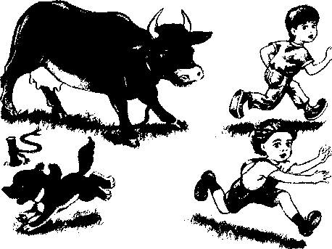
Серёжа с Ерёмой Дразнили Бурёнку, Она оборвала Гнилую верёвку, Рванулась вперёд... И Серёжа с Ерёмой Бежали с рёвом До самого дома.
Т. Ляхович
ВОПРОСЫ
- Как ты думаешь, права ли Бурёнка?
- А правы ли мальчики?
- Глядя на картинку, перескажи эту историю своими словами.

ДИКАРЬ И БУКВАРЬ
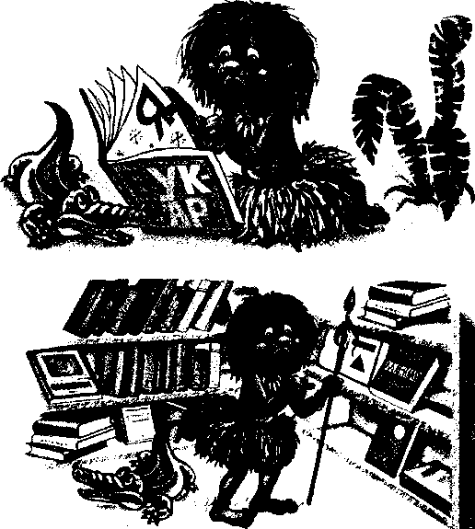
Один дикарь
Читал букварь
И слово прочитал: январь.
Что такое январь?
Призадумался дикарь.
Он открыл словарь
И читает: январь —
Это месяц, когда
Много снега и льда.
Что такое снег и лёд?
Он опять не поймёт.
И закрыл дикарь словарь,
Отложил дикарь букварь
И пошёл покупать календарь,
Т. Ляхович

ВОПРОСЫ
- Какие месяцы в году самые тёплые? Самые холодные? Самые дождливые?
- Когда бывают длинные дни и короткие ночи?
- Когда бывают короткие дни и длинные ночи?
- Расскажи про каждое время года.

Чтобы грудь у снегиря Засияла, как заря.
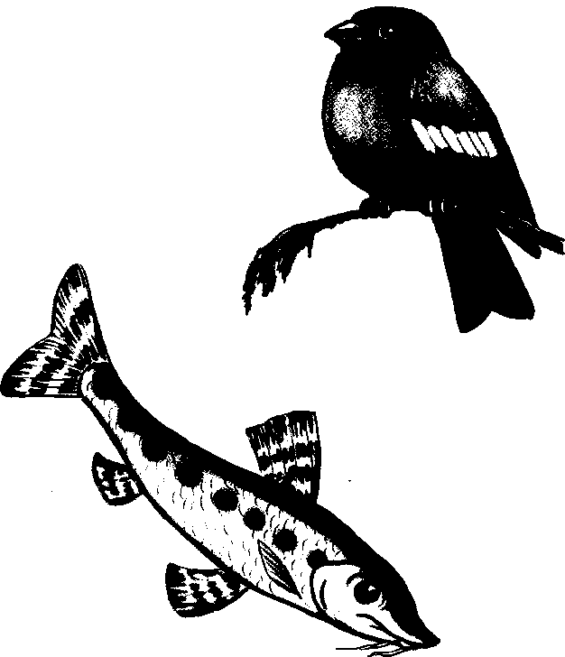
ПОДАРКИ ОТ ТАТЬЯНЫ Л.
Я вечернюю зарю Снегирю подарю,
Голубую бирюзу Пескарю подарю —
Чтобы был пескарь Голубым, как бирюза.
Ну а вам подарю Смеха целый рюкзак,
Чтобы вы
Никогда
Не плакали...
Т. Ляхович

ДЕРЕВО ЖИВОЙ РЕЧИ

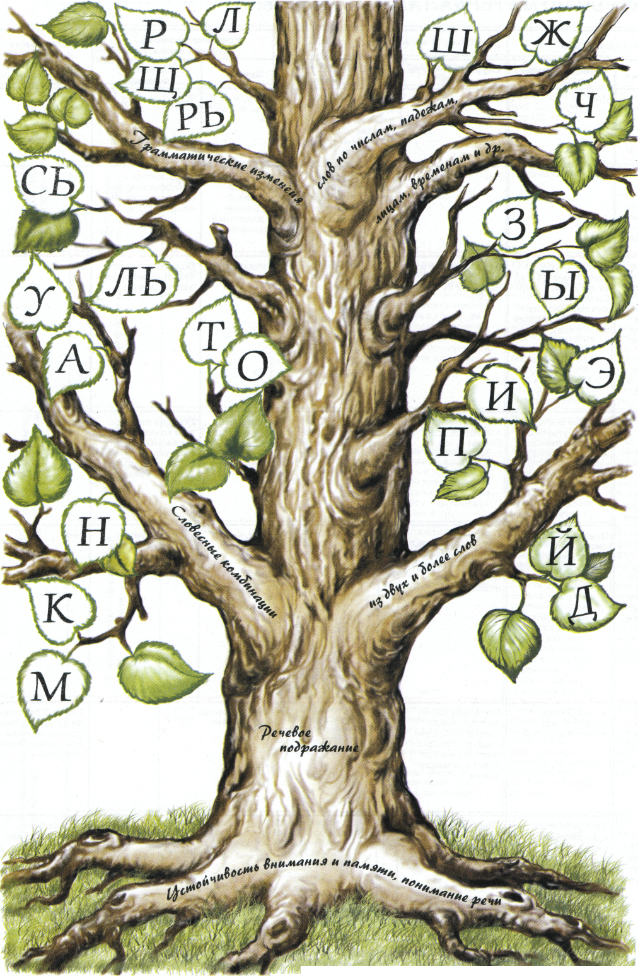
Автор идеи .С. Жукова

